

FACULTAD DE POSTGRADO
TRABAJO FINAL DE GRADUACIÓN

PROPUESTA DE IMPLEMENTACIÓN DE MEJORA ADMINISTRATIVA EN LA CAPTACIÓN DE FONDOS Y DOCUMENTACIÓN DE PROCESOS EN LA ASOCIACIÓN UNIDOS POR EL LUPUS Y FIBROMIALGIA EN HONDURAS

SUSTENTADO POR:

DEREK DAVID OSEGUERA FUNES
JORGE ELIAS RENDEROS AMADOR

PREVIA INVESTIDURA AL TÍTULO DE

MÁSTER EN
ADMINISTRACIÓN DE PROYECTOS

TEGUCIGALPA, M.D.C., HONDURAS, C.A.

DICIEMBRE, 2023

UNIVERSIDAD TECNOLÓGICA CENTROAMERICANA
UNITEC

FACULTAD DE POSTGRADO

AUTORIDADES UNIVERSITARIAS

RECTORA
ROSALPINA RODRÍGUEZ

VICERRECTOR ACADÉMICO NACIONAL
JAVIER ABRAHAM SALGADO LEZAMA

SECRETARIO GENERAL ROGER MARTÍNEZ MIRALDA

DIRECTORA NACIONAL DE POSTGRADO
ANA DEL CARMEN RETTALLY VARGAS

PROPUESTA DE IMPLEMENTACIÓN DE MEJORA ADMINISTRATIVA EN LA CAPTACIÓN DE FONDOS Y DOCUMENTACIÓN DE PROCESOSN EN LA ASOCIACIÓN UNIDOS POR EL LUPUS Y FIBROMIALGIA EN HONDURAS

TRABAJO PRESENTADO EN CUMPLIMIENTO DE LOS REQUISITOS EXIGIDOS PARA OPTAR AL TÍTULO DE
MÁSTER EN

ADMINISTRACIÓN DE PROYECTOS

ASESOR METODOLÓGICO

RIGOBERTO RODRÍGUEZ ÁVILA

ASESOR TEMÁTICO

SANDRA MARÍA SALAZAR CRUZ

MIEMBROS DE LA TERNA:
JORGE ANTONIO CENTENO SARMIENTO
JOSÉ GABRIEL ZORTO AGUILERA

DERECHOS DE AUTOR

© Copyright 2023
Derek David Oseguera Funes
Jorge Elias Renderos Amador

Todos los derechos son reservados.

FACULTAD DE POSTGRADO

PROPUESTA DE IMPLEMENTACIÓN DE MEJORA ADMINISTRATIVA EN LA CAPTACIÓN DE FONDOS Y DOCUMENTACIÓN DE PROCESOS EN LA ASOCIACIÓN UNIDOS POR EL LUPUS Y FIBROMIALGIA EN HONDURAS

Derek David Oseguera Funes
Jorge Elias Renderos Amador

Resumen

El presente trabajo de investigación evaluó las oportunidades de mejora en los procesos administrativos en la asociación Unidos por el Lupus y la Fibromialgia en Honduras (UNILUFIH). Para el desarrollo de la temática se evaluaron conceptos relacionados con las estrategias de captación de fondos en las empresas del tercer sector, los criterios que motivan a realizar una donación y se recolectaron datos de dos poblaciones de interés para la asociación, por un lado, los miembros internos y activos de la asociación y su percepción sobre sus procesos actuales y por el otro las personas económicamente activas del Distrito Central y su percepción sobre las asociaciones sin fines de lucro y la necesidad que buscan satisfacer. Como sustento teórico se aplicaron las diez áreas del conocimiento y las cinco fases para la dirección de proyectos del PMBOK® así como la documentación de procesos. Con la información recolectada y el sustento teórico se desarrolló una propuesta para implementar un manual de procesos administrativos en UNILUFIH que servirá de base de conocimiento para la estandarización y mejora continua de la asociación.

Palabras claves: (captación de fondos, lupus, PMI, procesos, tercer sector)

GRADUATE SCHOOL

PROPOSAL FOR THE IMPLEMENTATION OF ADMINISTRATIVE IMPROVEMENT IN FUNDRAISING AND PROCESS DOCUMENTATION AT THE UNITED FOR LUPUS AND FIBROMYALGIA ASSOCIATION IN HONDURAS

Derek David Oseguera Funes
Jorge Elias Renderos Amador

Abstract

This research work evaluated the opportunities for improvement in the administrative processes of the association United for Lupus and Fibromyalgia in Honduras (UNILUFIH). For the development of the topic, concepts related to fundraising strategies in third sector companies were evaluated, the criteria that motivate to make a donation and data were collected from two populations of interest to the association, on the one hand, the internal and active members of the association and their perception of their current processes and on the other hand, the economically active people of the Central District and their perception of non-profit associations and the need they seek to satisfy. As theoretical support, the ten areas of knowledge and the five phases for project management of the PMBOK® were applied, as well as the process documentation. With the information collected and the theoretical support, a proposal was developed to implement an administrative process manual in UNILUFIH that will serve as a knowledge base for the standardization and continuous improvement of the association.

Keywords: (fundraising, lupus, PMI, processes, third sector)

DEDICATORIA
DEREK DAVID OSEGUERA FUNES
Se lo dedico principalmente a mi Madre, Lesly Funes por todo el apoyo y sacrificio incondicional que me brindo siempre motivándome a dar lo mejor de mí, a mi padre, Hermes Oseguera por todas las enseñanzas, consejos de vida y apoyo incondicional que me brindo para continuar con mis estudios, a mi hermano, Kenneth Oseguera quien desde pequeño ejerció la figura de hermano mayor y siempre fue un ejemplo a seguir, sin duda ellos fueron el pilar fundamental en mi vida y este logro no hubiera sido posible sin su apoyo.

JORGE ELIAS RENDEROS AMADOR
A mi abuela Alba Luz (QEPD), quién a pesar de no poder acompañarme físicamente en la culminación de esta etapa fue el centro de amor de toda la familia, siempre orgullosa de sus nietos y de nuestros logros alcanzados; a mis padres, Jorge Isaú y Mireya Regina, por impulsarme siempre a dar lo mejor de mí en lo personal y en lo académico; a mi tía Doris Emilia, mi segunda madre, de quién siempre he recibido apoyo y motivación para seguir adelante. Y a mis hermanos, Mireya Alejandra y Emilio Enrique, por ser como son y poder contar siempre con ellos.

AGRADECIMIENTO
DEREK DAVID OSEGUERA FUNES
Expreso mi gratitud primeramente a Dios por todo su amor, salud y bendiciones que me ha brindado a lo largo de mi vida, seguidamente agradezco a todos mis familiares y amigos por todos sus consejo y apoyo incondicional. Agradezco a la asociación Unidos por el Lupus y la Fibromialgia (UNILUFIH) por permitirnos desarrollar esta investigación siempre mostrando su buena fe y disponibilidad. A todos nuestros docentes por todas las enseñanzas, conocimiento, consejos que nos compartieron a lo largo de este viaje y que nos permitieron crecer como profesionales, destacando a nuestra asesora temática MSc. Sandra Salazar y nuestro asesor metodológico MSc. Rigoberto Rodríguez, por todo el tiempo invertido, consejos y recomendaciones brindados que fueron un valioso apoyo para culminar de manera satisfactoria este proyecto. A todos mis compañeros que me acompañaron en este camino, de los cuales pude aprender mucho y permitieron que este camino fue muy enriquecedor lleno de muchas risas, experiencias y aprendizaje.

JORGE ELIAS RENDEROS AMADOR
Doy gracias a Dios por la vida, la salud y la fortaleza que me ha dado a lo largo de estos años. Gracias a la asociación Unidos por el Lupus y la Fibromialgia en Honduras (UNILUFIH), en particular a su presidente Nidia Martínez, por abrirnos las puertas de la asociación para desarrollar este trabajo. A nuestra asesora temática, MSc. Sandra Salazar, por el apoyo y guía que fueron de gran ayuda para la culminar de nuestro trabajo final de graduación. A nuestros docentes, que durante estos dos años nos han compartido sus conocimientos, experiencias y buenas prácticas en el ejercicio de la gestión de proyectos. A mis compañeros, con quienes he recorrido este camino lleno de experiencias, de risas y de mucho aprendizaje, quienes hicieron que el trayecto para alcanzar esta meta fuera una oportunidad de seguir creciendo y de seguir mejorando como persona y como profesional.

ÍNDICE DE CONTENIDO
DEDICATORIA vii
AGRADECIMIENTO viii
ÍNDICE DE CONTENIDO ix
ÍNDICE DE TABLAS xiv
ÍNDICE DE FIGURAS xv
CAPÍTULO I. PLANTEAMIENTO DE LA INVESTIGACIÓN 1
1.1. INTRODUCCIÓN 1
1.2. ANTECEDENTES DEL PROBLEMA 2
1.3. DEFINICIÓN DEL PROBLEMA 4
1.3.1. ENUNCIADO DEL PROBLEMA 4
1.3.2. PREGUNTA DE INVESTIGACIÓN PRINCIPAL 4
1.3.3. PREGUNTAS DE INVESTIGACIÓN ESPECÍFICAS 4
1.4. OBJETIVOS DEL PROYECTO 5
1.4.1. OBJETIVO GENERAL 5
1.4.2. OBJETIVOS ESPECÍFICOS 5
1.5. JUSTIFICACIÓN 5
CAPÍTULO II. MARCO TEÓRICO 7
2.1. ANÁLISIS DE LA SITUACIÓN ACTUAL 7
2.1.1. MACROENTORNO 7
2.1.1.1. LUPUS Y FIBROMIALGIA A NIVEL MUNDIAL 7
2.1.1.2. LA ÉTICA EN EL TERCER SECTOR 9
2.1.1.3. ONG A NIVEL MUNDIAL ENFOCADAS EN LUPUS Y FIBROMIALGIA 10
2.1.1.4. ESTRATEGIAS DE CAPTACIÓN DE FONDOS EN ONG 11
2.1.1.5. GESTIÓN POR PROCESOS 14
2.1.2. MICROENTORNO 16
2.1.2.1. LUPUS Y FIBROMIALGIA EN HONDURAS 16
2.1.2.2. EL EFECTO DEL COVID EN LOS PACIENTES EN HONDURAS 16
2.1.2.3. ESTRATEGIAS DE CAPTACIÓN DE FONDOS EN ONGS EN HONDURAS 17
2.1.2.4. CASOS DE ÉXITO EN HONDURAS 19
2.2. CONCEPTUALIZACIÓN 20
2.2.1. PROCESO 20
2.2.2. ORGANIZACIONES NO GUBERNAMENTALES (ONG) 20
2.2.3. RESPONSABILIDAD SOCIAL EMPRESARIAL (RSE) 21
2.2.4. INTERESADOS 21
2.2.5. ESTRATEGIA 21
2.2.6. VOLUNTARIADO 21
2.2.7. TERCER SECTOR 21
2.3. TEORÍAS DE SUSTENTO 22
2.3.1. BASES TEÓRICAS 22
2.3.1.1. ÁREAS DE CONOCIMIENTO DE LOS PROYECTOS BASADOS EN EL ESTÁNDAR DEL PMBOK® 6 EDICIÓN 22
2.3.1.2. CINCO FASES PARA LA DIRECCIÓN DE PROYECTOS DE ACUERDO CON EL PMBOK® 6 EDICIÓN 26
2.3.1.3. DOCUMENTACIÓN DE PROCESOS 26
2.3.2. METODOLOGÍAS DESARROLLADAS 28
2.3.2.1. APLICACIÓN DE LAS 10 ÁREAS DEL CONOCIMIENTO DE LOS PROYECTOS BASADO EN EL ESTÁNDAR DEL PMBOK® 6 EDICIÓN 28
2.3.2.2. APLICACIÓN DE DOCUMENTACIÓN DE PROCESOS 29
2.3.3. INSTRUMENTOS UTILIZADOS 30
2.4. MARCO LEGAL 31
2.4.1. LEY DEL CÓDIGO TRIBUTARIO 31
2.4.2. LEY CONTRA EL FINANCIMIENTO DEL TERRORISMO 31
2.4.3. LA LEY DEL VOLUNTARIADO EN HONDURAS 33
CAPÍTULO III. METODOLOGÍA 36
3.1. CONGRUENCIA METODOLÓGICA 36
3.1.1. MATRIZ METODOLÓGICA 36
3.1.2. ESQUEMA DE VARIABLES DE ESTUDIO 37
3.1.3. OPERACIONALIZACIÓN DE LAS VARIABLES 38
3.2. ENFOQUE Y MÉTODOS 38
3.2.1. ENFOQUE 38
3.2.2. ALCANCE 39
3.2.3. DISEÑO 39
3.2.4. MÉTODO 39
3.2.5. INSTRUMENTO 39
3.3. DISEÑO DE LA INVESTIGACIÓN 40
3.3.1. POBLACIÓN 40
3.3.1.1. DONANTES POTENCIALES 40
3.3.1.2. MIEMBROS DE UNILUFIH 41
3.3.2. MUESTRA 41
3.3.2.1. DONANTES POTENCIALES 42
3.3.2.2. MIEMBROS DE UNILUFIH 42
3.3.3. TÉCNICAS DE MUESTREO 42
3.3.3.1. DONANTES POTENCIALES 42
3.3.3.2. MIEMBROS DE UNILUFIH 43
3.4. TÉCNICAS, INSTRUMENTOS Y PROCEDIMIENTOS APLICADOS 43
3.4.1. TÉCNICAS 43
3.4.1.1. ENCUESTAS 43
3.4.2. INSTRUMENTOS 43
3.4.2.1. CUESTIONARIO 43
3.4.3. PROCEDIMIENTOS 44
3.5. FUENTES DE INFORMACIÓN 44
3.5.1. FUENTES PRIMARIAS 44
3.5.2. FUENTES SECUNDARIAS 45
CAPÍTULO IV. RESULTADOS Y ANÁLISIS 46
4.1. INFORME DE PROCESO DE RECOLECCIÓN DE DATOS 46
4.1.1. INSTRUMENTO 1: ENCUESTA APLICADA A DONANTES POTENCIALES 46
4.1.2. INSTRUMENTO 2: ENCUESTA APLICADA A MIEMRBOS ACTIVOS DE UNILUFIH 46
4.2. RESULTADOS Y ANÁLISIS DE LAS TÉCNICAS APLICADAS 47
4.2.1. INSTRUMENTO 1: ENCUESTA APLICADA A DONANTES POTENCIALES 47
4.2.2. INSTRUMENTO 2: ENCUESTA APLICADA A MIEMBROS ACTIVOS DE UNILUFIH 56
CAPÍTULO V. CONCLUSIONES Y RECOMENDACIONES 63
5.1. CONCLUSIONES 63
5.2. RECOMENDACIONES 64
CAPÍTULO VI. APLICABILIDAD 65
6.1. NOMBRE DE LA PROPUESTA 65
6.2. JUSTIFICACIÓN DE LA PROPUESTA 65
6.3. ALCANCE DE LA PROPUESTA 67
6.3.1. OBJETIVO GENERAL 68
6.3.2. OBJETIVOS ESPECÍFICOS 68
6.4. DESCRIPCIÓN Y DESARROLLO 68
6.4.1. DESCRIPCIÓN 68
6.4.1.1. GESTION DEL ALCANCE 68
6.4.1.2. GESTIÓN DE LOS INTERESADOS 68
6.4.1.3. GESTIÓN DE LOS RIESGOS 69
6.4.2. DESARROLLO 69
6.4.2.1. ACTA DE CONSTITUCIÓN 69
6.4.2.2. ESTRUCTURA DE DESGLOSE DE TRABAJO (EDT) 71
6.4.2.3. DICCIONARIO DE LA EDT 71
6.4.2.4. IDENTIFICACIÓN DE INTERESADOS 72
6.4.2.5. MATRIZ DE INTERESADOS DE UNILUFIH 74
6.4.2.6. DOCUMENTACIÓN DE PROCESOS 75
6.4.2.7. MATRIZ DE RIESGOS DE LA PROPUESTA 83
6.5. MEDIDAS DE CONTROL 84
6.5.1. INDICADORES DE CONTROL 84
6.5.2. SEGUIMIENTO GRÁFICO 84
6.6. CRONOGRAMA DE IMPLEMENTACIÓN Y PRESUPUESTO 86
6.6.1. CRONOGRAMA 86
6.6.2. RUTA CRÍTICA 87
6.6.3. PRESUPUESTO 87
6.7. CONCORDANCIA DE LOS SEGMENTOS DE LA TESIS CON LA PROPUESTA 88
REFERENCIAS BIBLIOGRÁFICAS 89
ANEXOS 92

ÍNDICE DE TABLAS
Tabla 1. Clasificación de valores de Schwartz 12
Tabla 2. Factores que tomar en cuenta para donar a una ONG. 13
Tabla 3. Empresas Socialmente Responsables en Honduras 18
Tabla 4. Matriz metodológica de la investigación 36
Tabla 5. Operacionalización de las variables de estudio 38
Tabla 6. Variables para la estimación de la muestra de donantes potenciales. 42
Tabla 7. Variables para la estimación de la muestra de afiliados a UNILUFIH. 42
Tabla 8. Resumen de ingresos y costos de actividades en UNILUFIH, 2023. 66
Tabla 9. Acta de constitución de la propuesta 69
Tabla 10. Diccionario de la EDT 71
Tabla 11. Matriz de gestión de interesados. 74
Tabla 12. Procedimiento: proceso de afiliación de nuevos miembros 76
Tabla 13. Procedimiento: proceso de recaudación de mensualidades 79
Tabla 14. Procedimiento: proceso de captación de fondos 81
Tabla 15. Matriz de riesgos 83
Tabla 16. Indicadores de control de seguimiento del proyecto. 84
Tabla 17. Matriz de concordancia 88

ÍNDICE DE FIGURAS
Figura 1. Puntuaciones medias de los subdimensiones de síntomas psicopatológicos (SCL-90-R). 9
Figura 2. Logo LUPUS Foundation of America 10
Figura 3. Logo Federación Española de Lupus 11
Figura 4. Mecanismos del fundraising para la captación de fondos 14
Figura 5. Crecimiento de las donaciones benéficas en Europa 14
Figura 6. Tendencia de búsqueda de términos relacionados con salud mental (ansiedad, depresión, estrés, insomnio) en Honduras en los últimos 12 meses a esta publicación, utilizando el buscador Google (Google Trends, 2021). 17
Figura 7. Diagrama de Recaudación de Fondos de la Federación Internacional de Asociaciones de estudiantes de Medicina en Honduras. 18
Figura 8. Logo de la Organización Operación Sonrisa Honduras 19
Figura 9. Logo de la Fundación Hondureña para el Cáncer de Mama 20
Figura 10. Áreas del conocimiento de los proyectos 23
Figura 11. Procesos de la gestión del alcance de los proyectos. 24
Figura 12. Procesos de la gestión de riesgos de los proyectos. 25
Figura 13. Proceso de involucramiento de los interesados en los proyectos 26
Figura 14. Grupo de procesos de la dirección de procesos 26
Figura 15. Las etapas de la documentación de Procesos 27
Figura 16. Diagrama Sagital de la relación entre las variables de estudio 37
Figura 17. Esquema de variables y dimensiones 37
Figura 18. Población económicamente activa en Honduras, 2022 41
Figura 19. Población total en Honduras, 2022 41
Figura 20. Fórmula de tamaño de la muestra por muestreo aleatorio simple. 42
Figura 21. Edad de posibles donantes 47
Figura 22. Género de posibles donantes 47
Figura 23. Canal de pago de posibles donantes 48
Figura 24. Relevancia promocional 49
Figura 25. Artículos promocionales 50
Figura 26. Voluntariado 50
Figura 27. Donaciones 51
Figura 28. Contenido de redes sociales 52
Figura 29. Exposición social 53
Figura 30. Medio de exposición social 53
Figura 31. Transparencia del comité directivo 54
Figura 32. Transparencia del uso de fondos 55
Figura 33. Edad de los miembros de UNILUFIH 56
Figura 34. Género de los miembros de UNILUFIH 56
Figura 35. Claridad de los procesos administrativos 57
Figura 36. Documentación de procesos 57
Figura 37. Proceso de afiliación de nuevos miembros 58
Figura 38. Proceso de pago de mensualidades 59
Figura 39. Canal de pago de miembros de UNILUFIH 60
Figura 40. Proceso de captación de fondos 60
Figura 41. Apoyo internacional 61
Figura 42. Oportunidades de mejora 62
Figura 43. Estructura de desglose de trabajo 71
Figura 44. Diagrama de flujo: proceso de afiliación de nuevos miembros 75
Figura 45. Diagrama de flujo: proceso de recaudación de pagos mensualidades 78
Figura 46. Diagrama de flujo: proceso de captación de fondos 80
Figura 47. Gráfico de seguimiento de duración de actividades 84
Figura 48. Gráfico de variación porcentual de duración actividades 85
Figura 49. Porcentaje de tareas iniciadas sin retraso 85
Figura 50. Cronograma 86
Figura 51. Ruta crítica 87

CAPÍTULO I. PLANTEAMIENTO DE LA INVESTIGACIÓN

INTRODUCCIÓN
En el presente documento se desarrolla el estudio para determinar las oportunidades de crecimiento de la asociación Unidos por el Lupus y la Fibromialgia en Honduras (UNILUFIH) mediante la captación de fondos nacionales que permitan la expansión de la asociación y la rentabilidad económica de sus operaciones.
La asociación nace en Honduras como una iniciativa de apoyo para los pacientes diagnosticados con lupus y fibromialgia, ya sea que padezcan ambas o una de las dos enfermedades. Para octubre de 2023, UNILUFIH tiene registrados más de 100 pacientes con estas enfermedades.
En el primer capítulo se analiza el planteamiento del problema, se definen los objetivos, tanto general como específicos y las preguntas del trabajo de investigación, así como la justificación que permite llevar a cabo la propuesta.
En el segundo capítulo se profundiza en temas de interés nacional e internacional para las organizaciones sin fines de lucro, con esto se da paso a diferentes conceptos necesarios para la correcta comprensión de este trabajo. Asimismo, se hace referencia a las teorías que sustentan esta investigación y las metodologías empleadas para la ejecución del proyecto, resaltando las buenas prácticas del PMBOK® de la cual se derivan gran parte de las herramientas que se utilizaron como medio de ejecución del estudio.
En el tercer capítulo se define el diseño de la investigación mediante el enfoque y el alcance, se determina la población objetivo de la investigación y los criterios de inclusión y exclusión para ser considerados dentro de la muestra. De igual forma se determinan las técnicas y herramientas para la recolección de la información sobre las variables a operativizar.
En el cuarto capítulo se obtienen los resultados de los instrumentos aplicados, los cuales se analizan a profundidad y a detalle con el objetivo de dar respuesta a cada una de las variables establecidas en la investigación.
En el quinto capítulo se realizan las conclusiones del estudio en el que se brinda respuesta a cada una de las preguntas de investigación planteadas en el estudio. Se elaboran las recomendaciones de acuerdo con los resultados de la investigación.
En el sexto capítulo se aborda la aplicabilidad de acuerdo con todo lo trabajado en los cinco capítulos previos, buscando generar una propuesta de valor para la asociación Unidos por el Lupus y la Fibromialgia en Honduras.

ANTECEDENTES DEL PROBLEMA
La asociación Unidos por el Lupus y la Fibromialgia en Honduras (UNILUFIH) nace legalmente el 22 de enero del 2019 como una iniciativa que surgió el 22 de julio del 2017 por parte de los hoy miembros fundadores de la asociación que son además pacientes diagnosticados con al menos uno de estos padecimientos (D.E. Amador, comunicación personal, 1 de agosto de 2023).
La estructura organizativa de UNILUFIH está conformada por el consejo fundador, la junta directiva y sus miembros activos. Las labores realizadas por los miembros del consejo fundador y la junta directiva no son remuneradas y los fondos percibidos están destinados a realizar actividades para el beneficio común de todos sus miembros.
La necesidad de apoyo para estos pacientes recae sobre los efectos negativos que enfrentan en su vida diaria con el lupus y la fibromialgia. De acuerdo con Abadía, de Rosende & Maldonado (2023) el lupus es una enfermedad autoinmune crónica que puede afectar articulaciones, riñones, el sistema nervioso central o la piel. Se puede llegar a manifestar tanto en hombres como en mujeres, siendo estas últimas en edades fértiles las más afectadas, representado cerca del 90 % de los casos.
De acuerdo con Crowford (2022), la fibromialgia se caracteriza por un dolor e hipersensibilidad en los músculos y los huesos, de forma diseminada y crónica. Los pacientes suelen presentar síntomas de fatiga, sueño no reparador, disfunción cognitiva, ansiedad y depresión. La presencia de esta enfermedad se acompaña de consecuencias negativas para el funcionamiento tanto físico como social.
Actualmente la asociación cuenta con miembros afiliados, los cuales son personas que padecen alguna de las enfermedades, ya sea lupus o fibromialgia, estos realizan un aporte mensual en apoyo a la asociación por el cual reciben los siguientes beneficios:
- Integración al grupo de WhatsApp de miembros generales;
- Apoyo emocional;
- Conocer experiencia y vivencias de otros pacientes;
- Orientación general sobre el manejo de la patología en nuestro país; y,
En el caso de los miembros activos de la asociación reciben los siguientes beneficios adicionales:
- Integración al grupo de WhatsApp de miembros activos;
- Después de cinco meses de pago de aportaciones y participación se le extiende carné de pertenecer a UNILUFIH;
- Descuento en laboratorios clínicos con los que se tiene convenio por medio del carné de UNILUFIH;
- Beneficios varios por medio de convenios de UNILUFIH con otras instituciones;
- Reconocimiento como paciente en el sistema de salud pública;
- Gestión del carné de discapacidad otorgado por el gobierno;
- Charlas específicas y gratuitas sobre el tratamiento y cuidado del lupus y la fibromialgia;
- Donación de medicamentos gracias al convenio con droguerías y farmacias.

Para la recaudación de fondos por medio de personas naturales, UNILUFIH da como beneficio de acuerdo con el monto donado los siguientes artículos o promocionales:
- Camisetas alusivas a la asociación;
- Pegatinas alusivas a la asociación;
- Bisutería; y,
- Cupcakes.
La asociación no cuenta con personal dedicado a tiempo completo, ya que sus miembros son voluntarios y trabajan de forma no remunerada, representando una limitante para el crecimiento de la asociación. Las actividades administrativas se delegan a los miembros voluntarios dirigidos por miembros de la junta directiva y del consejo fundador.
Las actividades y procesos de la asociación se desarrollan bajo el criterio y experiencia de los miembros, ya que no cuentan con procesos definidos y documentados para abordar y desarrollar las tareas administrativas.
Por los puntos expuestos anteriormente consideramos necesario realizar una investigación con el objetivo de identificar oportunidades de mejora en los procesos de la asociación que les permita lograr una eficiencia en su gestión administrativa para optimizar la captación y uso de los recursos. Esto les facilitará el poder desarrollar proyectos que trasciendan a las autoridades actuales de la asociación y que sirvan como punto de partida para iniciar el ciclo de mejora continua.

DEFINICIÓN DEL PROBLEMA

ENUNCIADO DEL PROBLEMA
La actual estrategia de recaudación de fondos de UNILUFIH no presenta un modelo que les permita atraer a nuevos donantes o generar alianzas que puedan contribuir en la recaudación de fondos que requiere la asociación para su subsistencia, continuidad y expansión en el país. Esta es la única organización en el país que se dedica a afiliar y apoyar a pacientes diagnosticados con lupus y fibromialgia.
La recaudación de fondos se realiza por medio de los aportes mensuales de sus miembros y por medio de los beneficios generados de las actividades que se coordinan durante el año, viéndose limitados por el volumen de miembros activos y la rentabilidad de las actividades voluntarias que realizan. La asociación no percibe actualmente donaciones de organismos nacionales o internaciones que les permitan crecer y ofrecer más y mejores beneficios a sus miembros.
Por lo anterior expuesto se procede a desarrollar una propuesta para la documentación de sus procesos mediante las oportunidades de mejora que se identifiquen.

PREGUNTA DE INVESTIGACIÓN PRINCIPAL
¿Cómo la Asociación Unidos por el Lupus y la Fibromialgia en Honduras puede captar más fondos que le permitan ofrecer mejores servicios a los pacientes de lupus y/o fibromialgia afiliados a nivel nacional?

PREGUNTAS DE INVESTIGACIÓN ESPECÍFICAS
  - ¿De qué manera la asociación puede generar más interés por parte de los donantes potenciales?
  - ¿Cuáles serían las oportunidades de mejora en los procesos de la asociación para aumentar la captación de fondos?
  - ¿Cuál sería el procedimiento que debe aplicar la asociación para solicitar fondos a empresas socialmente responsables en Honduras?
  - ¿Qué plan se debe implementar para mejorar los procesos de la asociación Unidos por el Lupus y la Fibromialgia?

OBJETIVOS DEL PROYECTO

OBJETIVO GENERAL
Desarrollar una estrategia que permita aumentar los fondos percibidos por la asociación Unidos por el Lupus y la Fibromialgia en Honduras y ofrecer mejores servicios a los pacientes afiliados a nivel nacional.

OBJETIVOS ESPECÍFICOS
- Identificar de qué manera la asociación puede generar un mayor interés por parte de los donantes potenciales en favor de la asociación.
- Documentar las oportunidades de mejora de los procesos de la asociación para aumentar la captación de fondos.
- Diseñar el proceso para la captación de fondos por medio de empresas socialmente responsables en Honduras.
- Elaborar un plan para documentar y actualizar los procesos de la asociación Unidos por el Lupus y la Fibromialgia en Honduras.

JUSTIFICACIÓN
UNILUFIH tras cuatro años de estar constituido y atender a más de 100 miembros afiliados que padecen lupus y/o fibromialgia ve necesario para llegar a un mayor número de pacientes diagnosticados con estas enfermedades, brindar mejores beneficios a sus miembros actuales y aumentar su alcance a pacientes diagnosticados a nivel nacional, llevando a cabo la documentación de sus procesos internos como punto de partida hacia la mejora continua.
La asociación no cuenta con personal dedicado a tiempo completo. Las actividades son desarrolladas de forma voluntaria por los miembros que, de igual, forma son pacientes diagnosticados por al menos una de estas enfermedades. Tanto el lupus como la fibromialgia son consideradas enfermedades crónicas y, de acuerdo con Lemos et al. (2019):
Las enfermedades crónicas son de progresión lenta, de larga duración y caracterizadas por no tener cura. Su prevalencia a nivel mundial tiende a aumentar, especialmente, en países de ingresos bajos y medios, representando el 80 % de las muertes en estos, y un 63 % de las muertes en general (p. 2).
El financiamiento de la asociación se obtiene a través de las aportaciones mensuales de sus miembros y de actividades como bailes de zumba en familia, noches benéficas, venta de camisetas y otros artículos alusivos a la asociación, que se llevan a cabo para atender necesidades puntuales y eventuales. Es importante mencionar que actualmente la asociación no recibe donaciones o ayudas de organizaciones públicas o privadas o entes internacionales.
Adicional a todo lo anterior, el tercer objetivo de desarrollo sostenible de la Naciones Unidas está enfocado en la salud y bienestar, en el cual se busca garantizar una vida sana y promover el bienestar para todos en todas las edades. UNILUFIH aporta directamente a este objetivo al buscar la salud integral de sus miembros y concientizar sobre esta enfermedad al resto de la sociedad.
Debido a esto, nuestro trabajo de investigación busca documentar y mejorar los procesos para hacer más eficiente la captación de fondos de UNILUFIH, lo que le permita seguir creciendo y un mayor impacto positivo en la sociedad, dando a conocer y concientizando sobre estas enfermedades a un mayor número de personas.

CAPÍTULO II. MARCO TEÓRICO

ANÁLISIS DE LA SITUACIÓN ACTUAL

MACROENTORNO

LUPUS Y FIBROMIALGIA A NIVEL MUNDIAL

¿QUÉ SON? CAUSAS Y TRATAMIENTOS
De acuerdo con Peralta y Rodas (2022), el lupus eritematoso sistémico es una patología que se caracteriza por ser crónica, multisistémica y autoinmune de carácter complejo. Provoca daños en el paciente debido a la actividad anormal de las células inmunitarias al atacar de forma irregular a otras células y tejidos, generando lesiones que pueden llegar a ser dolorosas.
La causa de esta enfermedad es parcialmente conocida, pero se conoce que principalmente se debe a la producción irregular de anticuerpos, lo que genera una respuesta autoinmune que afecta a diversos órganos y sistemas. Además de esto, hay factores genéticos, ambientales, hormonales, presencia de anticuerpos y el uso prolongado de fármacos que pueden provocar la enfermedad con la característica que en este último caso que puede llegar a ser reversible al suspender el consumo de estos.
Esta enfermedad tiene manifestaciones cutáneas al ser la piel el órgano que más se ve afectado por el lupus y entre las formas más comunes de presentarse se encuentran las marcas en la piel en forma de alas de mariposa frecuentemente en la región malar, nariz, frente, órbita de los ojos, cuello y zona del escote.
El tratamiento de esta enfermedad es principalmente farmacológico y requieren de controles adicionales de peso, uso continuo de protector solar y control de dieta al eliminar el consumo de tabaco y alcohol y reducir la presencia en ambientes que generen estrés.
De acuerdo con Olmo, Cuerda y Sancho (2019), la fibromialgia es la segunda afección reumática más frecuente. En la actualidad representa uno de los principales retos debido a su prevalencia y las consecuencias que derivan al paciente y a su entorno.
Esta enfermedad se caracteriza por dolor musculoesquelético, fatiga, trastornos del sueño, reducción del umbral del dolor y afecciones psicológicas. Los pacientes con fibromialgia presentan frecuentemente episodios depresivos.
El tratamiento consiste en ejercicio físico y medicamentos como antidepresivos y ansiolíticos, estos últimos para controlar la regulación central del dolor aun cuando el paciente no presente trastornos del estado de ánimo (Globo, 2023).

HISTÓRICO DE CRECIMIENTO DE PACIENTES QUE PADECEN LA ENFERMEDAD DE FIBROMIALGIA
El porcentaje de prevalencia de la fibromialgia en los últimos 10 años ha variado entre un 0.72% a 3.7% dependiendo de la localidad y tipo de estudio realizado, sin embargo, no existe una investigación epidemiológica actualizada que muestre un estimado del porcentaje de prevalencia a nivel mundial de los últimos años (Sierra y Rueda, 2022).

HISTÓRICO DE CRECIMIENTO DE PACIENTES QUE PADECEN LA ENFERMEDAD DE LUPUS
Existen estudios diversos realizados que estiman que 1.5 millones de estadounidenses, y al menos 5 millones de personas poseen algún tipo de lupus en el mundo y se calcula que alrededor del 90% de esta población son mujeres. Se calcula que anualmente se tiene una incidencia de 16,000 nuevos casos (Lupus Foundation of America, s.f.).
Sin embargo, no se encontró ninguna investigación epidemiológica actualizada que cuente con la información del porcentaje de prevalencia anual del lupus en los últimos años.

EL EFECTO DEL COVID EN LOS PACIENTES DE LUPUS
La pandemia del coronavirus (COVID-19) tuvo su origen en la ciudad de Wuhan, China en diciembre del 2019, que llevó a los países a nivel mundial a tomar medidas de confinamiento para evitar la propagación de esta enfermedad.
Santos, Montero, Ortega y Peralta (2021) indican que el coronavirus afecta en mayor medida a las poblaciones de riesgo, es decir, aquellos de más edad o personas con enfermedades subyacentes como hipertensión, enfermedades cardiovasculares, diabetes mellitus, enfermedad pulmonar obstructiva crónica, neoplasia maligna y enfermedad renal crónica.
En el caso de los pacientes con lupus eritematoso sistémico, el coronavirus produjo que presentaran niveles más altos de estrés percibido y síntomas psicopatológicos en comparación con la población sana. Esto se traduce en puntuaciones más altas en obsesiones, sensibilidad interpersonal, depresión, ansiedad, hostilidad, ansiedad y somatizaciones, es decir, convierten el malestar emocional en un síntoma físico.
Santos et al. (2021) realizó un estudio a pacientes de lupus eritematoso sistémico de asociaciones afiliadas a la Federación Española de Lupus (FELUPUS) y del Hospital Universitario Clínico San Cecilio de Granada, antes y después del confinamiento para medir los niveles de estrés y síntomas psicopatológicos. Los resultados globales mostraron que no se encontraron diferencias estadísticas significativas, sin embargo, mostraron ser altos en ambos grupos.
Particularmente en la evaluación de la vulnerabilidad al estrés y síntomas psicopatológicos (SCL-90-R) se hallaron diferencias significativas entre ambos grupos, mostrando niveles más altos durante el confinamiento.
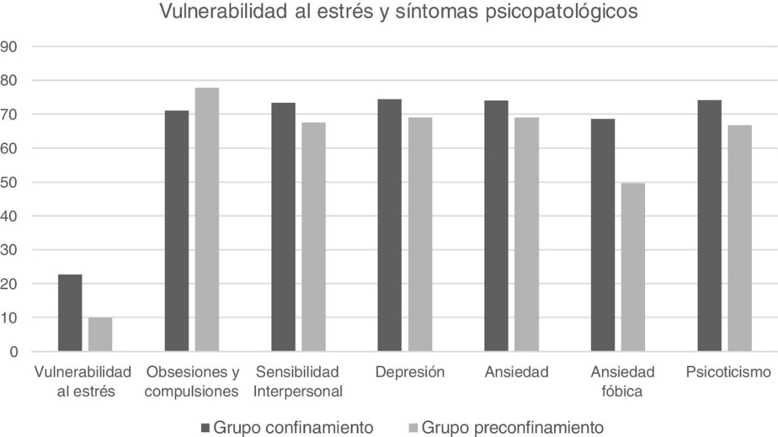
Figura 1. Puntuaciones medias de los subdimensiones de síntomas psicopatológicos (SCL-90-R).
Fuente: (Santos et al., 2021).

LA ÉTICA EN EL TERCER SECTOR
Arévalo y Ortiz (2019) exponen la importancia de las organizaciones del tercer sector para atender los problemas sociales que el Estado y sus instituciones no están en capacidad de satisfacer.
Las empresas del tercer sector tienen como objetivo satisfacer una necesidad en beneficio de la sociedad y la ética en sus actividades debe ser explícita en sus operaciones a lo interno y de cara al público de forma tal que guíe la forma en cómo se trabaja, en cómo se establecen relaciones y de esta forma asumir la responsabilidad hacia la sociedad.
La transparencia y la ética con que operan estas organizaciones constituyen la base de la confianza de las organizaciones del tercer sector con los donantes que disponen de sus recursos en beneficio de la población objetivo cuya necesidad se busca atender.
Aguiló y Robledo (2014) indican la importancia de la aplicación de la transparencia y la gestión ética en las ONG en el manejo de las finanzas y las operaciones para poder identificar quién financia, quién trabaja y quién es el beneficiario final de las acciones de las ONG. Esto constituye una medida de cumplimiento regulatorio para impedir el aprovechamiento malicioso de estas organizaciones para actividades ilícitas.

ONG A NIVEL MUNDIAL ENFOCADAS EN LUPUS Y FIBROMIALGIA

LUPUS FOUNDATION OF AMERICA
La Lupus Foundation of America es la asociación estadounidense de mayor alcance en atención y apoyo a pacientes de lupus en ese país. Desde 1977 han estado en el centro de cada avance sobre esta enfermedad. Entre sus actividades se encuentran dar apoyo para acelerar avances científicos por medio de la optimización de los ensayos clínicos y el mejoramiento del diagnóstico, la atención y tratamiento a través del financiamiento y soporte a los investigadores de lupus.
Entre las investigaciones a las cuales dan apoyo se encuentran el lupus infantil, creando el primer y único programa estadounidense de investigación de lupus infantil.
Colaboran con diversos socios a nivel mundial para avanzar en la investigación sobre esta enfermedad, entre estos se encuentran el gobierno de los Estados Unidos, el mundo académico, la industria, asociación sin fines de lucro, pacientes diagnosticados con lupus y sus familiares, así como expertos alrededor del mundo.

Figura 2. Logo LUPUS Foundation of America
Fuente: (LUPUS Foundation of America, s.f.)

FELUPUS, CASO DE ÉXITO EN ESPAÑA
La Federación Española de Lupus (FELUPUS) es un caso de éxito para las organizaciones que apoyan a los pacientes diagnosticados con lupus. De acuerdo con la información disponible en su sitio web, la federación nace en 1996 con el objetivo de unificar criterios y acciones entre todas las asociaciones afiliadas. Con esto se busca contribuir en aspectos psicológicos, sociales y sanitarios para el bienestar de los pacientes y sus familiares. Están conformados por 21 asociaciones que agrupan a más de 2600 asociados y celebran alrededor de 250 eventos anuales entre congresos, jornadas locales e investigaciones.
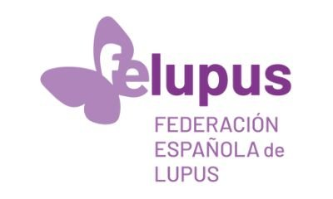
Figura 3. Logo Federación Española de Lupus
Fuente: (FELUPUS, s.f.).

ESTRATEGIAS DE CAPTACIÓN DE FONDOS EN ONG
Ossa-Arboleda y Ceballos (2019) realizaron una investigación cualitativa de donantes de tiempo y dinero de una ONG que busca la superación de la pobreza en Colombia, contando con la participación de 19 donantes y 3 expertos sobre fundaciones. Para la aplicación del estudio, los autores aplicaron la clasificación de los valores basada en la teoría de Schwartz (1994) para identificar qué motiva o inhibe a los posibles donantes hacia esta ONG.

Tabla 1. Clasificación de valores de Schwartz
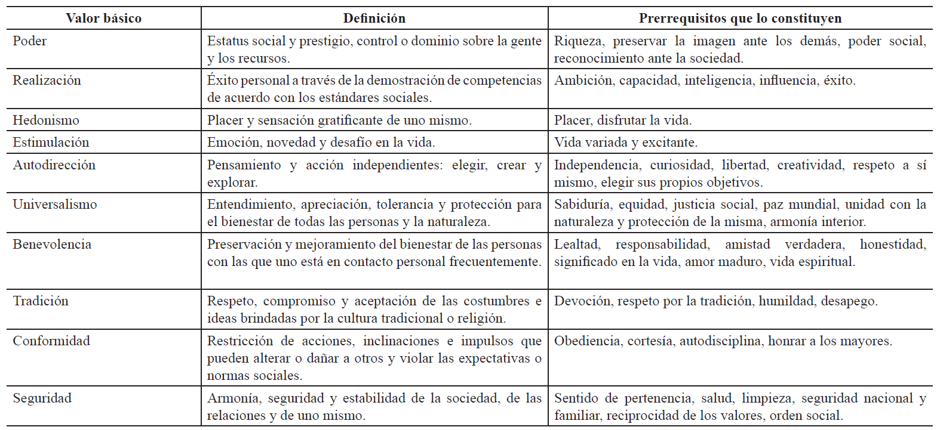
Fuente: (Ossa-Arboleda y Ceballos, 2019).

Ossa-Arboleda y Ceballos (2019) concluyen lo siguiente sobre su estudio:
En cuanto a las motivaciones, si bien estas varían, una transversal a todos los segmentos es el transformar la calidad de vida de las personas en busca de la superación de la pobreza. Ver resultados a corto plazo en la comunidad motiva a la mayoría de los voluntarios (especialmente los hedonistas), porque su labor puede verse materializada en poco tiempo. Respecto al ingreso a la ONG, la disponibilidad de tiempo es un tema fundamental tanto para unirse como para permanecer en la organización. Además, los donantes reconocen que más que elementos para elegir una ONG, tienen factores para descartarla. Muy pocos participantes se tomaron la tarea de buscar detenidamente la organización a la que iban a pertenecer. La mayoría de los participantes ingresan por recomendación de otros o el “voz a voz”, especialmente por medio de redes sociales (p.56).
El Alto Comisionado de las Naciones Unidas para los refugiados (ACNUR) en su sitio web aborda algunos de los consideran los factores más importantes que se deben tomar en cuenta al momento de realizar una donación a una ONG.

Tabla 2. Factores que tomar en cuenta para donar a una ONG.
Factor | Descripción
Transparencia, impacto y ayuda que llega al destino | Consiste en estar seguros de que el dinero donado llegue al beneficiario final esperado. Esto se puede hacer dando seguimiento en los sitios oficiales y de transparencia de las organizaciones.
Experiencia y labor de la organización | Los años de experiencia y los proyectos realizados son un respaldo de cara a los posibles donantes.
Tamaño | Las organizaciones de mayor escala tienen mayor impacto a nivel mundial. En el caso de las más pequeñas el alcance se limita a necesidades de zonas específicas.
La causa | Consiste en la razón de ser de la organización y la necesidad que se busca atender.
Desgravación fiscal | Representa un beneficio adicional para los donantes, aunque nunca debería ser el principal motivo para realizar un donativo.
Las noticias | Es la imagen que perciben los posibles donantes sobre los resultados de la organización hacia la causa.
Fuente: (Elaboración propia, 2023).

El saber administrar estos factores representa una oportunidad para captar la atención de los posibles donantes a la causa o necesidad que se busca atender.

EL FUNDRAISING PARA AUMENTAR LA CAPTACIÓN DE RECURSOS DE LAS ONG
Vasco, Benito y Bichara (2019) definen el fundraising como una actividad profesional que busca lograr recursos financieros en favor de las ONG y sus fines no lucrativos. Esto se logra, por lo general, por medio de métodos modernos de relaciones públicas y a la implementación de las TIC para que los posibles donantes proporcionen los recursos y puedan identificarse con los objetivos de la ONG.
El fundraising puede clasificarse en dos grandes modalidades. La primera orientada a actividades a lo interno de la ONG en donde por medio de sus recursos humanos y materiales, destina de su actividad para lograr obtener recursos y fondos. La segunda está orientada a activades externas a la ONG y más profesionalizado, en donde un tercero independiente a la ONG busca recursos financieros en beneficio de esta última.

Figura 4. Mecanismos del fundraising para la captación de fondos
Fuente: (Elaboración propia, 2023).

En Europa, el crecimiento de las donaciones benéficas se atribuye, en parte, a la modernización de las estrategias de capación de fondos por medio del fundraising.

Figura 5. Crecimiento de las donaciones benéficas en Europa
Fuente: (Elaboración propia, 2023).

GESTIÓN POR PROCESOS
La gestión por procesos se caracteriza por poner énfasis en la gestión de las interrelaciones lo que facilita el visualizar el vínculo de causa y efecto en las actividades de la empresa. González et al. (2018) nos mencionan acerca de las herramientas que ayudan a la gestión por procesos:
En la actualidad, no se puede obviar la influencia que tienen las tecnologías de la información (TI) para elevar el desempeño empresarial, convirtiéndose en una herramienta ágil y operativa, que permite el protagonismo de la mejora en la gestión de los procesos. En este sentido, son imprescindibles las tecnologías de la información disponibles para dar soporte a un sistema de gestión, con un enfoque basado en procesos.
Gracias al desarrollo de las TI, aparecen cada vez más aplicaciones o software, que apoyan la necesidad de contar con procesos cada vez más flexibles y ágiles. De ahí que, se reconozca que toda organización, es consecuente con una estructura básica, formada por la estrategia, los procesos y las aplicaciones informáticas. Estas últimas, garantizan que, los procesos cuenten con la información que necesitan. Ejemplo de la utilización de las TI para apoyar la gestión de los procesos de negocio, son los Workflow Management Systems (WMS) o Sistemas de Gestión de Flujo de trabajo, Customer Relationship Management Systems (CRM) o Sistemas de Gestión de la Relación con el cliente, Enterprise Resource Planning Systems (ERP) o Sistemasde Planificación de Recursos empresariales.

IMPACTO DE LAS TIC EN LA MEJORA DE PROCESOS
Las tecnologías de la información y comunicación (TIC) son las herramientas tecnológicas que permiten y facilitan el acceso, producción y comunicación de la información ya sean códigos, textos, imagines o sonidos, esto sobre todo a través de internet, el cual es el principal catalizador de estas crecientes tecnologías.
De acuerdo con Bernal-Jiménez y Rodriguez-Ibarra (2019) las TIC son uno de los elementos más implementados en las empresas como principal fuente de innovación, ya que les permite presentar nuevos productos al mercado e innovar los productos previamente creados. El innovar permite la inclusión de la tecnología en los diferentes procesos lo que facilita el generar nuevos conocimientos y generar cambios en los mismos. Las TIC ayudan a las empresas a encontrar oportunidades de mejora en los procesos los que les permite generar ventajas competitivas en el mercado, mejorando su rendimiento global (p. 87).
Ávila-Samaniego & Granda-Juca (2022), en su revisión de la literatura sobre la adopción de TIC y sus efectos sobre los procesos en las pymes, menciona dos importantes elementos que destacar en cuanto a los conflictos que se pueden encontrar al intentar su implementación. El primero se centra en las barreras internas y externas a la organización, aun cuando su implementación sea beneficiosa para la automatización de los procesos, reducción de costos y aumento de la efectividad. El segundo elemento destaca que no hay suficiente evidencia de la efectividad de su implementación en las pymes para países en desarrollo.
En el estudio de Paguay (2020) sobre la influencia de las TIC en los procesos contables de las organizaciones, concluye que estas tienen un impacto positivo en el crecimiento de las organizaciones mediante la expansión del mercado, la imagen y la calidad.

MICROENTORNO

LUPUS Y FIBROMIALGIA EN HONDURAS
Actualmente la única organización que apoya directamente a los pacientes con Lupus y Fibromialgia en Honduras es UNILUFIH, esta no tiene un recuento oficial de todos los pacientes diagnosticados a nivel nacional, pero sus afiliados que son pacientes con estos padecimientos superan las 100 personas. Entre los beneficios que promueven se encuentra el carné de discapacidad acreditado por la Secretaría de Desarrollo Social (SEDESOL), para lo cual la asociación apoya a realizar el trámite y extender el documento (D.E. Amador, comunicación personal, 1 de agosto de 2023).
Esta es la única fuente de información con la que se cuenta hoy en día, ya que no existen estudios recientes en Honduras acerca de las enfermedades de lupus y fibromialgia, por lo que no se profundiza en el tema.

EL EFECTO DEL COVID EN LOS PACIENTES EN HONDURAS
Los pacientes de lupus y fibromialgia son propensos a sufrir enfermedades mentales y en Honduras se tiene poco acceso a el trato de estas condiciones mentales, como lo menciona McBoyle, D. S. (2021):
El acceso a la salud mental en el mundo es limitado a pesar de que las cifras de enfermedades mentales y afecciones en salud mental son elevadas y van en incremento año con año. Acorde con los datos del Observatorio Mundial de Salud de la Organización Mundial de la Salud (OMS), en algunos países la situación puede ser aún más crítica, como el caso de Honduras, que solamente cuenta con 0.66 médicos psiquiatras y 0.62 psicólogos por cada 100,000 habitantes, mientras que países más desarrollados como Suiza cuentan con 43.96 médicos psiquiatras y 84.14 psicólogos para el mismo rango de población.
SARS-CoV-2 puso en la mirada del mundo no solo la problemática de salud asociada con la COVID-19, sino que también vislumbró una gran cantidad de situaciones vinculadas con otras afecciones como ser: ansiedad, depresión, estrés, insomnio y otros síntomas. Con ello, el tema ganó interés a lo largo del tiempo desde el inicio de la pandemia.
Utilizando Google Trends se filtraron términos relacionados con afectaciones de salud mental en Honduras para comparar gráficamente en un mapa donde se reflejan los 5 departamentos con mayor tendencia de búsqueda.
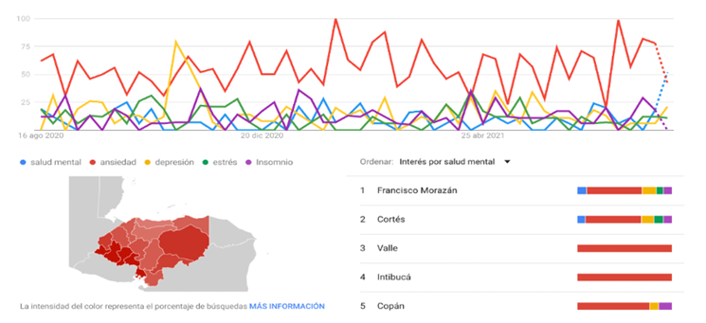
Figura 6. Tendencia de búsqueda de términos relacionados con salud mental (ansiedad, depresión, estrés, insomnio) en Honduras en los últimos 12 meses a esta publicación, utilizando el buscador Google (Google Trends, 2021).
Fuente: (McBoyle, D. S., 2021).

ESTRATEGIAS DE CAPTACIÓN DE FONDOS EN ONGS EN HONDURAS
Es fundamental para las asociaciones sin fines de lucro el generar actividades que les generen fondos o recibir ayuda de empresas mediante donaciones.
IFMSA Honduras (2022) generó un manual de recaudación de fondos en el cual abordan estrategias de captación de proveedores y patrocinadores, aunque estos tengan un papel similar al momento de su apoyo existen diferencias, ya que los colaboradores decidirán apoyar debido a que se identifican con los ideales de la asociación, mientras que los patrocinadores pedirán algo a cambio, esto puede ser visibilidad, publicidad o apoyo en sus actividades. El método de abordaje de las solicitudes de apoyo puede ser hablado o escrito. Las solicitudes habladas se conocen como discurso de elevador, ya que en un tiempo máximo de 3 a 5 minutos se debe poder explicar quiénes somos, qué hacemos y por qué lo hacemos, pero esta no es la única manera de acercamiento ya que existe el medio escrito, ya sea por mensaje, comentario en redes sociales, panfletos en centros comerciales o correos electrónicos. Este medio escrito debe tener estructura y orden lógico para lograr captar la atención de los posibles donantes.
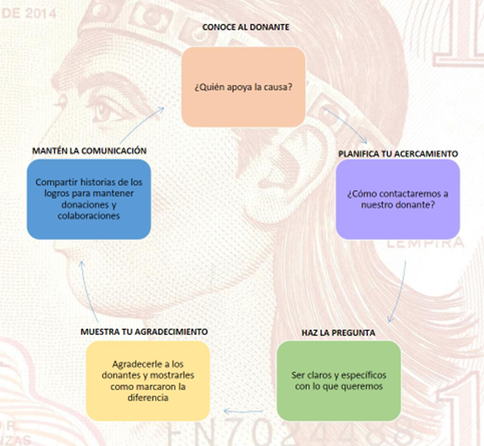
Figura 7. Diagrama de Recaudación de Fondos de la Federación Internacional de Asociaciones de estudiantes de Medicina en Honduras.
Fuente: (IFMSA Honduras, 2022).

Actualmente existen más de 100 empresas asociadas a la Asociación Hondureña de Responsabilidad Social Empresarial (FUNDAHRSE), de las cuales tomamos 10 de las empresas más conocidas:

Tabla 3. Empresas Socialmente Responsables en Honduras
Empresa | Logo | Rubro | Teléfono
ALTIA BUSINESS PARK |  | Contact Center | +504 2580 2015  +504 2580 8888
BAC CREDOMATIC HONDURAS | 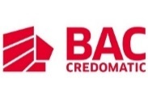 | Financiero | +504 2280 3450
BANCO ATLÁNTIDA |  | Financiero | +504 2280 1010
BANCO FICOHSA |  | Financiero | +504 2280 1000
GRUPO INTUR |  | Alimentos | +504 2290 0500
UNITEC |  | Educación | +504 2268 1000
TIGO |  | Telecomunicaciones | +504 9438 5253
CLARO |  | Telecomunicaciones | +504 2205 0000
LA COLONIA |  | Supermercado | +504 2216 1950
GRUPO FLORES |  | Distribuidora | +504 2216 4000
Fuente: (Elaboración propia, 2023).

CASOS DE ÉXITO EN HONDURAS

OPERACIÓN SONRISA HONDURAS
Como lo menciona Operación Sonrisa Honduras (2019), esta organización inició en Tegucigalpa, Honduras en el año 1996, ya que los estudios realizados indicaban que 1 de cada 500 niños nacidos en Honduras presentaban labio y paladar hendido. La primera misión que se realizó fue en 1997 en el hospital San Felipe. En la actualidad ya se han realizado más de 75 misiones médicas alcanzando a más de 5000 pacientes.

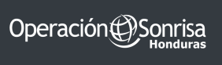
Figura 8. Logo de la Organización Operación Sonrisa Honduras
Fuente: (Operación Sonrisa Honduras, 2019).

FUNDACIÓN HONDUREÑA PARA EL CÁNCER DE MAMA (FUNHOCAM)
Como lo menciona BAC International Bank (2023) esta organización busca apoyar a la mujer hondureña de escasos recursos, asesorándola y brindándole facilidades para poder prevenir, detectar y tratar el cáncer de mama, en la actualidad han atendido a más de 21,760 pacientes en Honduras y realizado más de 8,150 mamografías gratis (YoMeUno, s.f.).

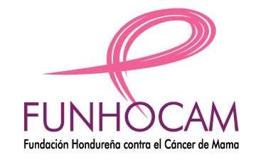
Figura 9. Logo de la Fundación Hondureña para el Cáncer de Mama
Fuente: (FUNHOCAM, s.f.).

CONCEPTUALIZACIÓN

PROCESO
De acuerdo con la Organización Internacional de Normalización (2015), es un conjunto de actividades que tienen relación entre sí o que interactúan para transformar elementos de entrada en elementos de salida. Para efectos de la presente investigación un proceso está conformado por un procedimiento y diagrama de flujo en notación BPMN 2.0 en el que se muestra la secuencia detallada de pasos a seguir para convertir los insumos en salidas.

ORGANIZACIONES NO GUBERNAMENTALES (ONG)
Las Naciones Unidas (ONU) definen a las organizaciones no gubernamentales como un conjunto de ciudadanos que sin ánimo de lucro se agrupan a nivel local, nacional e internacional para tratar temas de bienestar público. En el caso particular de esta investigación se refiere a las asociaciones y organizaciones de interés social que captan fondos para atender las necesidades de una población específica.

RESPONSABILIDAD SOCIAL EMPRESARIAL (RSE)
De acuerdo con el Consejo Empresarial Mundial para el Desarrollo Sostenible (s.f.) es el compromiso continuo de actuar éticamente y de contribuir al crecimiento económico, al mismo tiempo que mejora la calidad de vida de la fuerza laboral y de sus familias, como de la comunidad local y de la sociedad en general. En esta investigación es muy relevante el conocer cuáles son y cómo funcionan las empresas socialmente responsables que son reconocidas por FUNDAHRSE.

INTERESADOS
De acuerdo con el PMI (2021), son los individuos, grupos u organizaciones que pueden afectar, verse afectados o percibirse a sí mismos como afectados por una decisión, actividad o resultado de un proyecto, programa o portafolio. Para efectos de esta investigación serán todas aquellas personas o empresas que afecten, se vean afectados o se perciban afectados por UNILUFIH.

ESTRATEGIA
Consiste en la dirección establecida por los administradores más los movimientos competitivos y enfoques de negocios que emplean para competir con éxito, mejorar el desempeño de la organización y hacer crecer el negocio (Thompson, 2018). A lo largo de esta investigación se considera a la estrategia como el camino que seguir por la organización para alcanzar los objetivos.

VOLUNTARIADO
De acuerdo con la ley del voluntariado, es el conjunto de actividades de interés general, desarrolladas por personas naturales o jurídicas, siempre que las mismas no se desenvuelvan en virtud de una relación lucrativa o retribuida y cuyo carácter sea altruista, solidario, libre y se ejecute conforme a programas o principios concretos.

TERCER SECTOR
Piñar (2005) define el tercer sector como entidades de naturaleza tanto institucional como corporativa y hacen referencia aquellas de ámbito social, altruista o filantrópico. Se caracteriza por complementar al sector público y privado. El tercer sector es de naturaleza privada, pero sin ánimo de lucro y buscan satisfacer una necesidad no cubierta por el sector público. Para efectos de la presente investigación en el tercer sector se consideran las organizaciones de carácter privado, sin ánimo de lucro cuyo objetivo es de naturaleza altruista o filantrópica.
Las organizaciones del tercer sector no pertenecen al sector público ni al sector privado, son aquellas que buscan satisfacer las necesidades de una población específica cuando los otros dos sectores no están en la capacidad de ofrecer una oferta que llegue a todos aquellos que la requieren (Garcia-Garcia & Pérez-Pérez, 2019).

TEORÍAS DE SUSTENTO

BASES TEÓRICAS

ÁREAS DE CONOCIMIENTO DE LOS PROYECTOS BASADOS EN EL ESTÁNDAR DEL PMBOK® 6 EDICIÓN
El Project Management Institute (PMI) es una organización sin fines de lucro que proporciona una base universalmente aceptada para la ejecución y desarrollo de todo tipo proyectos. Esta base de conocimientos es aplicable a proyectos indistintamente de su tamaño, el sector en el que se desarrolla o su ubicación.
Para el PMI (2017), un proyecto es un “esfuerzo temporal que se lleva a cabo para crear un producto, servicio o resultado único” (p.4). Se considera temporal ya que los proyectos tienen un inicio y un final definido, es decir, su duración es finita. Su segunda característica es la generación de valor por medio de la creación de un producto, servicio o resultado único. Estas características diferencian a los proyectos de las operaciones cotidianas dentro de las empresas.
Un área de conocimiento, de acuerdo con el PMI (2017), es “un área identificada de la dirección de proyectos definida por sus requisitos de conocimientos y que se describe en términos de los procesos, prácticas, entradas, salidas, herramientas y técnicas que la componen” (p.23).

Figura 10. Áreas del conocimiento de los proyectos
Fuente: (Elaboración propia, 2023).

Para efectos de la presente investigación se aplicarán las áreas del conocimiento de la gestión del alcance, de la gestión de los riesgos y de la gestión de los interesados de los proyectos contemplados en el PMBOK® en su sexta edición.

GESTIÓN DEL ALCANCE DEL PROYECTO
De acuerdo con el PMI (2017), el alcance depende del contexto del producto o del proyecto. El alcance del producto son sus características y funciones y el alcance del proyecto es todo el trabajo necesario para entregar un producto, servicio o resultado único.

Figura 11. Procesos de la gestión del alcance de los proyectos.
Fuente: (Elaboración propia, 2023).

Los entregables esperados de la ejecución de estos procesos son la línea base del alcance, la cual está constituida por el enunciado del alcance, la estructura de desglose de trabajo (EDT) y el diccionario de la estructura de desglose de trabajo.

GESTIÓN DE LOS RIESGOS DEL PROYECTO
Los proyectos se desarrollan en dos tipos de entornos, el interno al proyecto y el externo a este. Estos entornos existen con diferentes grados de incertidumbre, es decir, en los que no se tiene una comprensión y conciencia de los problemas que pueden surgir y las soluciones que se pueden implementar.

Figura 12. Procesos de la gestión de riesgos de los proyectos.
Fuente: (Elaboración propia, 2023).

De acuerdo con el proyecto, dado que cada uno es único, la gestión de riesgos se debe adaptar al tamaño del proyecto, a su complejidad, la importancia desde el punto de vista estratégico y el enfoque de desarrollo según sea predictivo o ágil. Cuanto más pequeño, menos complejo, menos relevante y con enfoque predictivo sea el proyecto, la gestión de riesgos tenderá a ser más simplificada. Por el contrario, cuanto más grande el proyecto, más complejo, de mayor relevancia para la estrategia y su enfoque tienda a ser ágil o adaptativo, la gestión de riesgos será más detallada.

GESTIÓN DE LOS INTERESADOS DEL PROYECTO
En la gestión de los interesados se analizan a todos los individuos, grupos u organizaciones que tienen impacto en un proyecto. Este impacto se mide por medio de la influencia, el poder o los intereses de los individuos en el proyecto, ya sea en todo el proyecto o en etapas puntuales durante su ciclo de vida.

Figura 13. Proceso de involucramiento de los interesados en los proyectos
Fuente: (Elaboración propia, 2023).

CINCO FASES PARA LA DIRECCIÓN DE PROYECTOS DE ACUERDO CON EL PMBOK® 6 EDICIÓN
Los proyectos al ser un esfuerzo temporal están acotados por una serie de fases que dan inicio y cierre al proyecto, a esto se le conoce como el ciclo de vida del proyecto. Para la generación de valor en cada una de las fases se ejecutan procesos que pueden desencadenarse una única vez durante el ciclo de vida del proyecto, ejecutarse de forma periódica y aquellos que se ejecutan de forma continua durante todo el proyecto.
Los procesos en la dirección de proyectos se agrupan en grupos de procesos de acuerdo con el siguiente esquema:

Figura 14. Grupo de procesos de la dirección de procesos
Fuente: (Elaboración propia, 2023).

DOCUMENTACIÓN DE PROCESOS
Esta es una metodología que permite al usuario tener una guía detallada de cómo llevar a cabo un proceso, por lo que realizar un breve resumen no es suficiente, se debe indicar paso a paso como realizar cada etapa.

Atlassian (s. f.) nos indica la importancia de documentar los procesos:
Las deficiencias en el intercambio de conocimientos les cuestan a las grandes empresas 47 millones de USD al año. Tan solo el 4 % de las empresas afirma documentar sus procesos de forma constante, lo que significa que una enorme cantidad de organizaciones no están aprovechando todas las ventajas de la documentación.
El documentar los procesos nos puede ayudar a aumentar la productividad y mejorar los resultados de la organización, ya que aumentamos la eficiencia de los procesos mejorando la calidad de estos lo que permite ahorrar tiempo y dinero, también permite una colaboración más fluida del personal, evitando malentendidos y facilitando el ingreso de nuevos colaboradores ya que facilita el aprendizaje de estos.
Sin embargo, para conseguir documentar los procesos de manera exitosa se debe de superar una serie de impedimentos, como lo es aparcamiento del conocimiento, ya que a muchos personas de la organización no les gusta compartir sus conocimientos lo que dificulta en gran medida la calidad de los procesos, otro punto que es muy común es caer en el “perfeccionismo” pensando demasiado cada detalle y etapa del proceso lo que impide que inicies a documentar, se puede iniciar poco a poco ya que este es un proceso de mejora continua que requiere revisión y actualización constante del mismo (Atlassian, s. f.).
Planificar es fundamental para el desarrollo de la documentación de procesos, por lo que es importante tener una vista previa de las fases en las que consiste cada proceso.

Figura 15. Las etapas de la documentación de Procesos
Fuente: (Elaboración propia, 2023).

METODOLOGÍAS DESARROLLADAS

APLICACIÓN DE LAS 10 ÁREAS DEL CONOCIMIENTO DE LOS PROYECTOS BASADO EN EL ESTÁNDAR DEL PMBOK® 6 EDICIÓN
En las tesis de postgrado “GESTIÓN DE TALENTO HUMANO EN ALMACÉN TEMPORAL ATLÁNTIDA, S.A. DE C.V.” sustentada por Claudia Gisela Martínez Bonilla e Ileana Dariela Alvarado Andino, se utilizó la guía del PMBOK® 6 Edición, en la cual abordaron 6 de las 10 áreas del conocimiento para la ejecución de su proyecto:
- Gestión de la integración: les permitió tener claridad en la dirección del proyecto desde un inicio, ya que con la creación del acta de constitución del proyecto se formaliza la existencia del proyecto y mantiene claros los objetivos y los indicadores clave del proyecto a lo largo de todo el ciclo de vida de este.
- Gestión del alcance: con esto lograron definir de manera clara el alcance del proyecto incluyendo todo lo necesario y únicamente lo necesario para completar el proyecto, con esto se definen los entregables esperados, los supuestos y las restricciones del proyecto, a su vez se define quien es el encargado de monitorear y aprobar los entregables.
- Gestión del cronograma: en esta etapa identificaron todas las actividades requeridas del proyecto, así como sus secuencias, recursos y la duración de estas, logrando tener un control del cumplimiento en tiempo y forma de los procesos, visualizando y entendiendo cuales son las actividades críticas que podrían generar atrasos en el cronograma. Esto permite tener un control del gap que presenta el proyecto día a día.
- Gestión de los costos: generaron un manual de costos en el cual definieron cual es el costo estimado de cada actividad, estableciendo parámetros claros de cumplimiento que les permitió monitorear el avance de los costos del proyecto y en caso de ser necesario tomar acciones al respecto para evitar incumplir con el presupuesto establecido.
- Gestión de los recursos: estimaron el personal requerido para cumplir con los objetivos del proyecto, tanto en tiempos, costos y calidad de este, a su vez establecieron el modelo de contratación del personal con el objetivo de tener recursos capaces de ejecutar todas las acciones requeridas en el proyecto. Establecieron lineamientos claros para la adquisición y compra del material físico requerido lo que les permitió controlar el flujo de este.
- Gestión de las comunicaciones: crearon una matriz de comunicaciones en la cual detallaron el contenido, formato, responsable de comunicar, receptor, el método de comunicación y la frecuencia en que se debe de comunicar cada una de las actividades del proyecto, todo esto con el objetivo de que todo el equipo tenga claro la forma y frecuencia de presentar avances y resultados de sus actividades.

APLICACIÓN DE DOCUMENTACIÓN DE PROCESOS
En la tesis de postgrado “MANUAL DE PROCESOS Y PROCEDIMIENTOS DEL SERVICIO DE ATENCIÓN Y TRATAMIENTOS BÁSICOS DE LAS CLÍNICAS ODONTOLÓGICAS DE LAS SECRETARIA DE SEGURIDAD DE HONDURAS” sustentada por Brayan Edair Vargas Menjívar en septiembre del año 2022, se abordó la metodología de documentación de procesos, en el cual abordaron 6 conceptos clave para su desarrollo:
- Mapa de procesos;
- Documentación;
- Diseño de procesos;
- Modelamiento visual de procesos;
- Flujograma de información; y,
- Estandarización.

En la aplicabilidad utilizaron un conjunto de herramientas y pasos que les permitió desarrollar la documentación de los procesos:
- Definir el alcance del proyecto: les permitió delimitar los tipos de procesos de la institución a los cuales les aplicarían el desarrollo de la documentación de procesos.
- Crear el mapa de procesos: con esto se visualizó la secuencia e interacción de los procesos, facilitando la comprensión de los criterios para la ejecución y control de estos.
- Documentación de procesos: con el fin de buscar información valiosa para describir y documentar los procesos, aplicaron entrevistas con los involucrados buscando obtener información acerca de las actividades que realizaban y como las realizaban, luego observaron la ejecución del proceso y resumieron esto en una ficha técnica.
- Desarrollo de ficha técnica: les sirvió como soporte de información obtenida de las entrevistas realizadas, en el cual recapitularon y resumieron los principales elementos de los procedimientos llevados a cabo en la organización en una tabla resumida, esto con el objetivo de agrupar y presentar de forma gráfica los principales elementos de los procesos que documentaron donde establecieron criterios como el nombre, objetivo, delimitación y requerimientos.
- Tabla de procedimientos: en este documentaron la secuencia y orden lógico de los procesos en una tabla que explica de manera detallada como llevarlos a cabo y quien es la persona y unidad responsable de cada uno de ellos.
- Diagramas de flujo: en este se mostró de forma gráfica la secuencia y orden que siguen los procesos, denotando que pasos seguir dependiendo de ciertas variables de decisión.

INSTRUMENTOS UTILIZADOS

Las metodologías desarrolladas se encontraron por medio de una búsqueda en el repositorio institucional de UNITEC, donde se priorizaron los trabajos con fechas de publicación más recientes y relacionadas con las teorías de sustento en este de trabajo final de graduación: la aplicación de las 10 áreas del conocimiento del PMBOK® 6 y la documentación de procesos.
Los documentos citados corresponden a:
- GESTIÓN DE TALENTO HUMANO EN ALMACÉN TEMPORAL ATLÁNTIDA, S.A. DE C.V.
- MANUAL DE PROCESOS Y PROCEDIMIENTOS DEL SERVICIO DE ATENCIÓN Y TRATAMIENTOS BÁSICOS DE LAS CLÍNICAS ODONTOLÓGICAS DE LAS SECRETARIA DE SEGURIDAD DE HONDURAS.

MARCO LEGAL

LEY DEL CÓDIGO TRIBUTARIO
A continuación, se presenta un artículo relevante de la ley del código tributario que habla acerca del deber de colaboración de las asociaciones sin fines de lucro:
Artículo 60: Deber de colaboración. La Administración Tributaria y la Administración Aduanera, en el marco de su competencia, conforme a los acuerdos nacionales interinstitucionales con otras instituciones de la Administración Pública del país, con entidades privadas sin fines de lucro o con instituciones u organizaciones sin fines de lucro representativas de sectores o intereses sociales, laborales, empresariales o profesionales, entre otras, puede recibir colaboración en lo siguiente:
- Emisión del Registro Tributario Nacional (RTN) y la inscripción en otros registros especializados ordenados por ley;
- Asistencia en la realización de autoliquidaciones, declaraciones y comunicaciones;
- Presentación de cualquier documentación con trascendencia tributaria o aduanera, para fines de ser turnados para su resolución; Campañas de información; y,
- Realización de estudios o informes relacionados con la materia tributaria o aduanera.

LEY CONTRA EL FINANCIMIENTO DEL TERRORISMO
A continuación, se presentan algunos artículos relevantes de La ley contra el financiamiento del terrorismo que hablan acerca de la inscripción y registro de las instituciones sin fines de lucro:
Artículo 56: INSCRIPCIÓN DE ASOCIACIONES Y ORGANIZACIONES SIN FINES DE LUCRO Y LOS REQUISITOS. Para la inscripción de las asociaciones y organizaciones sin fines de lucro, éstas deberán cumplir con los requisitos siguientes:
- Toda asociación u organización sin fines de lucros que desee recaudar o recibir, otorgar o transferir fondos, deberá estar inscrita en la Unidad de Registro y Seguimiento de Asociaciones Civiles (URSAC), adscrita a la Secretaría de Estado en los Despachos del Interior y Población; y,
- Toda asociación u organización sin fines de lucros que desee recaudar o recibir, otorgar o transferir fondos, deberá estar inscrita en la Unidad de Registro y Seguimiento de Asociaciones Civiles (URSAC), adscrita a la Secretaría de Estado en los Despachos del Interior y Población; y,
El incumplimiento de lo dispuesto en este Articulo dará lugar a la aplicación de la sanción dispuesta en el artículo 78 de esta ley.
Artículo 57: REGISTRO Y MANTENIMIENTO DE DONACIONES. Para efectos del trámite de registro de donaciones se estará a lo aquí dispuesto:
- Toda donación efectuada a una asociación u organización sin fines de lucro, por una cuantía superior a los Dos Mil Dólares de los Estados Unidos de América (US$2,000.00) o su equivalente en moneda nacional o extranjera, deberá inscribirse en un registro que será mantenido para esos efectos por la asociación u organización. En este registro deberán figurar los datos completos del donante, la fecha, la naturaleza y el importe de las donaciones. El registro de los datos se deberá mantener por un período mínimo de diez (10) años y estará a disposición del Ministerio Público o de cualquier autoridad competente en los casos que lo requiera respecto a una investigación; y,
- Cuando el donante de una cantidad superior al importe dispuesto en el numeral anterior, desee permanecer en el anonimato, el registro podrá omitir la identificación, pero la asociación u organización llevará un control por separado del registro, y estará obligada a revelar su identidad cuando se lo soliciten las autoridades encargadas de una investigación penal.
Artículo 58: DEBER DE INFORMAR A LA UIF. Las asociaciones u organizaciones sin fines de lucro deben reportar a la UIF en los siguientes casos.
- Cuando reciban donaciones en efectivo por una cantidad igual o superior a los Dos Mil Dólares de Estados Unidos de América (US$.2,000.00) o su equivalente en moneda nacional o extranjera;
- Cuando reciban donaciones de fondos que se sospeche o se tenga indicios que podrían estar vinculados a una operación terrorista o al Financiamiento de actos terroristas; y,
- Cuando reciban préstamos, créditos o cualquier otra forma de contribuciones ya sea en numerario o en especies dentro del monto señalado en el numeral 1) de este Artículo.
Artículo 59: OBLIGACIÓN DE LLEVAR CONTABILIDAD. Las asociaciones u organización sin fines lucro están obligadas a llevar una contabilidad conforme a las normas vigentes, así como a presentar sus estados contables correspondientes al ejercicio precedente a las autoridades designadas a esos efectos. Estos estados contables deberán presentarse dentro de los dos (2) meses siguientes al cierre de su ejercicio financiero. Las asociaciones u organizaciones sin fines de lucro están obligadas a depositar en una cuenta bancaria apertura da en una institución financiera nacional todas las sumas de dinero que se les entregue en condición de donación o en el contexto de las transacciones que deben realizar. Cuando se trate de otros bienes recibidos, éstos deberán ser inscritos en la entidad correspondiente.
Artículo 60: SUSPENSIÓN O DISOLUCIÓN DE LAS ASOCIACIONES U ORGANIZACIONES SIN FINES DE LUCRO. Sin perjuicio de ejercitar la realización de actuaciones penales, la autoridad competente podrá mediante resolución administrativa ordenar la suspensión o la disolución de las asociaciones u organizaciones sin fines de lucro que, con pleno conocimiento de los hechos, alienten, promuevan, organicen, o cometan los delitos de terrorismo o su financiamiento.
Artículo 61: SANCIONES PARA LAS ASOCIA­CIONES U ORGANIZACIONES SIN FINES DE LUCRO. Sin perjuicio de la sanción penal en que podría incurrir por participar en actos de terrorismo o su financiación, las asociaciones u organizaciones sin fines de lucro que no cumplan con lo dispuesto en esta Ley, serán sancionadas de acuerdo con lo siguiente:
- A la aplicación de multa, cuyo monto es el establecido en el Artículo 78 de esta Ley;
- A la prohibición de realizar actividades de la asociación u organización por un plazo máximo de cinco (5) años; y,
- A la disolución de la asociación u organización.
Artículo 78: SANCIONES PARA LOS SUJETOS OBLIGADOS. Sin perjuicio de la responsabilidad penal en que pudiera incurrir, los sujetos obligados que no cumplan con las obligaciones impuestas en esta Ley serán sancionados con una multa equivalente de veinte (20) a quinientos (500) salarios mínimos de los más altos.
El destino de las multas que se impongan por la aplicación de la presente Ley, se regirá por lo dispuesto en la normativa contra el lavado de activos.
La resolución donde se aplique sanciones a un sujeto obligado por el incumplimiento de esta Ley se divulgará por la UIF al resto de los sujetos obligados y al Ministerio Público.

LA LEY DEL VOLUNTARIADO EN HONDURAS
La ley del voluntariado en Honduras nos habla acerca de algunas restricciones y maneras de cooperar con el desarrollo del país mediante el voluntariado:
Artículo 1: SANCIONES PARA LOS SUJETOS OBLIGADOS. Sin perjuicio de la responsabilidad penal en que pudiera incurrir, los sujetos obligados que no cumplan con las obligaciones impuestas en esta Ley serán sancionados con una multa equivalente de veinte (20) a quinientos (500) salarios mínimos de los más altos. El destino de las multas que se impongan por la aplicación de la presente Ley, se regirá por lo dispuesto en la normativa contra el lavado de activos. La resolución donde se aplique sanciones a un sujeto obligado por el incumplimiento de esta Ley se divulgará por la UIF al resto de los sujetos obligados y al Ministerio Público.
Artículo 4: Los voluntarios, las voluntarias y las organizaciones del voluntariado, no podrán realizar proselitismo político, religioso o de otra naturaleza, durante el desarrollo de sus actividades.
Artículo 8: Las organizaciones en que se integren los voluntarios y las voluntarias, deberán establecer formas de inscripción en que se especifiquen la acreditación de la condición de voluntario y voluntaria, fecha de ingreso, tiempo de duración del acuerdo, naturaleza de la prestación a efectuar, la función específica a desempeñarse, el lugar de ejecución y cualquier otra circunstancia que indique de manera indubitada las características del servicio voluntario a ser prestado, causas y formas de terminación del acuerdo. El acuerdo no constituye ningún tipo de relación laboral remunerada, ni estará sujeto a jurisdicción de institución estatal alguna.
Artículo 9: Son derechos de las organizaciones del voluntariado:
- Recibir el apoyo e información necesaria del Consejo Nacional del Voluntariado.
- Incentivar en la medida de sus posibilidades, la actividad voluntaria.
- Gestionar y recibir apoyo nacional o internacional para el incentivo de la actividad y cumplimiento de los programas.
- A que se respete su autonomía como organización.
- Emitir su normativa interna.
- Gozar de exoneración de impuestos, respecto a los bienes que adquieran o que introduzcan al país, para el cumplimiento de sus fines.
- Solicitar al Estado apoyo financiero y logístico para posibilitar sus operaciones.

Artículo 10: Son deberes de las Organizaciones del voluntariado:
- Acreditarse ante el Consejo Nacional del Voluntariado, cumpliendo los requisitos exigidos por el mismo.
- Dotar de identificación al voluntario o voluntaria con el fin de que lo habilite e identifique para el desarrollo de su actividad.
- Cumplir los compromisos adquiridos con los voluntarios y las voluntarias.
- Establecer los sistemas internos de información, orientación y formación adecuada para la realización de las tareas que sean encomendadas a los voluntarios y las voluntarias.
- Garantizar a los voluntarios y las voluntarias la realización de sus actividades en las debidas condiciones de seguridad e higiene, de acuerdo con la acción que se realice.
- Facilitar al voluntario y la voluntaria los materiales necesarios para la ejecución de sus actividades.
- Expedir a petición de los voluntarios o voluntarias un certificado que acredite los servicios prestados.
- Mantener actualizada la base de datos del personal de voluntariado, llevando un registro de ingresos y salidas del personal voluntario y su actividad.
- Presentar al final de cada actividad un informe sobre la naturaleza de las actividades al Consejo Nacional del Voluntariado con el único propósito de que se cuantifique el servicio e impacto del voluntariado.
- No discriminar a los voluntarios y a las voluntarias y/o beneficiarios de la acción por motivos de raza, sexo, edad o cualquier otra condición de tipo económico, político, étnico, cultural o social, religión, ideología u orientación sexual.

CAPÍTULO III. METODOLOGÍA
En el presente capítulo se presentan los instrumentos y técnicas aplicadas para la recolección de la información, así como el enfoque, alcance, diseño y método de la investigación.

CONGRUENCIA METODOLÓGICA

MATRIZ METODOLÓGICA
Tabla 4. Matriz metodológica de la investigación
Título de la investigación | Objetivos de la investigación |  | Variable | Dimensiones | Ítems
Título de la investigación | General | Específicos | Variable | Dimensiones | Ítems
Propuesta de implementación de mejora administrativa en la captación de fondos y documentación de procesos en la asociación unidos por el Lupus y Fibromialgia en Honduras. | Desarrollar una estrategia que permita aumentar los fondos percibidos por la asociación Unidos por el Lupus y la Fibromialgia en Honduras y ofrecer mejores servicios a los pacientes afiliados a nivel nacional. | 1. Identificar de qué manera la asociación puede generar un mayor interés por parte de posibles donantes en favor de la asociación. | Imagen institucional | Comunicación  Transparencia  Entorno organizacional | Instrumento 1: 8, 9, 10  Instrumento 1: 12  Instrumento 1: 11
 |  | 2. Documentar las oportunidades de mejora de los procesos de la asociación para aumentar la captación de fondos. | Prácticas y procedimientos | Eficiencia  Eficacia | Instrumento 2: 5, 6, 8  Instrumento 2: 3, 4
 |  | 3. Diseñar el proceso para la captación de fondos por medio de empresas socialmente responsables en Honduras. | Captación de fondos | Proceso actual  Interés en donaciones internacionales | Instrumento 2: 8, 9
 |  | 4. Elaborar un plan para documentar y actualizar los procesos de la asociación Unidos por el Lupus y la Fibromialgia en Honduras. | Oportunidades de mejora | Mejora continua  Canales alternos | Instrumento 1: 4, 5, 6  Instrumento 2: 10  Instrumento 1: 3, 7  Instrumentos 2: 7
Fuente: (Elaboración propia, 2023).

ESQUEMA DE VARIABLES DE ESTUDIO
La imagen institucional, las prácticas y procedimientos actuales y la captación de fondos representan los insumos para generar oportunidades de mejora dentro de la asociación.
De acuerdo con anterior, nuestras variables independientes son la imagen institucional de la asociación, las prácticas y procedimientos que actualmente desarrollan y las estrategias de captación de fondos que llevan a cabo. Por medio de estas variables como punto de partida se obtienen las oportunidades de mejora en la asociación, que representa nuestra variable dependiente.
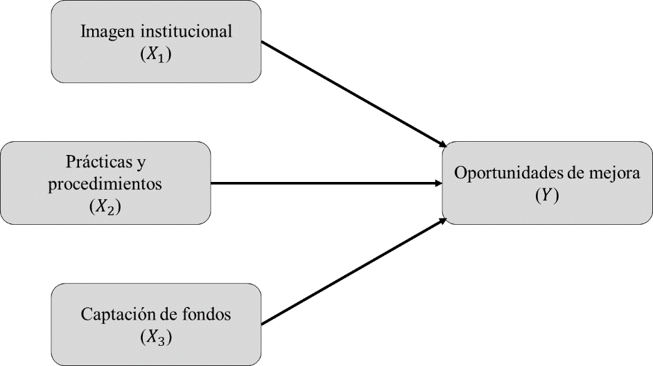
Figura 16. Diagrama Sagital de la relación entre las variables de estudio
Fuente: (Elaboración propia, 2023).

Mediante el siguiente diagrama sagital se muestra la relación de las variables y las dimensiones en relación con el trabajo de investigación:

Figura 17. Esquema de variables y dimensiones
Fuente: (Elaboración propia, 2023).

OPERACIONALIZACIÓN DE LAS VARIABLES
Tabla 5. Operacionalización de las variables de estudio
Variables | Definición Conceptual | Definición Operacional | Dimensiones | Ítems
Imagen institucional | Son los factores que influyen en la percepción de los donantes potenciales para realizar donativos a asociaciones sin fines de lucro | Información obtenida a través de encuestas con la población económicamente activa del distrito central. | Comunicación | Instrumento 1: 8, 9, 10
Imagen institucional |  |  | Transparencia | Instrumento 1: 12
Imagen institucional |  |  | Entorno organizacional | Instrumento 1: 11
Prácticas y procedimientos | Es la percepción sobre las prácticas y procedimientos ejecutados en la asociación como parte de su operativa cotidiana. | Información obtenida a través de encuestas con los miembros de UNILUFIH. | Eficiencia | Instrumento 2: 5, 6, 8
Prácticas y procedimientos |  |  | Eficacia | Instrumento 2: 3, 4
Captación de fondos | Es la percepción de los miembros activos de la asociación sobre los procesos actuales de captación de fondos. | Información obtenida a través de entrevistas y encuestas con los miembros de UNILUFIH | Proceso actual  Interés en donaciones internacionales | Instrumento 2: 8, 9
Oportunidades de mejora | Son todas las oportunidades de mejora identificadas para lograr la eficiencia en los procesos de la asociación y lograr aumentar la captación de fondos. | Información obtenida a través de entrevistas y encuestas con los miembros de UNILUFIH. | Mejora continua | Instrumento 1: 4, 5, 6  Instrumento 2: 10
Oportunidades de mejora |  |  | Canales alternos | Instrumento 1: 3, 7  Instrumentos 2: 7
Fuente: (Elaboración propia, 2023).

ENFOQUE Y MÉTODOS

ENFOQUE
Hernández-Sampieri y Mendoza (2023) describieron el uso y aplicabilidad del enfoque cuantitativo de la siguiente forma:
Los planteamientos cuantitativos se derivan de la literatura y están asociados a un rango amplio de propósitos de investigación tales como explorar y describir fenómenos, variables, hechos, etc.; establecer precedentes; comparar casos, grupos, fenómenos, etc.; relacionar fenómenos; determinar causas y efectos; evaluar intervenciones; desarrollar tecnología; resolver problemáticas. (p. 41)
De acuerdo con lo anterior, la presente investigación tiene un enfoque cuantitativo, ya que por medio de los datos recolectados a los encuestados se aplicarán estadísticas para obtener información sobre la percepción de los miembros para identificar oportunidades de mejora en los procesos de la asociación y el punto de vista de los posibles donantes para identificar actividades y prácticas que sean de su interés.

ALCANCE
Hernández-Sampieri y Mendoza (2023) nos indican sobre la aplicabilidad del alcance descriptivo:
Los estudios descriptivos pretenden especificar las propiedades, características y perfiles de personas, grupos, comunidades, procesos, objetos o cualquier otro fenómeno que se someta a un análisis. Es decir, miden o recolectan datos y reportan información sobre diversos conceptos, variables, aspectos, dimensiones o componentes del fenómeno o problema a investigar. (p. 109)
El alcance de este estudio es descriptivo ya que se recolectan datos de personas externas a la asociación para describir los aspectos que pueden llegar a atraer a un donante potencial a dar apoyo a la asociación. De igual forma, se recolectan datos de los miembros de la asociación para obtener una perspectiva de lo que consideran que tienen como oportunidades de mejora a nivel de procesos administrativos.

DISEÑO
El diseño de la presente investigación es no experimental debido a que no se manipulan deliberadamente las variables de forma experimental para obtener resultados ya que se busca observar y medir los fenómenos en un contexto natural para poder analizarlas posteriormente (Hernández-Sampieri y Mendoza, 2023).

MÉTODO
En la presente investigación el método aplicado es el método descriptivo.

INSTRUMENTO
Para la presente investigación, el instrumento aplicado para recolectar los datos serán cuestionaros aplicados por medio de encuestas en Microsoft Forms.

DISEÑO DE LA INVESTIGACIÓN

POBLACIÓN
Para efectos de la presente investigación se consideran dos poblaciones para realizar el estudio: donantes potenciales y miembros de UNILUFIH.

DONANTES POTENCIALES
Para la realizar la propuesta de implementación de la mejora administrativa en la captación de fondos, se tomó como base la población urbana económicamente activa del Distrito Central, estos datos fueron obtenidos de las proyecciones para el 2023 del Instituto Nacional de Estadísticas (INE).
La población urbana de Francisco Morazán estimada para el 2023 mayor de 15 años es de 989,021 personas. De acuerdo con la página web del Banco Mundial, para el 2022 la población económicamente activa en Honduras fue de 4,610,868 de una población total de 10.432.860, esto representa que un 44 % de la población es económicamente activa.

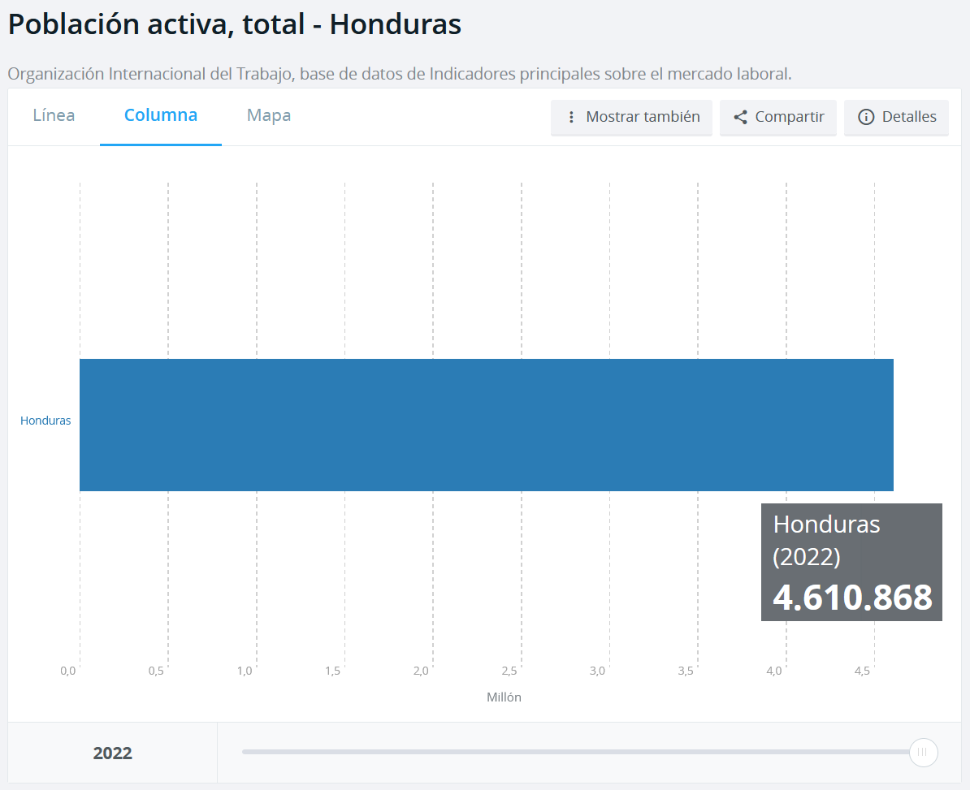
Figura 18. Población económicamente activa en Honduras, 2022
Fuente: (Banco Mundial, 2023).

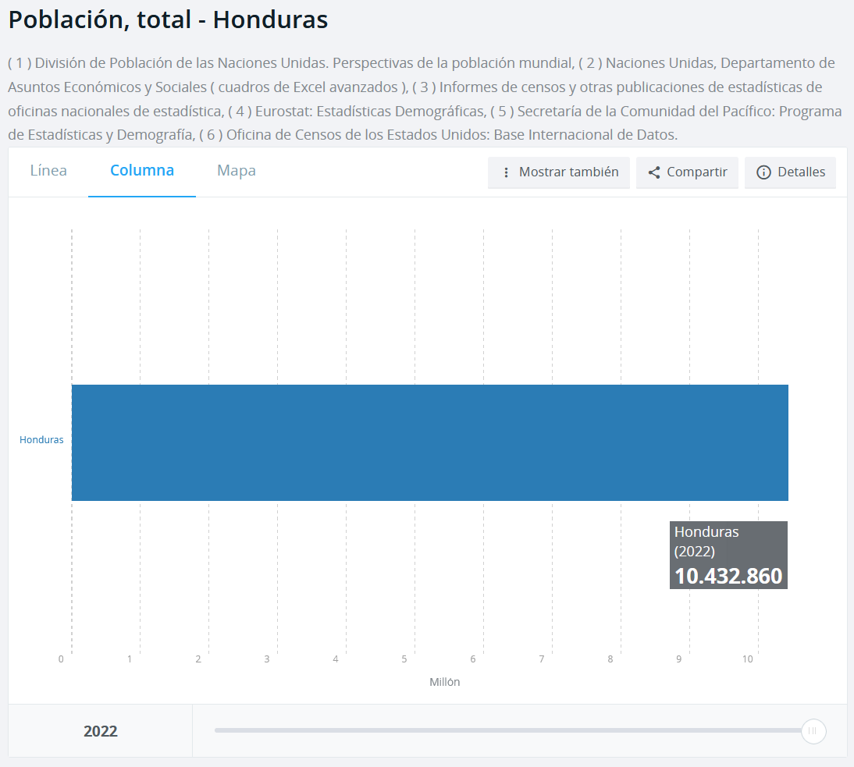
Figura 19. Población total en Honduras, 2022
Fuente: (Banco Mundial, 2023).

MIEMBROS DE UNILUFIH
De acuerdo con información de UNILUFIH el total de miembros de la asociación aproximada a la fecha es de 100 miembros, para efectos de aplicación del instrumento se considera un reducido grupo de 58 miembros que consideramos como activos dentro de la asociación. La asociación está conformada por una junta directiva, un consejo fundador y los miembros afiliados a la asociación. Los miembros tanto de la junta directiva y el consejo fundador son miembros afiliados a UNILUFIH y diagnosticados con lupus y/o fibromialgia.

MUESTRA
La muestra es un subgrupo de una población definida, es decir, es una cantidad representativa de la población de la cual deseamos conocer y recolectar datos, para esto existen diferentes tipos de cálculo de la muestra y es importante elegir la técnica de muestreo conveniente para la investigación. Para esta investigación se eligió un muestreo probabilístico aleatorio simple, con lo cual se obtiene una muestra probabilística en la que cada uno de los individuos en la población tiene la misma probabilidad de ser elegido.
$$n=\frac{Z^{2}Np\left(1-p\right)}{e^{2}\left(N-1\right)+Z^{2}p\left(1-p\right)}$$
Figura 20. Fórmula de tamaño de la muestra por muestreo aleatorio simple.
Fuente: (Elaboración propia, 2023).

DONANTES POTENCIALES
Tabla 6. Variables para la estimación de la muestra de donantes potenciales.
Variable | Valor | Descripción
N | 989,021 | Población total
Z | 1.96 | Nivel de confianza
P | 44% | Proporción de la población económicamente activa
E | 5% | Nivel de error considerado
Fuente: (Elaboración, 2023).

$$n=\frac{{\left(1.96\right)}^{2}(989,021)(0.44)(1-0.44)}{{(0.05)}^{2}\left(989,021-1\right)+{\left(1.96\right)}^{2}(0.44)(1-0.44)}=379 personas$$

MIEMBROS DE UNILUFIH
Tabla 7. Variables para la estimación de la muestra de afiliados a UNILUFIH.
Variable | Valor | Descripción
N | 58 | Población total
Z | 1.96 | Nivel de confianza
P | 50% | Proporción de la población que quiera participar
E | 5% | Nivel de error considerado
Fuente: (Elaboración propia, 2023).

$$n=\frac{{\left(1.96\right)}^{2}(58)(0.50)(1-0.50)}{{(0.05)}^{2}\left(100-1\right)+{\left(1.96\right)}^{2}(0.50)(1-0.50)}=51 personas$$

TÉCNICAS DE MUESTREO

DONANTES POTENCIALES
La técnica utilizada para el cálculo de la muestra fue de tipo probabilístico aleatorio simple, procedimiento con el cual permite a las personas mayores de 15 años y económicamente activas tener la misma probabilidad de ser considerados dentro de la muestra calculada.

MIEMBROS DE UNILUFIH
La técnica utilizada para el cálculo de la muestra fue de tipo probabilístico aleatorio simple, procedimiento con el cual permite a los 58 miembros de UNILUFIH tener la misma probabilidad de ser considerados dentro de la muestra calculada.

TÉCNICAS, INSTRUMENTOS Y PROCEDIMIENTOS APLICADOS

TÉCNICAS

ENCUESTAS
De acuerdo con Font Fábregas (2016) la encuesta es un método de recolección de datos específicos de manera sistemática en una población determinada, obteniendo respuestas de una muestra de casos que representan a la población, ya que casi nunca resulta factible entrevistar a toda la población.
Para esta investigación se encuestaron a dos poblaciones:
- A una muestra de 379 personas de la población económicamente activa del Distrito Central para identificar los principales motivos por los cuales donarían a una asociación sin fines de lucro.
- A una muestra de 52 personas que son afiliadas y miembros de UNILUFIH para determinar el nivel de satisfacción con los procesos actuales de la asociación y las oportunidades de mejora en la asociación.

INSTRUMENTOS

CUESTIONARIO
Se aplicará un cuestionario por cada una de las poblaciones de interés para el estudio:
- A la población económicamente activa del Distrito Central el cual contiene 12 preguntas.
- A los miembros de UNILUFIH el cual contiene 10 preguntas.

PROCEDIMIENTOS
Para la aplicación de las técnicas por medio de los instrumentos se realizó la siguiente serie pasos de pasos secuenciales:
- Entrevista con miembros del consejo fundador de UNILUFIH para la recolección de datos sobre los antecedentes y situación actual de la asociación.
- Diseño y elaboración de la encuesta por medio de Microsoft Forms (https://forms.office.com/).
- Aplicación de las encuestas a la muestra de la población económicamente activa del Distrito Central y a los miembros activos de UNILUFIH.
- Tabulación de los datos, elaboración de gráficos y estadísticas por medio de Microsoft Excel.

FUENTES DE INFORMACIÓN
Para el desarrollo de la investigación, se consultaron fuentes tanto primarias como secundarias de información. A continuación, se detallan cada una de ellas de acuerdo con el tipo de fuente.

FUENTES PRIMARIAS
Las fuentes primarias de información de nuestro trabajo de investigación se obtuvieron de forma directa por medio de:
- Encuestas a personas externas a la asociación para identificar los motivos que los llevarían a realizar donativos.
- Por medio de encuestas se recolectó información relacionada con la percepción de los miembros activos afiliados a UNILUFIH acerca de sus procesos administrativos.

FUENTES SECUNDARIAS
Las fuentes secundarias de información utilizadas del trabajo de investigación nos permitieron complementar la información obtenida de las fuentes primerias. Las fuentes consultadas fueron:
- Estadísticas del Instituto Nacional de Estadísticas (INE).
- Leyes y reglamentos relacionados con asociaciones no gubernamentales sin fines de lucro.
- Informes públicos de FUNDAHRSE relacionados con empresas socialmente responsables.

CAPÍTULO IV. RESULTADOS Y ANÁLISIS
En el presente capítulo se presentan los resultados obtenidos de los instrumentos aplicados para la recolección de información dirigida a donantes potenciales del Distrito Central y a miembros activos de UNILUFIH y el análisis a partir de las respuestas de ambos instrumentos.

INFORME DE PROCESO DE RECOLECCIÓN DE DATOS
La recolección de datos se realizó mediante la aplicación de encuestas a través de cuestionarios digitales en Microsoft Forms a las poblaciones de interés.

INSTRUMENTO 1: ENCUESTA APLICADA A DONANTES POTENCIALES
La recolección de datos se realizó compartiendo el cuestionario digital mediante el apoyo de la coordinación de la Maestría en Administración de Proyectos de UNITEC compartiendo en enlace a los estudiantes matriculados en Tegucigalpa y el envío del enlace a personas económicamente activas en el Distrito Central.

INSTRUMENTO 2: ENCUESTA APLICADA A MIEMRBOS ACTIVOS DE UNILUFIH
La recolección de datos se realizó por medio de la presidente de la junta directiva de UNILUFIH compartiendo el cuestionario digital al grupo de Whatsapp de los miembros con mayor actividad en la asociación.

RESULTADOS Y ANÁLISIS DE LAS TÉCNICAS APLICADAS

INSTRUMENTO 1: ENCUESTA APLICADA A DONANTES POTENCIALES
Pregunta 1: Edad

Figura 21. Edad de posibles donantes
Fuente: (Elaboración propia, 2023)

La edad promedio de los donantes potenciales encuestados fue de 35 años. Las edades están comprendidas entre los 16 y los 75 años, satisfaciendo la condición de ser personas económicamente activas, es decir, mayores de 15 años. Esto implica que son personas con trabajo o en busca activa de uno.
La clase con la mayor frecuencia fue de donantes potenciales con edades entre 26 y 35 años. Esto representa que cerca del 44% de los encuestados se encuentra en una edad idónea en desarrollo profesional que les permite tener estabilidad económica y poder realizar donaciones sin representar un impedimento económico para su día a día.

Pregunta 2: Género

Figura 22. Género de posibles donantes
Fuente: (Elaboración propia, 2023)

Los donantes potenciales fueron en su mayoría del género femenino con un 61% del total de respuestas obtenidas. La mujer representa un público de interés para la asociación ya que de acuerdo con Porcel (2016) el lupus tiene una mayor incidencia en mujeres que en los hombres y es principalmente hacía ellas a quienes se dirigen las actividades de la asociación al ser más propensas a padecer esta enfermedad.

Pregunta 3: ¿Por qué medio preferiría realizar una donación a una asociación sin fines de lucro?

Figura 23. Canal de pago de posibles donantes
Fuente: (Elaboración propia, 2023)

Los medios de pago considerados en el cuestionario fueron canales tradicionales como las transferencias bancarias y los pagos en efectivo, y los medios de pago innovadores como los links de pago y las transferencias mediante billeteras electrónicas. Para el 90% de los encuestados los canales tradicionales fueron los de mayor preferencia para realizar donaciones a asociaciones sin fines de lucro. En contraste, los canales considerados innovadores como los links de pago y las aportaciones mediante billeteras electrónicas representaron la preferencia para un 10% de los donantes potenciales. Esto puede deberse al temor de llegar a ser víctimas de fraude como se ha visto recientemente en el país. Según datos de la Dirección Policial de Investigaciones de la Policía Nacional de Honduras, los delitos cibernéticos en Honduras aumentaron un 500 por ciento entre 2018 y 2020 (Valle, 2021). Para la asociación, esto significa que en el corto y mediano plazo no es necesario invertir en la adopción de canales de pago adicionales a los que actualmente cuenta, ya que no representan un inconveniente para los donantes potenciales.

Pregunta 4: ¿Qué tan relevante es para usted recibir un artículo promocional a cambio de realizar un donativo a una asociación sin fines de lucro?

Figura 24. Relevancia promocional
Fuente: (Elaboración propia, 2023)

Una de las prácticas aplicadas para la recaudación de fondos y la expansión de la imagen de las empresas es la comercialización de productos alusivos a su marca. Para el 21% de los encuestados resulta relevante o muy relevante recibir un promocional a cambio de los donativos realizados a las asociaciones. Para el 26% les es indistinto, es decir, al realizar una donación no esperan algo a cambio, sin embargo, no les disgustaría recibir algún artículo promocional. Para el 53% restante no es considerado relevante, es decir, estos donantes potenciales estarían dispuestos a realizar un donativo sin esperar nada a cambio.
De estos resultados podemos observar que para la mayoría de los donantes potenciales el recibir promocionales no es un factor determinante al momento de realizar un donativo a una asociación sin fines de lucro, sin embargo, representan una oportunidad de expandir la imagen de la asociación.

Pregunta 5: ¿Qué promocionales le gustaría adquirir al apoyar a una asociación a una asociación sin fines de lucro?

Figura 25. Artículos promocionales
Fuente: (Elaboración propia, 2023)

Esta respuesta estaba disponible únicamente para el 47% de los encuestados para quienes era relevante en alguna medida o indistinto el recibir un artículo promocional a cambio de realizar un donativo. Se observa que la preferencia se centra en artículos como vasos, llaveros y camisetas alusivas a la asociación, concentrando el 70% de los artículos preferidos por los encuestados. El 50% de los donantes potenciales prefieren vasos y llaveros que son artículos de uso cotidiano y que pueden portarse en casi cualquier situación y ambiente, lo que permite lograr una mayor exposición de la imagen de UNILUFIH a más donantes potenciales.

Pregunta 6: ¿Estarías dispuesto a realizar actividades de voluntariado para apoyar en campañas de una organización sin fines de lucro?

Figura 26. Voluntariado
Fuente: (Elaboración propia, 2023)

El 82% de los encuestados están anuentes a participar en actividades de voluntariado, por lo que para la asociación es una oportunidad para involucrar a la comunidad en el desarrollo de las campañas en beneficio de la asociación. Entre las alianzas que la asociación puede generar para obtener apoyo de voluntarios se encuentran las universidades públicas y privadas, colegios, empresas socialmente responsables, iglesias y comunidades. El contar con apoyo de voluntarios permite lograr realizar actividades más grandes y a menor costo al no ser necesario la contratación de personal. Con esto la asociación puede involucrar a la comunidad en actividades de beneficio mutuo.

Pregunta 7: ¿Ha realizado en los últimos 12 meses una donación económica a alguna asociación sin fines de lucro?

Figura 27. Donaciones
Fuente: (Elaboración propia, 2023)

El 57% de los encuestados respondió que ha realizado donaciones en los últimos 12 meses a asociaciones sin fines de lucro. Esto indica que son donantes frecuentes, recientes y que hay oportunidad que se mantengan activos en estas actividades. En cuanto al 43% que no ha realizado donaciones recientemente representan una oportunidad como donantes potenciales de generar empatía hacia la causa de la asociación y atraerlos para ser la primera asociación a la cual realizan una aportación ya sea económica o de voluntariado. Al ser una población representativa del Distrito Central, implica que la mayoría de las personas están anuentes a dar apoyo a este tipo de organizaciones y que además la mayoría de la población estaría dispuesta a realizar actividades de voluntariado en apoyo a asociaciones sin fines de lucro, como se observa en la figura 26.

Pregunta 8: ¿Qué tipo de contenido prefieres visualizar en las redes sociales de organizaciones sin fines de lucro?

Figura 28. Contenido de redes sociales
Fuente: (Elaboración propia, 2023)

El 32% de la población encuestada prefiere visualizar las campañas y actividades realizadas y un 29% los beneficios brindados por la asociación, teniendo un 61% de las respuestas concentradas en ambos casos.
Las redes sociales proporcionan una plataforma efectiva para comunicarse directamente con el público, compartiendo de manera transparente y accesible las iniciativas y proyectos que llevan a cabo. Al mostrar de manera clara y detallada el impacto positivo que generan en la comunidad, la organización puede construir confianza y credibilidad entre sus seguidores. La transparencia y la visibilidad son esenciales para establecer una conexión emocional con posibles donantes, quienes, al estar informados de manera constante, pueden comprender mejor la importancia de su contribución. Además, al destacar los logros y beneficios concretos derivados de las donaciones, la organización motiva a la audiencia a participar activamente en su causa, fomentando así un mayor apoyo financiero.

Pregunta 9: ¿Has escuchado de la asociación Unidos por el Lupus y la Fibromialgia (UNILUFIH)?

Figura 29. Exposición social
Fuente: (Elaboración propia, 2023)

Para el 81% de los donantes potenciales encuestados les era desconocido el nombre de UNILUFIH hasta completar la encuesta. Esto representa una oportunidad para realizar campañas de exposición en las redes sociales de la asociación y medios de comunicación para llegar a más personas. Además de involucrar a voluntarios en las actividades para difundir los beneficios que genera UNILUFIH para los pacientes de lupus y fibromialgia a nivel nacional.

Pregunta 10: ¿Por qué medio escuchaste por primera vez sobre la asociación Unidos por el Lupus y la Fibromialgia (UNILUFIH)?

Figura 30. Medio de exposición social
Fuente: (Elaboración propia, 2023)

Esta respuesta estaba disponible únicamente para el 19% de los encuestados que había escuchado previamente de UNILUFIH. De estos, el 68% lo hizo por medio de terceros. Esto apoya la iniciativa de realizar campañas para aumentar la presencia de la asociación en redes sociales con el fin de llegar a más personas y aumentar la cantidad de donantes potenciales que puedan empatizar con la causa de la asociación.

Pregunta 11: ¿Qué tan relevante es para usted que sea de conocimiento público los miembros de la junta directiva de una asociación sin fines de lucro?

Figura 31. Transparencia del comité directivo
Fuente: (Elaboración propia, 2023)

Para el 61% de los donantes potenciales encuestados es relevante conocer a las autoridades de las asociaciones sin fines de lucro. Para cumplir con este requisito la asociación puede realizar publicaciones de contenido relacionado con los lideres de la asociación haciendo que el público empatice con los objetivos y con los miembros de la asociación aprovechando el alcance de las redes sociales con las que actualmente cuenta. La transparencia en la estructura de liderazgo no solo ofrece una visión clara de la gobernanza interna, sino que también refuerza la credibilidad de la organización. Conocer a los miembros de la junta brinda a los stakeholders una comprensión más profunda de la experiencia y valores que respaldan las decisiones estratégicas. La reputación de una organización está intrínsecamente vinculada a la integridad y habilidades de sus líderes, y al compartir información sobre la junta directiva, se construye una base de confianza con los donantes, colaboradores y la comunidad en general. Además, el conocimiento público de la experiencia y diversidad en la junta contribuye al posicionamiento de la organización como una entidad sólida, ética y comprometida con su misión, fortaleciendo así su impacto y relevancia en el panorama social.

Pregunta 12: ¿Qué tan relevante es para usted conocer el destino y uso de los fondos de las asociaciones sin fines de lucro?

Figura 32. Transparencia del uso de fondos
Fuente: (Elaboración propia, 2023)

Para el 86% de los encuestados es de relevancia conocer el destino final de los recursos que han donado, es decir, es de suma importancia percibir resultados del apoyo que han realizado. Por medio de las redes sociales de la asociación se pueden dar a conocer los resultados obtenidos de cada una de las campañas de recaudación de fondos. Esto refleja la importancia de tener claridad en los procesos para la gestión de las campañas de recaudación de fondos, por lo que es importante definir las actividades y acuerdos de servicio internos que permitan asegurar en el menor tiempo posible y de la mejor manera la correcta difusión de los resultados de las campañas realizadas. Esta transparencia no sólo disiparía cualquier preocupación sobre el mal manejo de los fondos, sino que también empoderaría a los donantes al brindarles la seguridad de que sus aportes están realmente contribuyendo al cambio positivo que la asociación busca lograr. Además, la divulgación abierta del destino de los fondos promueve una cultura de responsabilidad y rendición de cuentas en el sector sin fines de lucro, fomentando así una mayor participación y apoyo continuo de la población hacia las iniciativas altruistas de la organización.

INSTRUMENTO 2: ENCUESTA APLICADA A MIEMBROS ACTIVOS DE UNILUFIH
Pregunta 1: Edad

Figura 33. Edad de los miembros de UNILUFIH
Fuente: (Elaboración propia, 2023)

El 86% de los miembros activos de UNILUFIH encuestados se encuentran en edades entre los 28 y 57 años. Esta representa una muestra representativa de la asociación al tener diversidad de respuestas y perspectivas de los miembros activos. Adicionalmente se puede observar que no hay criterios de exclusión por edad para formar parte de la asociación.

Pregunta 2: Género

Figura 34. Género de los miembros de UNILUFIH
Fuente: (Elaboración propia, 2023)

De acuerdo con Porcel (2016) el lupus tiene una mayor incidencia en mujeres que en los hombres, esto lo podemos ver representado en los resultados de genero de los miembros activos encuestados, las que representan el 94% de los resultados obtenidos. Al ser miembros de la asociación que padecen una o ambas enfermedades les permite gozar de los beneficios que la asociación ofrece por medio de talleres, conferencias y charlas con temas de interés como el manejo y cuidado como pacientes y apoyo psicológico para afrontar estas enfermedades.

Pregunta 3: ¿Tienes claridad de cómo son los procesos administrativos de la asociación?

Figura 35. Claridad de los procesos administrativos
Fuente: (Elaboración propia, 2023)

Para el 67% de los encuestados existe claridad de cómo funcionan los procesos administrativos de la asociación a pesar de no contar con la documentación formal de estos. Para el 33% que los desconoce el contar con procesos documentados les puede facilitar el involucramiento en los mismos y mejorar la comunicación para el resto de los miembros menos activos en la asociación. Siendo estos una fuente de información para que más y nuevos miembros puedan participar en las actividades de la asociación.

Pregunta 4: ¿Consideras que los procesos y procedimientos de la asociación deberían estar documentados, es decir, tareas definidas y asignadas por roles dentro de la asociación?

Figura 36. Documentación de procesos
Fuente: (Elaboración propia, 2023)

El documentar los procesos facilita el proceso de aprendizaje de nuevos colaboradores o miembros de la institución, así como la ejecución coherente de las tareas. También ayuda a que los procesos trasciendan en el tiempo facilitando la capacitación de nuevos miembros del equipo, garantizando una transmisión efectiva del conocimiento y habilidades necesarios. Además, la documentación de procesos se convierte en una herramienta esencial para la identificación y corrección de posibles problemas, ya que proporciona una visión detallada de cada fase, permitiendo la detección temprana de inconvenientes y la implementación de mejoras, ayuda a evitar fugas de información y establece roles y responsables claros de cada uno de los procedimientos, facilitando el detectar posibles oportunidades de mejora así como contribuyendo a la adaptabilidad de la organización frente a cambios internos o externos. Es por esto por lo que el 92% de las respuestas obtenidas consideran fundamental que los procesos y procedimientos de la asociación estén documentados.

Pregunta 5: En una escala del 1 al 5, siendo 1 la calificación más baja y 5 la calificación más alta, ¿Cómo puntuarías los siguientes atributos del proceso de afiliación de nuevos miembros?

Figura 37. Proceso de afiliación de nuevos miembros
Fuente: (Elaboración propia, 2023)

Tiempo de respuesta
En general los atributos del proceso de afiliación de nuevos miembros de la asociación tienen puntuaciones elevadas de satisfacción, pero es importante destacar que en el tiempo de respuesta es donde se encuentra el mayor porcentaje de miembros insatisfechos al tener un 16% de las respuestas puntuades con “1” o “2”, doblando la insatisfacción del resto de atributos, lo que puede indicar posibles inconsistencias en el proceso que puedan haber provocado malas experiencias en ciertos miembros de la asociación.
Claridad del procedimiento
En este atributo la población encuestada en un 61% se encuentra satisfecha con la claridad del procedimiento, sin embargo, existe un 31% de la población que se encuentra en un punto medio lo que puede significar que existen ciertas etapas o procedimientos que no estén del todo claros y puedan provocar dudas en los miembros de la asociación.

Pregunta 6: En una escala del 1 al 5, siendo 1 la calificación más baja y 5 la calificación más alta, ¿Cómo puntuarías los siguientes atributos del proceso de gestión de pagos de mensualidades?

Figura 38. Proceso de pago de mensualidades
Fuente: (Elaboración propia, 2023)

Tiempo de respuesta
El 14% de los encuestados están insatisfechos con el tiempo de respuesta del proceso de pago de mensualidades, siendo este el atributo con mayor penalización del proceso y teniendo un 25% de las respuestas con un puntaje de “3” lo que indica que este atributo puede presentar oportunidades de mejora.

Claridad del procedimiento
Es fundamental que en un proceso que conlleva cualquier tipo de impacto económico tanto en la asociación como en los miembros sea transparente y claro. Se obtuvo que un 65% de los encuestados tienen claridad en el procedimiento, pero el 29% calificó este proceso con un “3” lo que es indicio de ciertas dudas o inquietudes con el proceso de pago de la mensualidad.
Pregunta 7: ¿Cuál de los siguientes canales de pago prefieres para realizar el pago de aporte mensual?

Figura 39. Canal de pago de miembros de UNILUFIH
Fuente: (Elaboración propia, 2023)

El ofrecer facilidades de pago en organizaciones sin fines de lucro es fundamental, y UNILUFIH no es la excepción ya que en la actualidad la mayoría de sus ingresos dependen de los aportes de sus miembros activos, y vemos que el 92% de las respuestas prefiere la transferencia bancaria como medio de pago, por lo que es fundamental el poder disponer siempre con este medio de pago, también se puede considerar el mantener más opciones de pago por cualquier imprevisto o facilidad para ciertos miembros que prefieren otras opciones.

Pregunta 8: En una escala del 1 al 5, siendo 1 la calificación más baja y 5 la calificación más alta, ¿Cómo puntuarías los siguientes atributos del proceso de campañas de captación de fondos?

Figura 40. Proceso de captación de fondos
Fuente: (Elaboración propia, 2023)

Tiempo de respuesta
El tiempo de respuesta es algo muy sensitivo y crítico en la mayoría de los procesos de cualquier empresa u organización, por lo que es de suma importancia establecer acuerdos de servicio que cumplan las necesidades del cliente y a su vez sean tiempos alcanzables y realistas para la institución, en este caso el 52% de los miembros está satisfecho con el tiempo de respuesta, pero es importante destacar que el 48% de ellos todavía no está del todo contento con las velocidad de las respuestas del proceso de captación de fondos.
Claridad del procedimiento
Para lograr que las campañas de captación de fondos sean efectivas y de mucho provecho para la asociación, los miembros deben entender y comprender en su totalidad cada una de las actividades y procesos a ejecutar, el 61% de la población encuestada tiene claridad en los procesos de captación de fondos de la asociación, sin embargo, es importante que el 39% restante pueda comprender e involucrarse de manera activa en este proceso que es vital para el crecimiento de la asociación.

Pregunta 9: ¿Consideras que la asociación está preparada para poder optar a conseguir apoyo internacional?

Figura 41. Apoyo internacional
Fuente: (Elaboración propia, 2023)

Obtener fondos internacionales es de suma importancia para toda institución que no tiene fines lucrativos, ya que son una fuente adicional de recursos financieros que puede complementar las contribuciones locales y nacionales permitiendo a las ONG llevar a cabo proyectos más ambiciosos y sostenibles. Además, al buscar apoyo a nivel internacional, estas organizaciones pueden acceder a fondos provenientes de gobiernos, fundaciones y donantes internacionales interesados en abordar problemáticas globales, como la pobreza, la salud, la educación y los derechos humanos. También les proporciona la oportunidad de establecer redes y asociaciones a nivel global. Colaborar con organizaciones internacionales y donantes les permite compartir conocimientos, experiencias y recursos, lo que puede ser especialmente beneficioso para abordar problemas que trascienden fronteras geográficas. Además, al obtener financiamiento internacional, las organizaciones pueden elevar su visibilidad y credibilidad, demostrando que su labor es reconocida y respaldada a nivel mundial por lo que es muy importante gestionar y cumplir cada una de las regulaciones y requerimientos que se exige para ser apto a aplicar a este tipo de apoyo, el 77% de los miembros encuestados de UNILUFIH cree que la asociación está preparada para poder aplicar a recibir fondos internaciones, lo que es un buen indicador ya que se cuenta con la confianza de los miembros.

Pregunta 10: ¿Qué oportunidades de mejora recomendarías a la asociación?

Figura 42. Oportunidades de mejora
Fuente: (Elaboración propia, 2023)

La mejora continua es un hábito que se encuentra presente en la mayoría de las instituciones exitosas y esta se consigue logrando detectar oportunidades de mejora para lograr corregir y convertirlas en fortalezas de la organización, por lo que es muy importante el detectar y reconocer donde se encuentran esas posibles debilidades de la asociación para poder atacarlas y crear ese cambio que ayude al crecimiento de UNILUFIH. El 35% de los miembros encuestados opina que el mejorar la exposición al público de la asociación es la principal oportunidad de mejora que se tiene y el 26% opina que el fortalecer la recaudación de fondos mediante venta de artículos promocionales es el segundo proceso con mayor oportunidad de mejora, siendo ambos críticos para el reconocimiento y captación de fondos de la organización.

CAPÍTULO V. CONCLUSIONES Y RECOMENDACIONES

CONCLUSIONES
- La principal oportunidad de mejora para los miembros de UNILUFIH es mejorar la exposición de la asociación ante el público, llegando a más personas y tener un mayor número de donantes potenciales. De los donantes potenciales, solo el 19% había previamente escuchado de la asociación y estos a su vez lo habían hecho principalmente por medio de terceros y no por redes sociales. Esto refleja una clara oportunidades de aprovechar aún más el impacto y alcance de las redes sociales para llegar a un mayor público de donantes que puedan sentirse identificados con la asociación y las actividades que realizan.

- El 39% de los miembros activos de UNILUFIH no perciben claridad en los procesos de captación de fondos y el 92% reconoce la importancia de la documentación oportuna de los procesos de la asociación. El punto de partida para la lograr la eficiencia de los procesos es contar con un proceso inicial definido que sirva de base para implementar mejoras.

- Para el 48% de los miembros activos de UNILUFIH el tiempo de respuesta del proceso de captación de fondos puede mejorar, adicionalmente para el 39% el procedimiento no termina de ser del todo claro. La percepción para el 77% de los miembros de UNILUFIH es que están preparados para recibir apoyo internacional, sin embargo, esto contrasta con la falta de claridad percibida por sus miembros hacia sus procesos y con la falta de respaldo documental que sustente la operativa de la asociación mediante procesos definidos y orientados a lograr este propósito.

- De acuerdo con el 92% de los miembros activos de la asociación, si perciben la necesidad de contar con procesos documentados en los cuales se definan los roles y actividades de la operativa de la asociación. Esto representa un paso importante para la mejora continua al ser un punto de partida hacia la excelencia organizacional.

RECOMENDACIONES
- Para aumentar la exposición de la asociación antes donantes potenciales, nuestra recomendación es realizar campañas en las redes sociales existentes de la asociación para lograr un mayor número de seguidores, esto permitiría hacer más conocido el nombre de la asociación a nivel nacional y tener una mayor cantidad de donantes potenciales.

- Para mejorar los procesos de la asociación nuestra recomendación es iniciar con un manual inicial de los procesos administrativos de afiliación de nuevos miembros, recaudación de mensualidades y captación de fondos. Esto permitirá a la asociación contar con material digital para capacitar e involucrar a los miembros en las actividades de la asociación y un punto de partida para implementar oportunidades de mejora.

- Para el proceso de captación de fondos recomendamos la documentación del proceso orientado a la solicitud de fondos a empresas nacionales de acuerdo con los requisitos para los donatarios establecidos por el Servicio de Administración Rentas. Una vez fortalecido el proceso de captación de fondos nacionales se podría en nueva etapa documentar el proceso de captación de fondos internacionales.

- Se recomienda la documentación de los procesos de afiliación de nuevos miembros, recaudación de mensualidades y captación de fondos al ser los tres de mayor impacto operativo para la asociación mediante la diagramación del flujograma a nivel de actividades en notación BPMN 2.0 y la documentación del procedimiento mediante asignación de responsables y desglosando las actividades por medio de tareas definidas.

CAPÍTULO VI. APLICABILIDAD
En el presente capítulo se presenta la propuesta de aplicabilidad de acuerdo con los resultados obtenidos de los instrumentos en el capítulo V. La aplicabilidad es la respuesta a los objetivos planteados a lo largo de este documento para dar solución a la problemática definida.

NOMBRE DE LA PROPUESTA
Implementación de manual de procesos administrativos en la asociación Unidos por el Lupus y la Fibromialgia en Honduras (UNILUFIH).

JUSTIFICACIÓN DE LA PROPUESTA
La asociación Unidos por el Lupus y la Fibromialgia en Honduras fue fundada en enero del 2019 como una iniciativa de sus hoy miembros del consejo fundador para dar apoyo a los pacientes a nivel nacional de lupus y fibromialgia al no existir un organismo que apoyara de forma exclusiva a este sector de la población.
La asociación no cuenta con personal contratado y el desarrollo de sus actividades se realiza por medio del apoyo voluntario de sus miembros afiliados. Como una medida para conservar el conocimiento adquirido en estos años y una apertura hacia la mejora continua se propone la documentación de sus procesos administrativos, lo que les permitirá contar con documentación soporte para el traslado de información a través del tiempo y contar con la base para proponer oportunidades de mejora y medir los resultados a partir de dichas mejoras.
Esta propuesta además coincide con los resultados obtenidos en el instrumento aplicado a los miembros activos de la asociación, en donde el 92% de sus miembros reconoce la importancia de la documentación de sus procesos administrativos y además coinciden en que hay oportunidades de mejora en cuanto al tiempo de respuesta y claridad de sus procedimientos.
Para el proceso de captación de fondos orientado a empresas socialmente responsables, se identifican los siguientes beneficios:
- Beneficio fiscal por las donaciones realizadas y sustentadas por la constancia de donación de la SAR (ver Anexo 13).
- Publicidad y promoción de la marca por medio del apoyo a causas de interés social.
- Incremento en su competitividad en el mercado generando mayor motivación en sus colaboradores.

Actualmente, UNILUFIH percibe fondos de dos fuentes principales. En primer lugar, el aporte mensual de sus miembros, el cual para el 2023 se estima un aporte de 60 lempiras al mes por cada uno de los 100 miembros afiliados, el ingreso anual por este concepto asciende a 72,000 lempiras. La segunda fuente de captación de fondos es por medio de actividades como noches benéficas y las ventas de artículos promocionales de la asociación. En el caso de las noches benéficas los ingresos estimados durante el 2023 fueron de 77,140 lempiras y en la venta de artículos promocionales los ingresos estimados fueron de 4,889 lempiras.
Los costos estimados de las actividades realizadas de acuerdo con retroalimentación de la asociación fueron de 49,129 lempiras por las activades realizadas en las noches benéficas y en cuanto a la venta de artículos promocionales el costo fue de 1,780 lempiras. La asociación no incurre en el costo de pago de personal, ya que las activades se desarrollan de forma voluntaria por parte de los miembros afiliados.
En cuanto a los talleres y conferencias, estas se celebran de forma virtual por medio de ZOOM y los expositores son profesionales de la salud voluntarios y el costo se reduce al pago anual del servicio de ZOOM que asciende a 3,700 lempiras.
UNILUFIH no atiende pacientes ni tiene instalaciones para la atención de los mismos, sin embargo, destina entre 5,000 lempiras y hasta un máximo de 10,000 lempiras para el apoyo de los miembros cuando estos no pueden costear el tratamiento o citas médicas relacionadas con el lupus. Este monto es global, no por afiliado y solo se desembolsa previa revisión y aprobación de la junta directiva con la justificación debidamente documentada del solicitante. Este es el único costo asociado con pacientes de lupus en el incurre UNILUFIH.

Tabla 8. Resumen de ingresos y costos de actividades en UNILUFIH, 2023.
Actividades | Ingresos | Costo
Cobro mensual de membresía | L 72,000.00 | -
Noches benéficas | L 77,140.00 | L 49,129.00
Venta de promocionales | L 4,889.00 | L 1,779.28
Talleres y conferencias | - | L 3,700.00
Total | L 154,029.00 | L 50,908.28
Fuente: (Elaboración propia, 2024)

Para captar más fondos, UNILUFIH puede realizar las siguientes actividades:
- Identificar y generar contactos con empresas socialmente responsables en Honduras, por medio del directorio de FUNDAHRSE.
- Propiciar alianzas con empresas socialmente responsables en Honduras para generar espacios para la comercialización y venta de artículos promocionales alusivos a la asociación, esto se puede realizar por medio de stands en eventos de las empresas.
- Actividades de la asociación en beneficio de los afiliados, organizadas con el apoyo de las empresas socialmente responsables para la promoción de los eventos, de esta forma dar a conocer las necesidades de los pacientes de lupus y fibromialgia y concientizar sobre el padecimiento de estas enfermedades al resto de la población.
El destino de estos fondos se destinará al apoyo a sus miembros afiliados para el pago de citas médicas con especialistas y apoyo en la compra de medicamentos. A futuro, UNILUFIH busca poder contar con personal contratado para la administración de la asociación y ser una fuente de empleo a nivel nacional. Como proyecto ambicioso, la asociación busca la creación de una clínica psicológica para el tratamiento emocional de los pacientes con lupus.

ALCANCE DE LA PROPUESTA
El alcance de esta propuesta es realizar una documentación de los 3 principales procesos administrativos de la asociación Unidos por el Lupus y la Fibromialgia, los cuales son:
- Proceso de afiliación de nuevos miembros
- Proceso de recaudación de mensualidades
- Proceso de captación de fondos
Estos 3 procesos serán documentados de forma digital, conteniendo los diagramas de flujo de cada proceso y los procedimientos funcionales de cada una de las actividades ligadas a los roles correspondientes dentro de la organización.
Con esto se busca facilitar la comprensión y flujo de información de los procesos mediante la estandarización que permite definir roles y responsables claros, lo que se detectó como una oportunidad de mejora y crecimiento en la asociación.
Es importante delimitar que el proceso de captación de fondos se enfoca en las solicitudes de fondos dirigidas a empresas privadas en Honduras, excluyendo las solicitudes a posibles donantes de fondos internacionales.

OBJETIVO GENERAL
Documentar los procesos de las principales actividades administrativas de la asociación.

OBJETIVOS ESPECÍFICOS
- Elaborar los diagramas de flujo de los procesos seleccionados.
- Documentar los procedimientos a nivel de actividades y tareas para cada proceso.
- Analizar oportunidades de mejora que presentan los procesos documentados en la asociación.
- Definir acuerdos de servicio en cada uno de los procesos documentados de la asociación.

DESCRIPCIÓN Y DESARROLLO

DESCRIPCIÓN

GESTION DEL ALCANCE
En esta etapa se elaborarán tanto la estructura de desglose de trabajo (EDT), como el diccionario de la estructura de desglose de trabajo (DEDT), esto con el objetivo de tener una representación visual de la descomposición jerárquica de todos los paquetes de trabajo del proyecto permitiendo tener un mayor control y comunicación con todos los interesados acerca del alcance del proyecto. Adicionalmente, al realizar la DEDT, se tiene una mayor comprensión y entendimiento de todos los paquetes de trabajo, evitando posibles confusiones o puntos vacíos en el proyecto.

GESTIÓN DE LOS INTERESADOS
La gestión de los interesados permite identificar a cada uno de los stakeholders del proyecto, esto facilita la gestión de estos en el proyecto al entender y comprender cual es el rol que juega cada uno de ellos, esto se identifica al realizar siguientes matrices:
- Poder / Interés (ver Anexo 5)
- Poder / Influencia (ver Anexo 6)
- Influencia / Impacto (ver Anexo 7)
Con esto podemos planificar el involucramiento de cada uno de ellos, identificando cuál es su rol actual, cuál es el rol que esperamos puedan tomar en el proyecto y cuál es la estrategia preliminar para monitorear y gestionar la evolución que los interesados presentan en el tiempo.

GESTIÓN DE LOS RIESGOS
La gestión del riesgo en los proyectos es un factor fundamental que puede determinar el éxito o fracaso de este, ya que esta nos permite anticiparnos a los posibles eventos, errores o inconvenientes que pueden llegar a ocurrir en el proyecto. Al establecer medidas de gestión y prevención de estos, es importante clasificar los riesgos para enfocarse en aquellos cuya ocurrencia llegue a ser críticos en el proyecto y destinar los esfuerzos a minimizar el riesgo, con esto se enfocan los esfuerzos en los riesgos más relevantes sabiendo que es muy difícil y/o muy costoso el reducir a cero todos los riesgos del proyecto.

DESARROLLO

ACTA DE CONSTITUCIÓN
Tabla 9. Acta de constitución de la propuesta
Propósito del Proyecto: | La asociación no cuenta con personal contratado y el desarrollo de sus actividades se realiza por medio del apoyo voluntario de sus miembros afiliados. Como una medida para conservar el conocimiento adquirido en estos años y una apertura hacia la mejora continua se propone la documentación de sus procesos administrativos, lo que les permitirá contar con documentación soporte para el traslado de información a través del tiempo y contar con la base para proponer oportunidades de mejora y medir los resultados a partir de dichas mejoras.  Esta propuesta además coincide con los resultados obtenidos en el instrumento aplicado a los miembros activos de la asociación UNILUFIH, en donde el 92% de sus miembros reconoce la importancia de la documentación de sus procesos administrativos y además coinciden en que hay oportunidades de mejora en cuanto al tiempo de respuesta y claridad de estos.
Objetivos: | 1. Adaptar el proceso de captación de fondos internacionales con los requerimientos generales para aplicar a la obtención de fondos extranjeros.  2. Identificar los principales riesgos en cada uno de los procesos documentados de la asociación.  3. Analizar oportunidades de mejora que presentan los procesos documentados en la asociación.  4. Definir acuerdos de servicio en cada uno de los procesos documentados de la asociación.
Entregables claves: | 1. Proceso de afiliación de nuevos miembros  2. Proceso de recaudación de mensualidades  3. Proceso de captación de fondos
Supuestos: | 1. Durante la ejecución del proyecto no habrá cambios por parte del SAR que afecten la documentación de los procesos impactados.  2. La Junta directiva será la misma durante la ejecución del proyecto.
Requisitos: | 1. Los procesos deben estar diagramados en flujogramas siguiendo la notación de BPMN 2.0.  2. Los procesos deben contar con un procedimiento detallado por medio de actividades y tareas definidas para cada rol.  3. Estos procesos serán documentados de forma digital.
Alcance: | El alcance de esta propuesta es realizar una documentación de los 3 principales procesos administrativos de la asociación Unidos por el Lupus y la Fibromialgia, los cuales son:  1. Proceso de afiliación de nuevos miembros  2. Proceso de recaudación de mensualidades  3. Proceso de captación de fondos  Con esto se busca facilitar la comprensión y flujo de información de los procesos mediante la estandarización que permite definir roles y responsables claros, lo que se detectó como una oportunidad de mejora y crecimiento en la asociación.  No se considera la documentación de procesos de captación de fondos internaciones.
Riesgos: | 1. Falta de definición de los responsables en las actividades de los procesos.  2. Falta de definición de las tareas en las actividades de los procesos.  3. Poca retroalimentación sobre la revisión de procesos por ausencia de un usuario experto.  4. Escasez de información disponible para la definición de los procesos.  5. Omisión en la identificación de interesados clave de la propuesta.  6. Alteración del alcance de la propuesta durante el desarrollo del proyecto.  7. Restricción en la documentación de los procesos por confidencialidad de la información.  8. Falta de claridad en la documentación de los procesos de parte del equipo de proyecto.
Hitos del Proyecto: | Aprobación del acta de constitución del proyecto.  Aprobación de los entregables.
Interesados clave: | Junta directiva  Consejo fundador  Miembros de la asociación  Director del proyecto  Equipo de proyecto  Pacientes con lupus  Pacientes con fibromialgia
Criterios de aprobación: | Los procesos se consideran aprobados una vez se recibe el visto bueno de la junta directiva de UNILUFIH.
Director de Proyecto: | Jorge Elias Renderos Amador
Patrocinador: | Nidia Gisela Martínez Matute, Presidente Junta directiva UNILUFIH.
Fuente: (Elaboración propia, 2023).

ESTRUCTURA DE DESGLOSE DE TRABAJO (EDT)
La estructura de desglose de trabajo de la propuesta de aplicación se elaboró bajo un enfoque por fases.
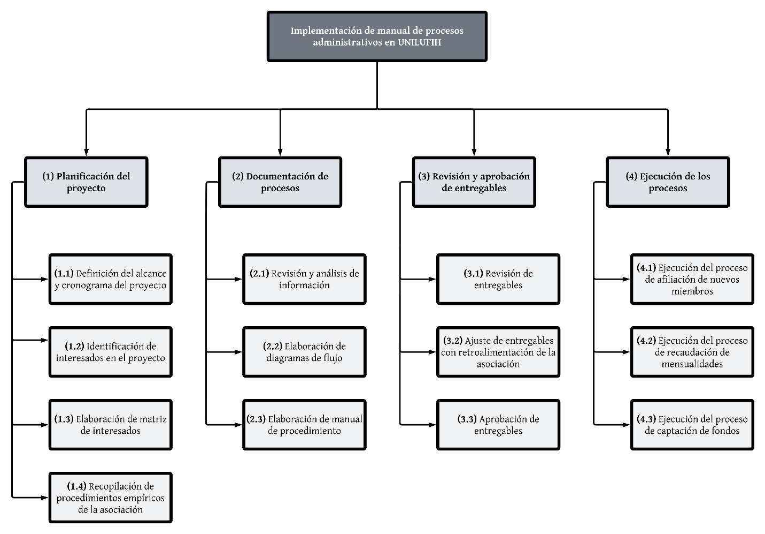
Figura 43. Estructura de desglose de trabajo
Fuente: (Elaboración propia, 2023).

El detalle de cada paquete de trabajo se desglosa a continuación por medio del diccionario de la EDT.

DICCIONARIO DE LA EDT
Tabla 10. Diccionario de la EDT
Cuenta control | Paquete de trabajo | Duración [días] | Descripción operativa
(1) Recopilación de información | (1.1) Definición del alcance y cronograma del proyecto | 2 días | Elaboración del enunciado del alance de la propuesta con el equipo de proyecto y el representante de la asociación.
(1) Recopilación de información | (1.2) Identificación de interesados en el proyecto | 1 día | Aplicación de técnica de lluvia de ideas con el equipo de proyectos para identificar los interesados potenciales.
(1) Recopilación de información | (1.3) Elaboración de matriz de interesados | 3 días | Elaboración de matriz de interesados ponderando a cada uno por medio de su poder, interés, influencia e impacto.
(1) Recopilación de información | (1.4) Recopilación de procedimientos empíricos de la asociación | 3 días | Recolección de información relacionada con los procesos de la asociación, ya sea información escrita o verbal producto de la experiencia de los usuarios.
(2) Documentación de procesos | (2.1) Revisión y análisis de información | 1 día | Clasificación de la información en procedimientos, documentación soporte o contexto del ambiente en el que se desarrolla el proceso.
(2) Documentación de procesos | (2.2) Elaboración de diagramas de flujo | 4 días | Elaboración de diagramas de flujo mediante notación BPMN 2.0 con enfoque funcional.
(2) Documentación de procesos | (2.3) Elaboración de manual de procedimiento | 4 días | Desglose de las actividades del diagrama de flujo en tareas operativas secuenciales o paralelas.
(3) Revisión y aprobación de entregables | (3.1) Revisión de entregables | 7 días | Revisión del diagrama de flujo y manual de procedimiento de los procesos documentados.
(3) Revisión y aprobación de entregables | (3.2) Ajuste de entregables con retroalimentación de la asociación | 2 días | Actualización de los entregables de acuerdo con la retroalimentación de la junta directiva.
(3) Revisión y aprobación de entregables | (3.3) Aprobación de entregables | 1 día | Aceptación y visto bueno de los entregables generados por el equipo de proyecto.
(4) Ejecución de los procesos | (4.1) Ejecución del proceso de afiliación de nuevos miembros | 10 días | Revisión de calidad y cantidad de los entregables generados por el equipo de proyecto.
(4) Ejecución de los procesos | (4.2) Ejecución del proceso de recaudación de mensualidades | 10 días | Actualización de los entregables de acuerdo con la retroalimentación de la junta directiva.
(4) Ejecución de los procesos | (4.3) Ejecución del proceso de captación de fondos | 10 días | Aceptación y visto bueno de los entregables generados por el equipo de proyecto.
Fuente: (Elaboración propia, 2023).

IDENTIFICACIÓN DE INTERESADOS
El primer grupo de interesados está conformado por aquellos que son internos al proyecto y activos en su participación. Estos son los miembros de UNILUFIH en sus diferentes niveles, como la junta directiva, el consejo fundador, los miembros generales de la asociación, el director de proyecto y el equipo de proyecto.
En el segundo grupo de interesados están aquellos que son externos a la asociación y que son relevantes para la recaudación y destino de los fondos. Estos son los pacientes de lupus y los pacientes de fibromialgia que no pertenecen a la asociación y los donantes potenciales.
El tercer grupo son instituciones relacionadas con las actividades de la asociación. Estas son los medios de comunicación con las que la asociación participa para darse a conocer, las instituciones bancarias por medio de las cuales se realiza la recaudación de fondos, las empresas de comidas rápidas con las cuales se trabaja para realizar recaudaciones por medio de noches benéficas y las empresas del área la salud que son relevantes para los beneficios médicos de la asociación como las farmacias, laboratorios médicos, hospitales y clínicas privadas.
Finalmente, el cuarto grupo son aquellos organismos que definen el ambiente externo de la asociación. Estos son la alcaldía, SEDESOL, los organismos internaciones, el Servicio de Administración de Rentas (SAR) y FUNDAHRSE.

MATRIZ DE INTERESADOS DE UNILUFIH
Tabla 11. Matriz de gestión de interesados.
Interesado | Interno/ Externo | Activo/ Pasivo | Poder/ interés | Poder/ Influencia | Influencia/ Impacto | Participación actual | Participación deseada | Estrategia preliminar
Junta directiva | Interno | Activo | Alto | Alto | Alto | Líder | Líder | Involucrar y atraer activamente
Consejo fundador | Interno | Activo | Alto | Alto | Alto | De apoyo | De apoyo | Involucrar y atraer activamente
Miembros de la asociación | Interno | Activo | Alto | Alto | Alto | Neutral | De apoyo | Involucrar y atraer activamente
Director del proyecto | Interno | Activo | Alto | Alto | Alto | De apoyo | De apoyo | Involucrar y atraer activamente
Equipo de proyecto | Interno | Activo | Alto | Alto | Medio | De apoyo | De apoyo | Involucrar y mantener satisfecho
Pacientes con lupus | Externo | Pasivo | Medio | Bajo | Bajo | Desconocedor | Neutral | Monitorear evolución
Pacientes con fibromialgia | Externo | Pasivo | Medio | Bajo | Bajo | Desconocedor | Neutral | Monitorear evolución
Medios de comunicación | Externo | Pasivo | Bajo | Bajo | Bajo | Desconocedor | Neutral | Monitorear evolución
Instituciones bancarias | Externo | Pasivo | Medio | Bajo | Bajo | Desconocedor | Neutral | Monitorear evolución
Alcaldía | Externo | Pasivo | Medio | Bajo | Bajo | Desconocedor | Neutral | Monitorear evolución
SEDESOL | Externo | Pasivo | Bajo | Bajo | Bajo | Desconocedor | De apoyo | Monitorear evolución
Empresas de comidas rápidas | Externo | Pasivo | Bajo | Bajo | Bajo | Desconocedor | Neutral | Monitorear evolución
Farmacias | Externo | Pasivo | Bajo | Bajo | Bajo | Desconocedor | Neutral | Monitorear evolución
Laboratorios médicos | Externo | Pasivo | Bajo | Bajo | Bajo | Desconocedor | Neutral | Monitorear evolución
Hospitales | Externo | Pasivo | Bajo | Bajo | Bajo | Desconocedor | Neutral | Monitorear evolución
Clínicas privadas | Externo | Pasivo | Bajo | Bajo | Bajo | Desconocedor | Neutral | Monitorear evolución
Organismos internacionales | Externo | Pasivo | Medio | Bajo | Bajo | Desconocedor | Neutral | Monitorear evolución
Servicio de administración de rentas (SAR) | Externo | Pasivo | Medio | Bajo | Bajo | Desconocedor | Neutral | Monitorear evolución
FUNDAHRSE | Externo | Pasivo | Bajo | Bajo | Bajo | Desconocedor | Neutral | Monitorear evolución
Fuente: (Elaboración propia, 2023)

DOCUMENTACIÓN DE PROCESOS

PROCESO DE AFILIACIÓN DE NUEVOS MIEMBROS
A continuación, se presenta el proceso de afiliación de nuevos miembros con las mejoras identificadas en conjunto con el personal de UNILUFIH (ver Anexo 8 con versión AS IS).
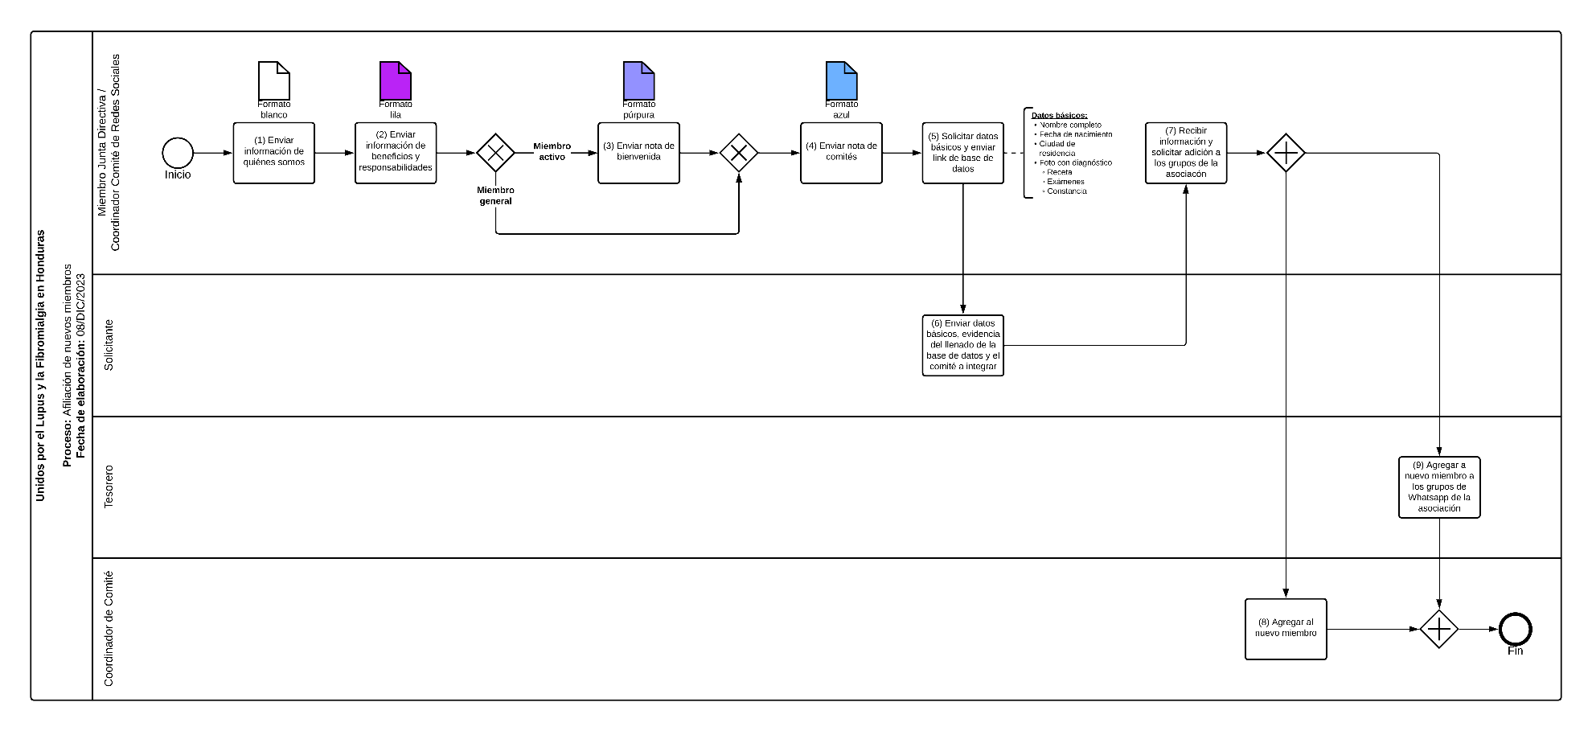
Figura 44. Diagrama de flujo: proceso de afiliación de nuevos miembros
Fuente: (Elaboración propia, 2023)

Del diagrama de flujo anterior a nivel de actividades se desglosa el siguiente procedimiento con el detalle de las tareas para cada actividad con información a detalle de la operativa de cada una y el responsable.

Tabla 12. Procedimiento: proceso de afiliación de nuevos miembros
Actividad | Responsable | Tareas
- Enviar información de quiénes somos. | Miembro Junta Directiva / Coordinador Comité de Redes Sociales | - Envía al solicitante mediante Whatsapp el boletín de quienes somos (Anexo 9. Formato blanco: ¿Quiénes somos?).
- Enviar información de beneficios y responsabilidades. | Miembro Junta Directiva / Coordinador Comité de Redes Sociales | - Envía al solicitante mediante Whatsapp el detalle de beneficios y responsabilidades de los miembros en la asociación (Anexo 10. Formato lila; Beneficios y responsabilidad).  - En caso de que la solicitud sea para miembro activo procede con la actividad No. 3.  - En caso de que la solicitud sea para miembro general procede con la actividad No. 4.
- Enviar nota de bienvenida. | Miembro Junta Directiva / Coordinador Comité de Redes Sociales | - Envía al solicitante mediante Whatsapp la nota de bienvenida a la asociación (Anexo 11. Formato púrpura: Nota de bienvenida).
- Enviar nota de comités. | Miembro Junta Directiva / Coordinador Comité de Redes Sociales | - Envía al solicitante mediante Whatsapp la nota del detalle de comités de trabajo de la asociación para elegir en cuál desea participar (Anexo 12. Formato azul: Información sobre comités.
- Solicitar datos básicos y enviar link de base de datos. | Miembro Junta Directiva / Coordinador Comité de Redes Sociales | - Requiere al solicitante mediante Whatsapp completar los datos básicos:  - Nombre completo  - Fecha de nacimiento  - Ciudad de residencia  - Requiere al solicitante mediante Whatsapp enviar evidencia del diagnóstico de la enfermedad. La fotografía de la evidencia puede ser:  - Recete médica  - Exámenes  - Constancia  - Requiere al solicitante completar información en el formulario de datos básicos mediante formulario de Google y enviar captura una vez terminado.
- Enviar datos básicos, evidencia del llenado de la base de datos y el comité a integrar. | Solicitante | - Envía mediante Whatsapp los datos básicos requeridos.  - Envía mediante Whatsapp la evidencia del diagnóstico de lupus y/o fibromialgia.  - Completa información en el formulario Google.  - Envía captura de pantalla como evidencia de haber completado el formulario.
- Recibir información y solicitar adición a los grupos de la asociación. | Miembro junta directiva / Coordinador Comité de Redes Sociales | - Recibe información y documentos solicitados.  - Solicita al Tesorero la adición del nuevo miembro a los grupos de Whatsapp correspondientes:  - Miembros generales: Grupo de miembros generales.  - Miembros activos: Grupo de miembros generales y grupo miembros activos.  - Envía datos del nuevo miembro al coordinador del comité seleccionado.
- Agregar al nuevo miembro. | Tesorero | - Recibe solicitud de adición de nuevo miembro a los grupos de la asociación según sea el caso.  - Agrega al nuevo miembro a los grupos de Whatsapp indicados.  - Presenta y da la bienvenida al nuevo miembro en los grupos de Whatsapp.
- Agregar al nuevo miembro a los grupos de Whatsapp de la asociación. | Coordinador Comité | - Recibe datos del nuevo miembro que será parte del comité.  - Da bienvenida al nuevo miembro y presenta con el resto de los miembros.
Fuente: (Elaboración propia, 2023)

PROCESO DE RECAUDACIÓN DE MENSUALIDADES
Para este proceso no se contaba con un procedimiento documentado y el levantamiento de la información se llevó de la mano con la documentación de oportunidades de mejora aplicables a corto plazo.
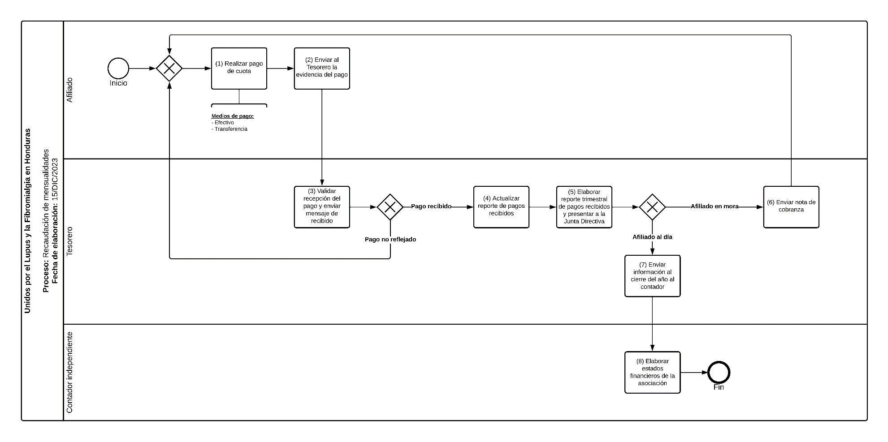
Figura 45. Diagrama de flujo: proceso de recaudación de pagos mensualidades
Fuente: (Elaboración propia, 2023)

Del diagrama de flujo anterior a nivel de actividades se desglosa el siguiente procedimiento con el detalle de las tareas para cada actividad con información a detalle de la operativa de cada una y el responsable.

Tabla 13. Procedimiento: proceso de recaudación de mensualidades
Actividad | Responsable | Tareas
- Realizar pago de cuota. | Afiliado | - Realiza el pago por medio transferencia electrónica o en ventanilla a la cuenta en Banco Atlántida a nombre de la asociación.  - En caso de no realizar el pago por transferencia, realizar el pago a la Tesorera en efectivo.
- Enviar al Tesorero la evidencia del pago. | Afiliado | - Envía mediante Whatsapp al Tesorero el comprobante de pago realizado.  - En caso de realizar el pago mediante ventanilla en agencia bancaria, enviar fotografía del comprobante de pago.
- Validar recepción del pago y enviar mensaje de recibido. | Tesorero | - Ingresa la banca en línea de la asociación y valida el pago recibido.  - En caso de no estar reflejado el pago, notifica al afiliado para que valide con la institución bancaria y regresa a la actividad no. 1.  - En caso de estar reflejado el pago, notifica por Whatsapp que confirma que el pago ha sido recibido.
- Actualizar reporte de pagos recibidos. | Tesorero | - Actualiza el reporte de Excel de pagos recibidos.
- Elaborar reporte trimestral de pagos recibidos y presentar a la Junta Directiva. | Tesorero | - Elabora reporte trimestral de la recaudación de pagos mensuales.  - Agenda ante la Junta Directiva para la presentación de la recaudación a la fecha.  - En caso de haber afiliados en mora; procede con la actividad no. 6.  - En caso de estar los afiliados al día: procede con la actividad no. 7.
- Enviar nota de cobranza. | Tesorero | - Elabora notas de cobro dirigida a los miembros en mora, indicando el nombre del afiliado, los meses pendientes y el monto total adeudado.
- Enviar información al cierre del año al contador. | Tesorero | - Al cierre del año, prepara información de la recaudación y envía al contador independiente contratado.
- Elaborar estados financieros de la asociación. | Contador independiente | - Elabora con la información recibida y en contacto directo con el Tesorero los estados financieros de la asociación.
Fuente: (Elaboración propia, 2023)

PROCESO DE CAPTACIÓN DE FONDOS
Para el proceso de recaudación de fondos mediante solicitudes a empresas nacionales, se documentó desde cero partiendo de la experiencia de la asociación e información recopilada del Servicio de Administración de Rentas para la emisión de Constancia de Donación (Anexo 13).
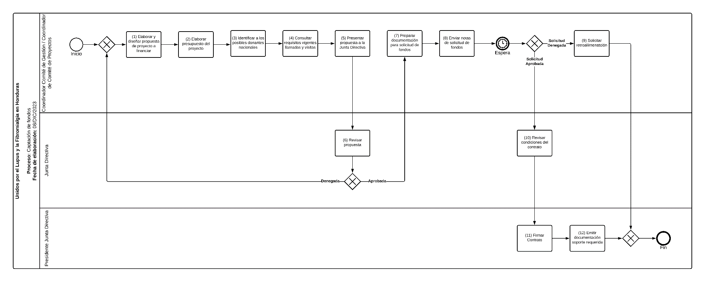
Figura 46. Diagrama de flujo: proceso de captación de fondos
Fuente: (Elaboración propia, 2023)

Del diagrama de flujo anterior a nivel de actividades se desglosa el siguiente procedimiento con el detalle de las tareas para cada actividad con información a detalle de la operativa de cada una y el responsable.

Tabla 14. Procedimiento: proceso de captación de fondos
Actividad | Responsable | Tareas
- Elaborar y diseñar propuesta de proyecto a financiar. | Coordinador Comité de Gestión / Coordinador de Comité de Proyectos | - Identifica oportunidad de mejora para la asociación.  - Identifica alcance y beneficiarios.  - Identifica a todos los interesados.  - Elabora la propuesta del proyecto.
- Elaborar presupuesto del proyecto. | Coordinador Comité de Gestión / Coordinador de Comité de Proyectos | - Establece todos los costos aplicables a la propuesta: materia prima, publicidad, donativos, mano de obra, gastos imprevistos, entre otros.  - Define el monto del presupuesto a cubrir por la asociación.  - Establece el monto requerido a financiar para la implementación del proyecto por medio de terceros.
- Identificar a los posibles donantes nacionales. | Miembro junta directiva / Coordinador Comité de Redes Sociales | - Identifica empresas nacionales socialmente responsables y recopila información de contacto.
- Revisar requisitos y procesos requeridos. | Miembro junta directiva / Coordinador Comité de Redes Sociales | - Investiga todos los requisitos y procesos vigentes establecidos por las empresas socialmente responsables.  NOTA: los requisitos pueden variar en el tiempo.
- Presentar propuesta a la Junta Directiva. | Coordinador Comité de Gestión / Coordinador de Comité de Proyectos | - Agenda presentación de la propuesta a la Junta directiva.  - Reserva espacio físico o reunión virtual para abordar la reunión.  - Presenta formalmente la propuesta completa del proyecto a la Junta directiva, en la cual ya se tenga el alcance, presupuesto, posibles donantes y el cronograma de ejecución del proyecto.
- Revisar propuesta y retroalimentar oportunidades de mejora. | Junta directiva | - Revisa detalladamente la propuesta del proyecto a financiar, buscando detectar oportunidades de mejora para retroalimentar al equipo con el objetivo de fortalecer y robustecer el proyecto.
- Preparar documentación para solicitud de fondos. | Coordinador Comité de Gestión / Coordinador de Comité de Proyectos | - Recopila toda la información requerida de acuerdo con los requisitos del posible donante.  - Revisa que la documentación esté completa y correcta.
- Aplicar a la solicitud de los fondos. | Junta directiva | - Enviar toda la documentación requerida a la institución, siguiendo y respetando los requerimientos y procesos establecidos por estos.
- Solicitar retroalimentación. | Coordinador Comité de Gestión / Coordinador de Comité de Proyectos | - En caso de que la solicitud sea rechazada es importante, siempre que sea posible, solicitar a la organización la retroalimentación del motivo por el cual la institución no fue apta para recibir la donación, con el objetivo de detectar oportunidades de mejora en el proceso que puedan ser corregidas en un futuro.
- Revisar condiciones del contrato. | Junta directiva | - En caso de que la solicitud sea aceptada, se debe revisar detalladamente todos los puntos establecidos en el contrato para determinar si este cumple con las expectativas y requerimientos de la asociación.
- Firmar contrato. | Presidente junta directiva | - Si el contrato cumple con las expectativas y exigencias de la asociación se procede a firma y cerrar formalmente el proceso de recepción de fondos.
- Emitir documentación soporte requerida. | Presidente junta directiva | - Emite Constancia de Donación por medio del SAR a nombre de la institución donante (Anexo 10: Constancia de Donación).
Fuente: (Elaboración propia, 2023)

MATRIZ DE RIESGOS DE LA PROPUESTA
La identificación de los riesgos en la propuesta se desarrolló por medio de lluvia de ideas y la valoración a juicio de expertos del equipo de proyecto.
Tabla 15. Matriz de riesgos
Probabilidad (medido en términos de ocurrencia):
3: Evento casi seguro que se pueda presentar.
2: Evento con una probabilidad el 50% de que se pueda presentar.
1: Evento muy poco probable de que se pueda presentar.
Impacto (medido en términos de tiempo):
3: Puede provocar un atraso de una semana o más en el proyecto.
2: Puede provocar un atraso menor a una semana, pero mayor a un día.
1: Puede provocar un atraso menor a un día.
Nivel de Riesgo:
BAJO: riesgo entre 1 y 3. MEDIO: riesgo entre 4 y 6. ALTO: riesgo entre 7 y 9.
Evento | Probabilidad | Impacto | Riesgo | Nivel de Riesgo | Estrategia de gestión del riesgo
Falta de definición de los responsables en las actividades de los procesos. | 3 | 3 | 9 | ALTO | Presentar propuesta de flujos y procedimientos y proponer responsables tentativos.
Falta de definición en las actividades y en las tareas de los procesos. | 2 | 3 | 6 | MEDIO | Aplicar herramienta de cinco porqués para llegar al detalle de las tareas.
Poca retroalimentación sobre la revisión de procesos por ausencia de usuarios expertos. | 2 | 2 | 4 | MEDIO | Presentar propuesta de flujos y procedimientos y proponer responsables tentativos.
Escasez de información disponible para la definición de los procesos. | 2 | 2 | 4 | MEDIO | Presentar propuesta de flujos y procedimientos y proponer responsables tentativos.
Omisión en la identificación de interesados clave de la propuesta. | 1 | 2 | 2 | BAJO | Revisión conjunta entre el equipo de proyecto y UNILUFIH.
Alteración del alcance de la propuesta durante el desarrollo del proyecto. | 2 | 1 | 2 | BAJO | Los ajustes en el alcance se documentarán mediante control de cambios.
Restricción en la documentación de los procesos por confidencialidad de la información. | 1 | 2 | 2 | BAJO | Definir el alcance de la confidencialidad en la documentación y remitir en el procedimiento al responsable de la información.
Falta de claridad en la documentación de los procesos de parte del equipo de proyecto. | 1 | 3 | 3 | BAJO | Presentar propuesta de flujos y procedimientos y proponer responsables tentativos.
Fuente: (Elaboración propia, 2023)

MEDIDAS DE CONTROL

INDICADORES DE CONTROL
Tabla 16. Indicadores de control de seguimiento del proyecto.
Indicador | Descripción
# Duración estimada | Es la duración estimada para la ejecución de una actividad en el cronograma.
# Duración real | Es la duración real una vez ejecutada y completada una actividad del cronograma.
% Variación de la duración del proyecto | Es el porcentaje de variación porcentual entre la duración estimada y la duración real, de acuerdo con la siguiente fórmula:  $$\%∆ Duración=\frac{\left(\# Duración estimada\right)-\left(\# Duración real\right)}{\left(\# Duración real\right)}x100$$  Un valor negativo representa que la duración real fue mayor a la duración estimada y que la duración total del proyecto puede aumentar.  Un valor positivo o cero representa que la duración real fue menor o igual a la duración estimada y los entregables del proyecto pueden entregarse dentro del plazo estimado.
# Tareas iniciadas sin retraso | Es la cantidad de tareas del cronograma que han logrado ser iniciadas de acuerdo con el cronograma.
% Tareas iniciadas sin retraso | Es el porcentaje de tareas iniciadas de acuerdo con el cronograma. El valor esperado es lo más cercano a 100% que se pueda, de acuerdo con la siguiente fórmula:  $$\% Tareas iniciadas sin retraso=\frac{\# Tareas inciadas sin retraso}{Total actividades en el cronograma}$$
Fuente: (Elaboración propia, 2023)

SEGUIMIENTO GRÁFICO
Para el seguimiento de los indicadores propuestos, la practica recomendada es mediante los siguientes gráficos de control:

Figura 47. Gráfico de seguimiento de duración de actividades
Fuente: (Elaboración propia, 2023)

Figura 48. Gráfico de variación porcentual de duración actividades
Fuente: (Elaboración propia, 2023)

Figura 49. Porcentaje de tareas iniciadas sin retraso
Fuente: (Elaboración propia, 2023)

CRONOGRAMA DE IMPLEMENTACIÓN Y PRESUPUESTO

CRONOGRAMA
Figura 50. Cronograma
Fuente: (Elaboración propia, 2023)

RUTA CRÍTICA
La ruta crítica del proyecto tiene una duración de 61 días calendario, la cual se puede observar con las actividades marcadas en amarillo.
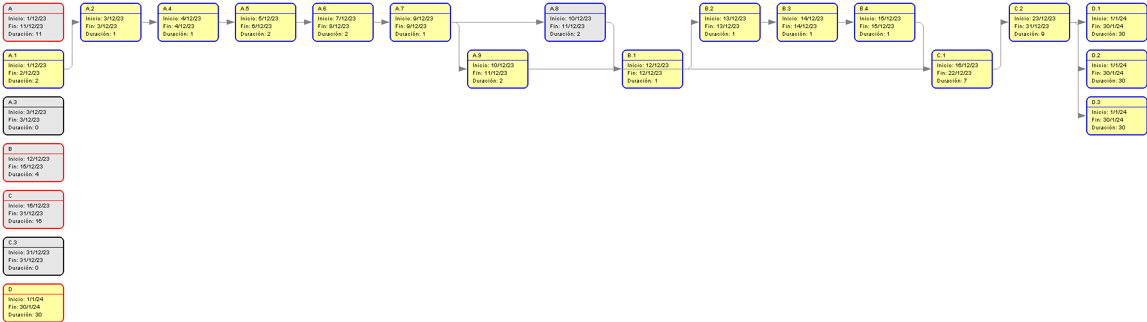
Figura 51. Ruta crítica
Fuente: (Elaboración propia, 2023)

PRESUPUESTO
La propuesta no cuenta con un presupuesto ya que los miembros de UNILUFIH son voluntarios y no devengan un salario o remuneración a cambio. De igual forma las actividades desarrolladas por el equipo de proyecto en la documentación de los procesos son voluntarias.

CONCORDANCIA DE LOS SEGMENTOS DE LA TESIS CON LA PROPUESTA
De acuerdo con el hilo conductor presentado a lo largo del presente trabajo, se muestra la siguiente matriz de concordancia en la que se puede observar la secuencia lógica con la que se desarrollaron los diferentes capítulos durante la investigación.
Tabla 17. Matriz de concordancia
Fuente: (Elaboración propia, 2023)

REFERENCIAS BIBLIOGRÁFICAS
¿Por qué es importante donar dinero para causas sociales? (2017, febrero 27). https://eacnur.org/es/blog/importante-donar-dinero-causas-sociales
Abadía, D. V., Celeiro, I. de R., & Maldonado, M. D. S. (2023). Estudio observacional: Participación en ocupaciones y calidad de vida en personas con lupus eritematoso sistémico: Observational study: Occupational participation and quality of life in people with systemic lupus erythematosus. REVISTA MÉDICA HJCA, 15(1), Article 1. https://revistamedicahjca.iess.gob.ec/ojs2/index.php/HJCA2/article/view/38
Aguiló, M., Mayayo, J. L., & Robledo, I. S. (2014). Los sistemas de autorregulación ética en las organizaciones no gubernamentales (ONG). Pedagogia Social Revista Interuniversitaria, 24, Article 24. https://doi.org/10.7179/PSRI_2014.24.11
Arévalo-Martínez, Rebeca-Illiana; Ortiz-Rodríguez, Herlinda (2019). Comunicación organizacional web de la ética en las organizaciones del tercer sector. El profesional de la información, v. 28, n. 5, e280522. https://doi.org/10.3145/epi.2019.sep.22
Atlassian. (s. f.). La guía definitiva para la documentación de los procesos. Atlassian. Recuperado 1 de noviembre de 2023, de https://www.atlassian.com/es/work-management/knowledge-sharing/documentation/process-documentation
Ávila-Samaniego, C. A., & Granda-Juca, M. F. (2022). Adopción de Tics y sus Efectos sobre los Procesos en las Pymes. Una Revision de Literatura. Polo del Conocimiento, 7(4), Article 4. https://doi.org/10.23857/pc.v7i4.3890
Escandón, A. B. P., & Serrano, A. E. R. (2022). Revisión bibliográfica de lupus eritematoso sistémico generalidades, manifestaciones clínicas y su manejo en odontología. Odontología, 24(1), Article 1. https://doi.org/10.29166/odontologia.vol24.n1.2022-e3278
Fibromialgia. (s. f.). McGraw Hill Medical. Recuperado 21 de octubre de 2023, de https://accessmedicina.mhmedical.com/content.aspx?sectionid=268104679&bookid=3118
FNAMP combate aumento de ciberdelitos en Honduras. (2021, septiembre 14). Diálogo Américas. https://dialogo-americas.com/es/articles/fnamp-combate-aumento-de-ciberdelitos-en-honduras/
Font Fàbregas, J. (2016). Las encuestas de opinión. Editorial CSIC Consejo Superior de Investigaciones Científicas. https://elibro.net/es/lc/unitechn/titulos/41846
FUNDAHRSE | Miembros empresariales. (s. f.). Recuperado 27 de octubre de 2023, de https://fundahrse.org/miembros-empresariales/
Garcia-Garcia, F. J., & Pérez-Pérez, C. (2019). Socios o clientes: Educación para la participación ciudadana en el Tercer Sector. Educatio Siglo XXI, 37(1), 41-53. https://doi.org/10.6018/j/363371
Globo -, A. O. (2023). Fibromialgia: Sintomas e tratamento da condição que em 70% dos casos afetam mulheres: Doença é marcada pela dor crônica em várias partes do corpo. O Globo. https://www.proquest.com/docview/2851296477/citation/9F45373E83874FCCPQ/4
González, A. G., Rodríguez, L. L., Caballero, D. M., & Fonte, D. M. (2019). Herramientas para la gestión por procesos. Cuadernos Latinoamericanos de Administración, 15(28), Article 28. https://doi.org/10.18270/cuaderlam.v15i28.2681
Help Us Solve The Cruel Mystery | Lupus Foundation of America. (s. f.). Recuperado 5 de diciembre de 2023, de https://www.lupus.org/
Hernández- Sampieri, R., Mendoza Torres, C. P.(2023). Metodología de la Investigación. McGraw-Hill Interamericana. https://www.ebooks7-24.com:443/?il=31455
Lupus eritematoso sistémico (SLE, systemic lupus erythematosus). (s. f.). McGraw Hill Medical. Recuperado 21 de octubre de 2023, de https://accessmedicina.mhmedical.com/content.aspx?sectionid=252750878&bookid=2943
McBoyle, D. S. (2021). Salud mental: Una prioridad en Honduras ante la incertidumbre del futuro y la pandemia COVID-19. Innovare: Revista de ciencia y tecnología, 10(2), Article 2. https://doi.org/10.5377/innovare.v10i2.12274
Mejor ONG para donar, ¿qué tener en cuenta para elegir? (2018, febrero 24). https://eacnur.org/es/actualidad/noticias/desplazados/mejor-ong-para-donar-que-tener-en-cuenta-para-elegir
Ossa-Arboleda, N., & Ceballos, L. M. (2019). Estudio de perfiles y motivadores de los donantes de una ONG. Multidisciplinary Business Review, 12(1), Article 1. https://journalmbr.net/index.php/mbr/article/view/270
Paguay, A. V. B. (2020). Influencia de las Tecnologías de Información en los procesos contables de las organizaciones. REVISTA DE INVESTIGACIÓN SIGMA, 7(01), Article 01. https://doi.org/10.24133/sigma.v7i01.1845
Piñar Mañas, J. L. (2005). Tercer Sector, sector público y fundaciones. Revista española del tercer sector, 1, 15-36. https://dialnet.unirioja.es/servlet/articulo?codigo=2359320
Porcel, J. M. (2016). Lupus eritematoso sistémico. Edicions de la Universitat de Lleida. https://elibro.net/es/lc/unitechn/titulos/54737?fs_q=lupus&prev=fs
Project Management Institute. (2021). Guía de los Fundamentos para la Dirección de Proyectos y el Estándar para la Dirección de Proyectos (7a ed.). Project Management Institute, Inc.
Quienes Somos – Federación Española de Lupus. (s. f.). Recuperado 27 de octubre de 2023, de https://www.felupus.org/junta-directiva-felupus/
Sierra, P. B., & Rueda, J. Y. L. (2022). Evolución de la epidemiología y diagnóstico de fibromialgia en los últimos diez años. Revisión bibliográfica. Pro Sciences: Revista de Producción, Ciencias e Investigación, 6(44 (esp)), 132-146. https://doi.org/10.29018/issn.2588-1000vol6iss44
Thompson, A. A., Gamble, J. E., Janes, A., Peteraf, M. A., Sutton, C., Strickland, A. (2018). Administración estratégica: teoría y casos. McGraw-Hill. https://www.ebooks7-24.com:443/?il=6250
Vasco, D. C., Benito, S. M. R., & Bichara, J. da S. (2019). El fundraising: Herramienta para aumentar la eficiencia en la captación de recursos del Tercer Sector. Su regulación en España en una perspectiva comparada. Revista de Derecho de la Seguridad Social, Laborum, 18, Article 18. https://revista.laborum.es/index.php/revsegsoc/article/view/342
World Business Council For Sustainable Development (WBCSD). (s. f.). Recuperado 27 de octubre de 2023, de https://www.wbcsd.org/

ANEXOS
Anexo 1. Carta de autorización de la institución.
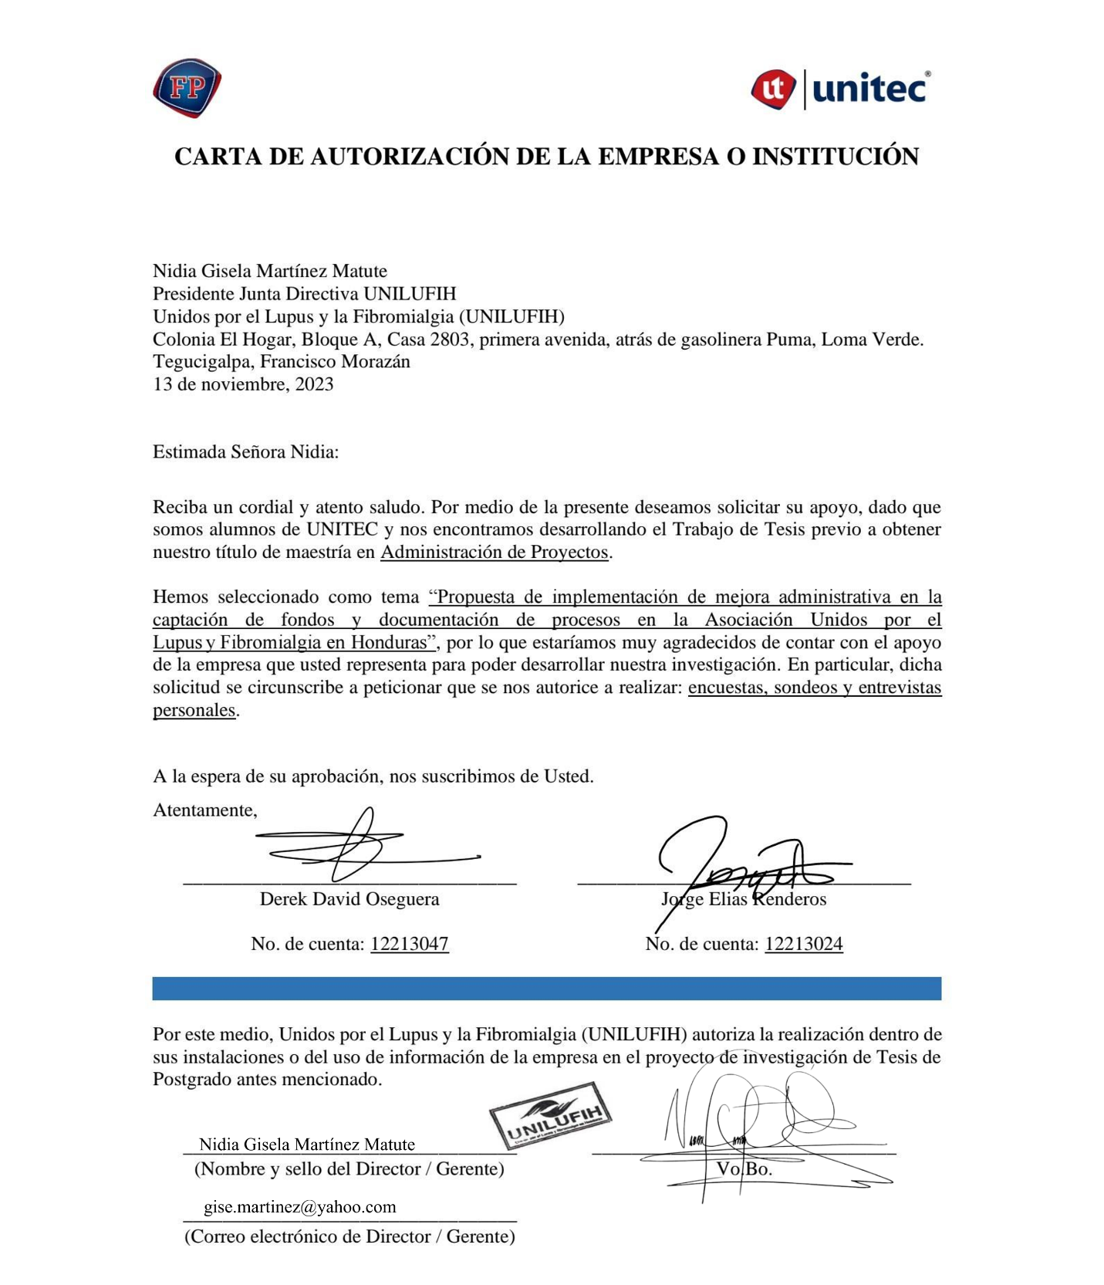

Anexo 2. Carta de compromiso de asesor temático.
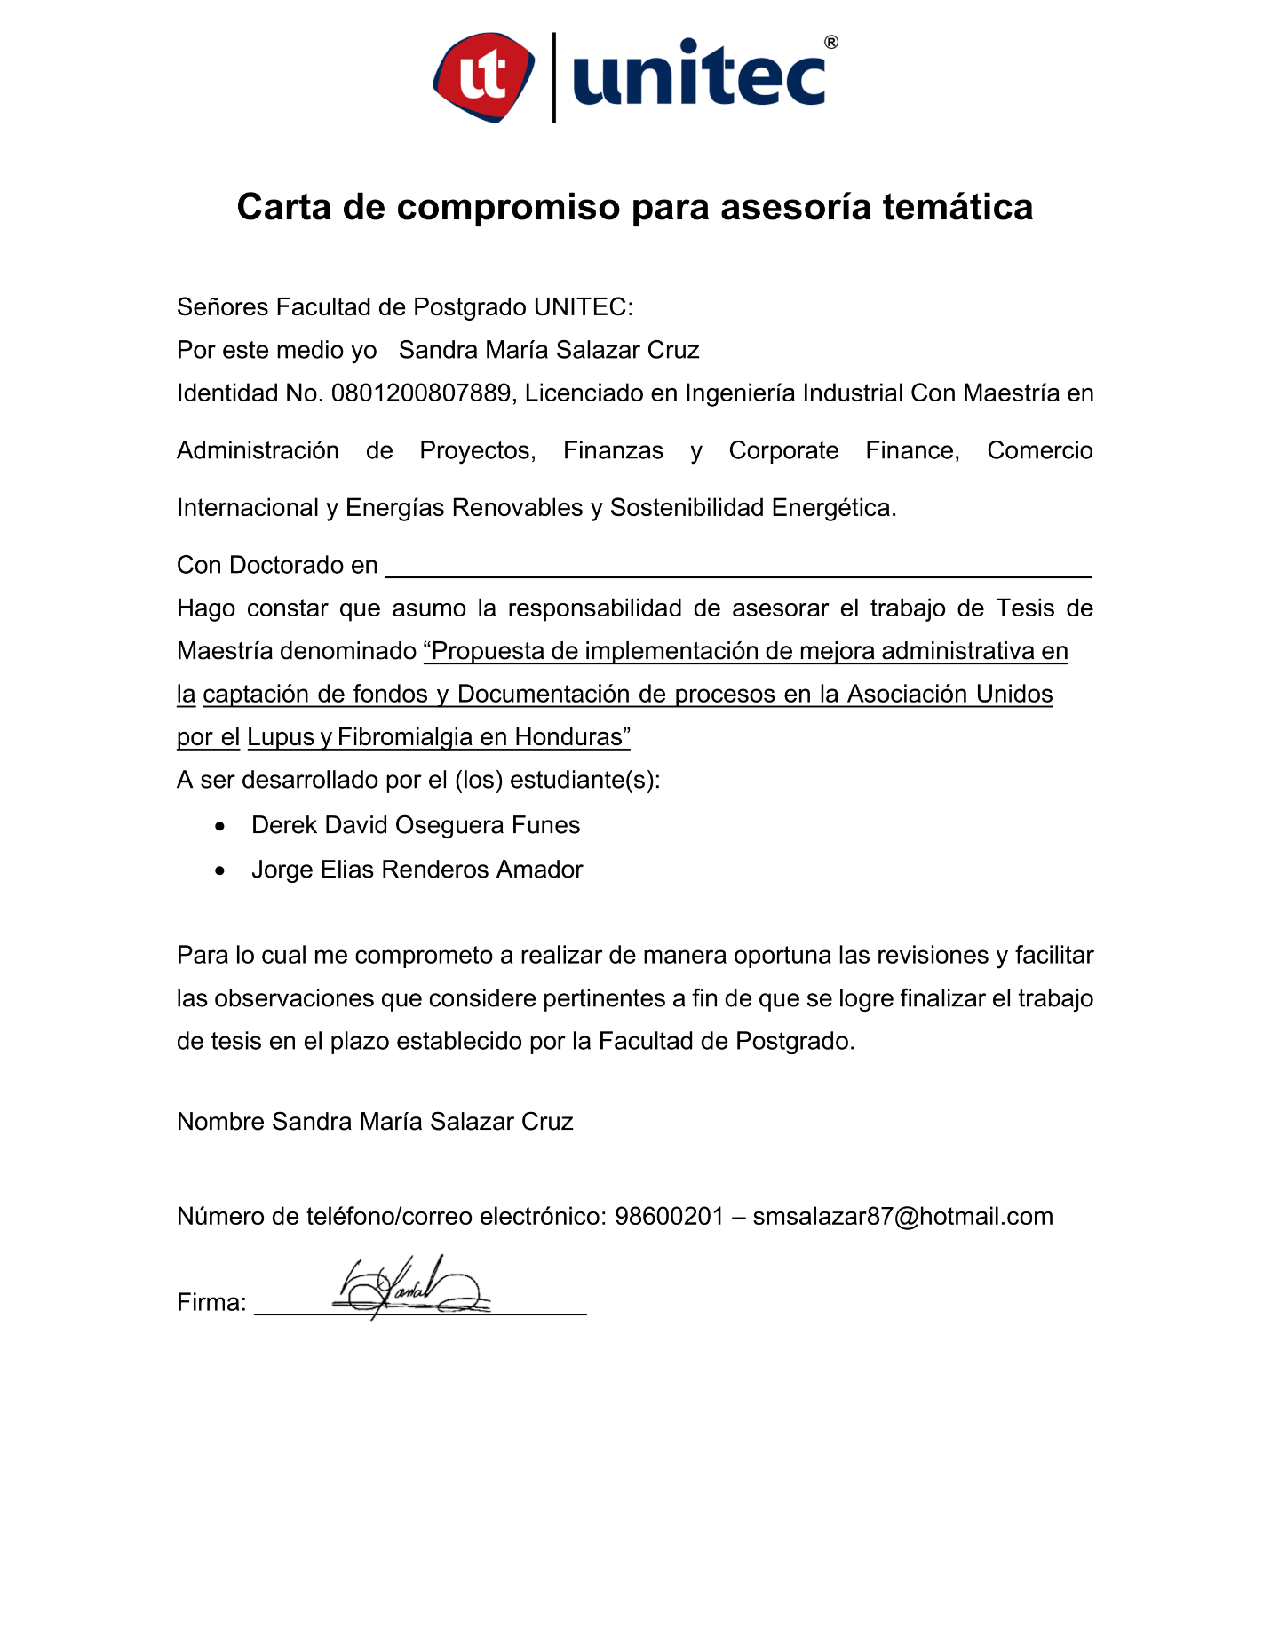
Anexo 3. Instrumento 1: Encuesta dirigida a donantes potenciales.
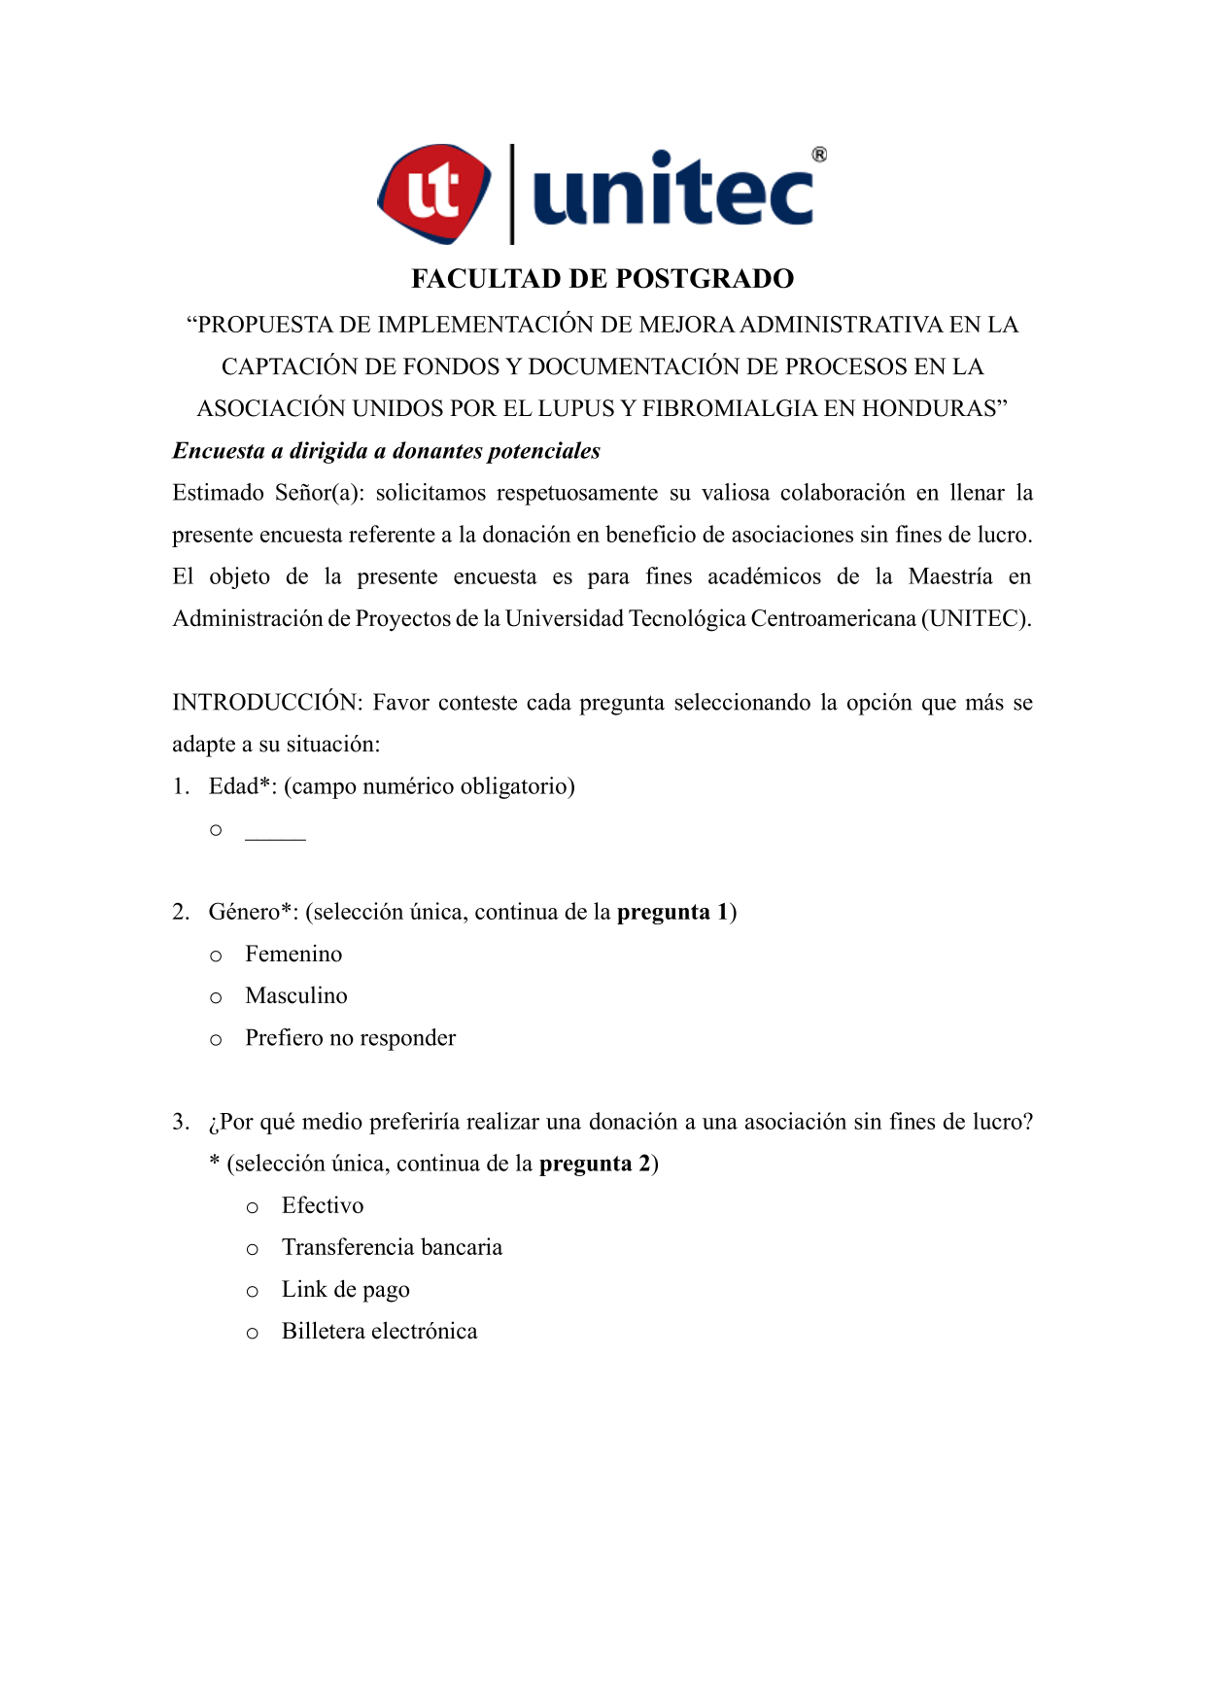
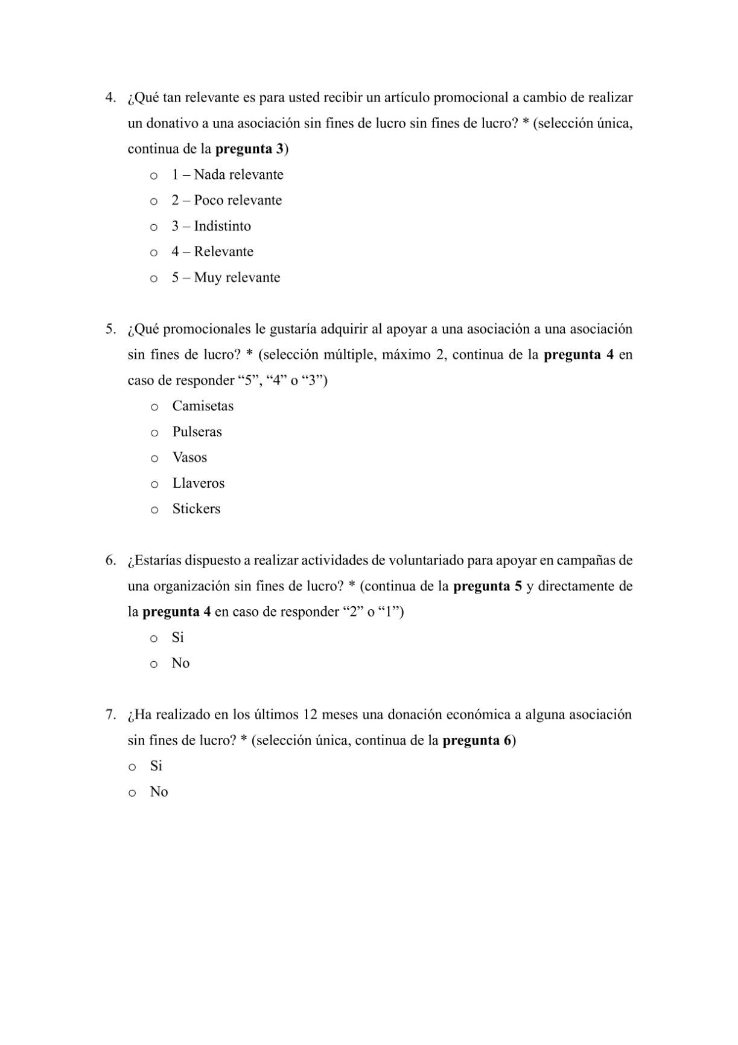
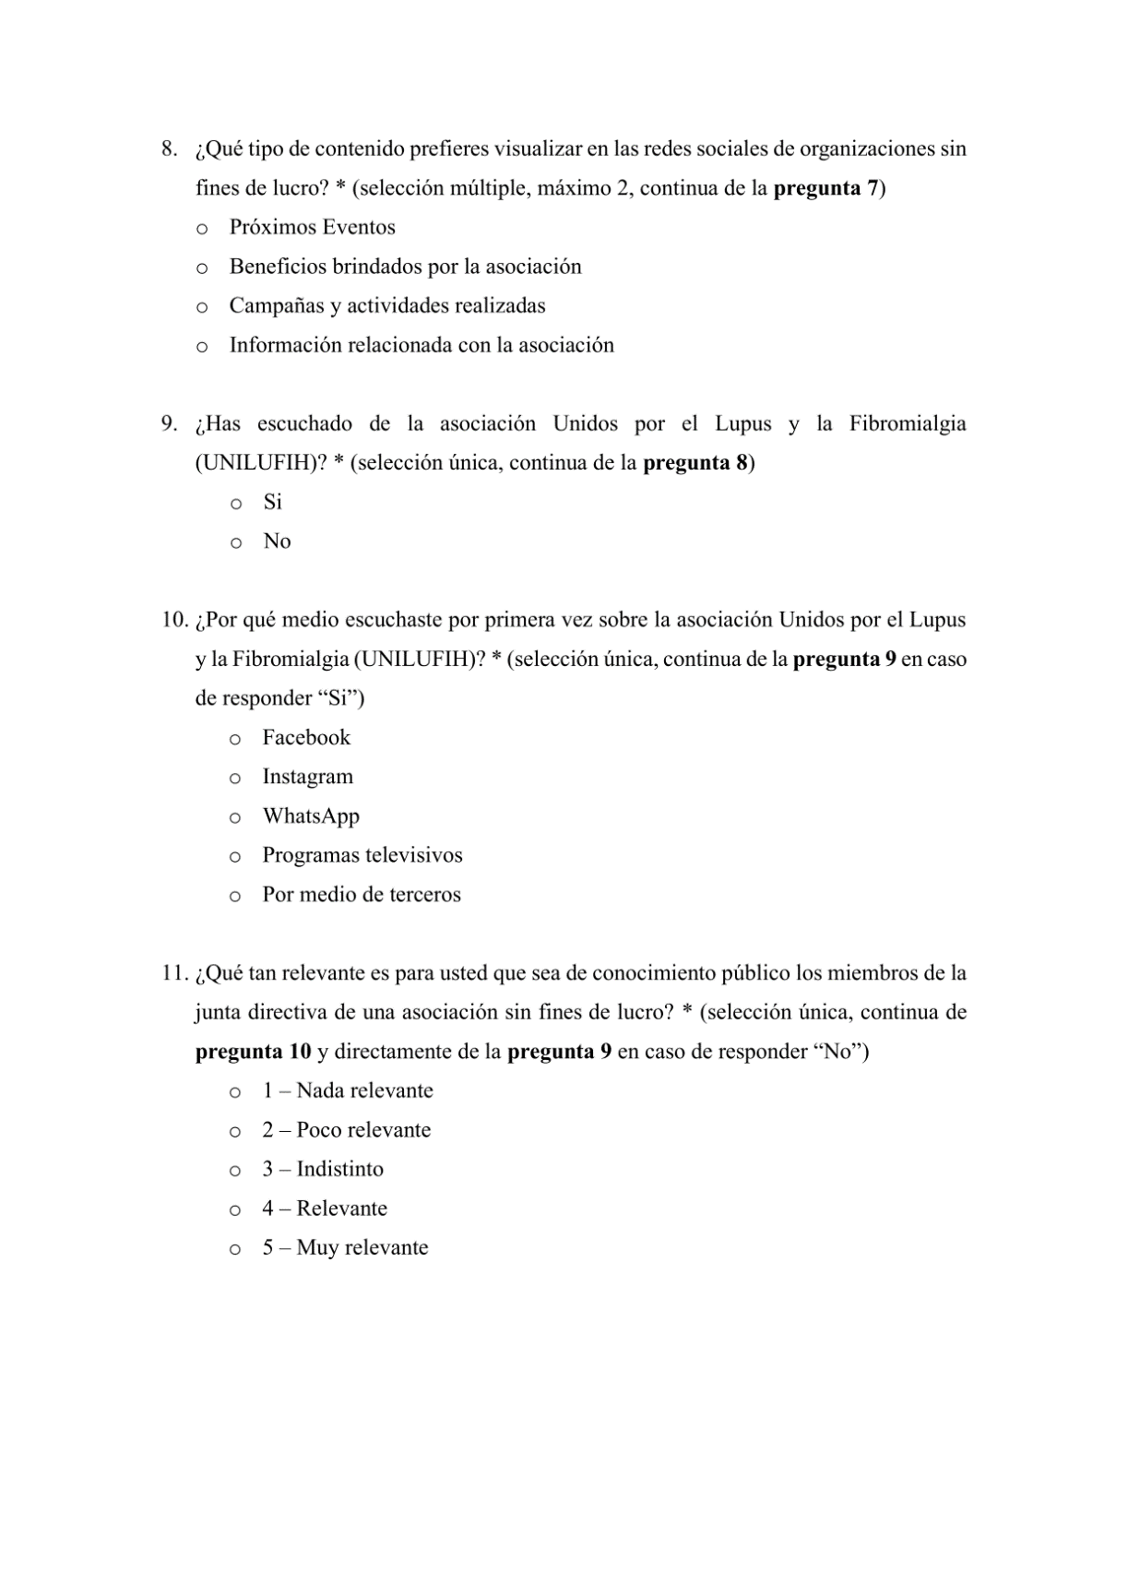


Anexo 4. Instrumento 2: Encuesta dirigida a miembros activos de UNILUFIH.
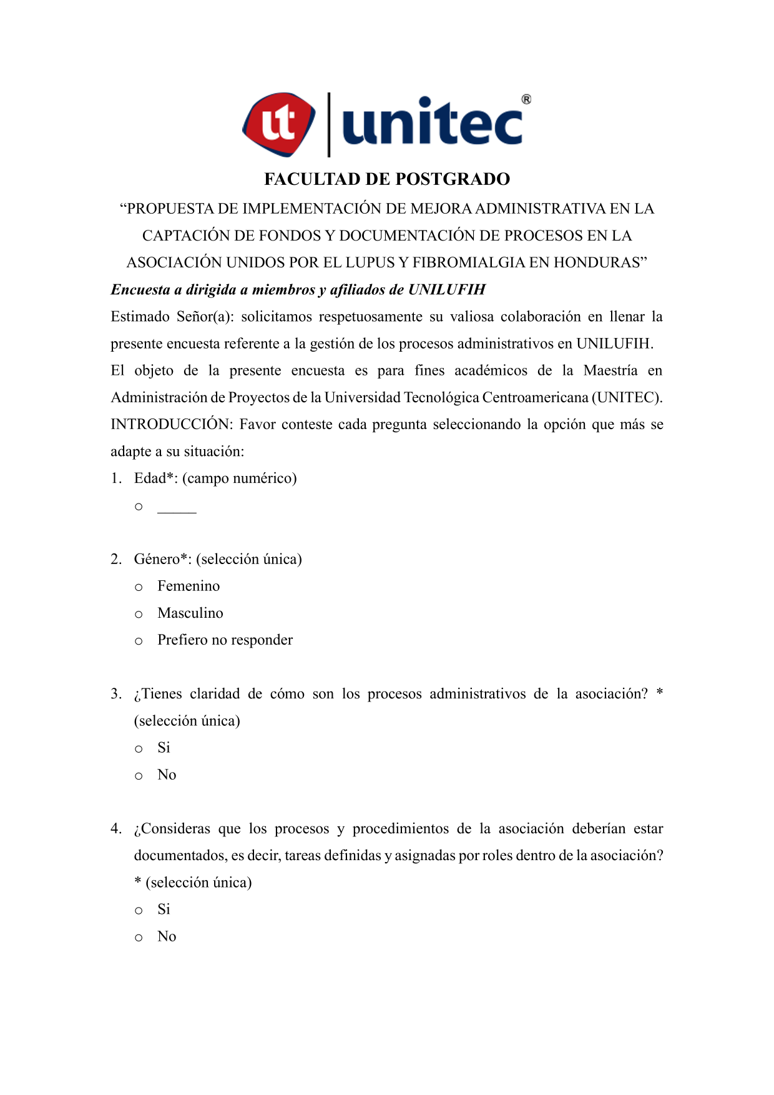
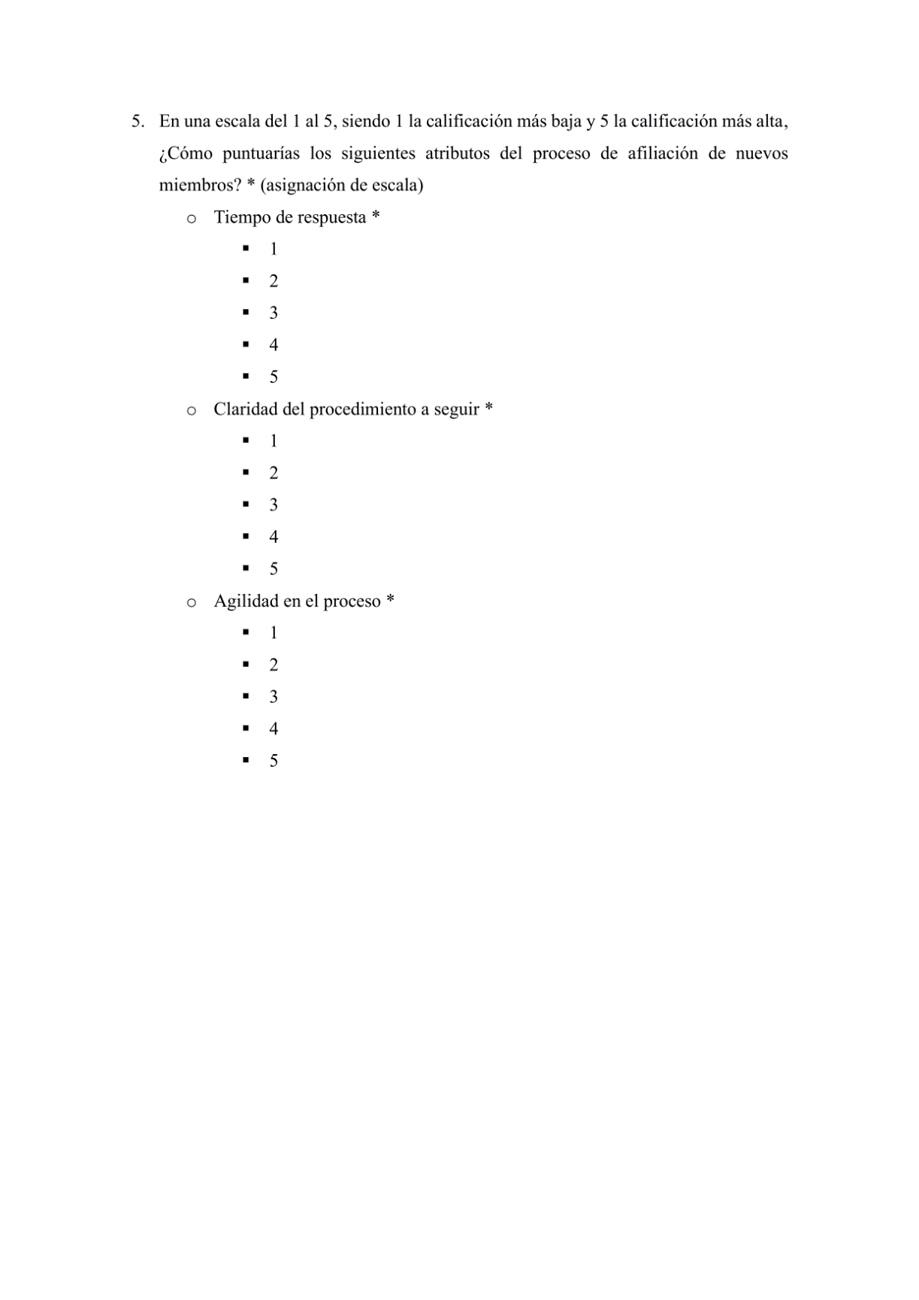

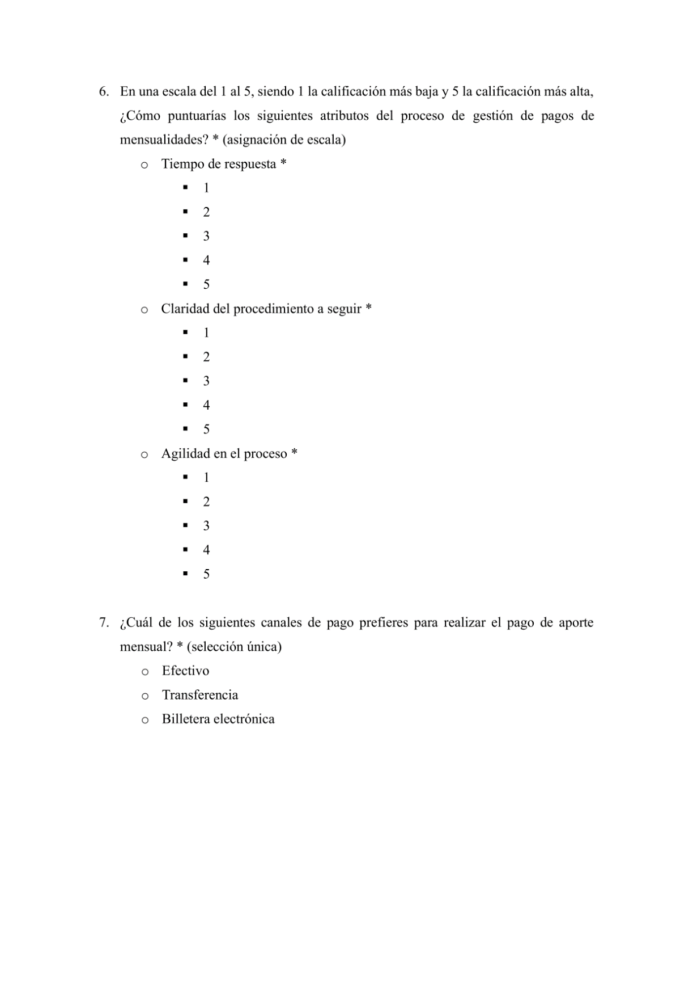
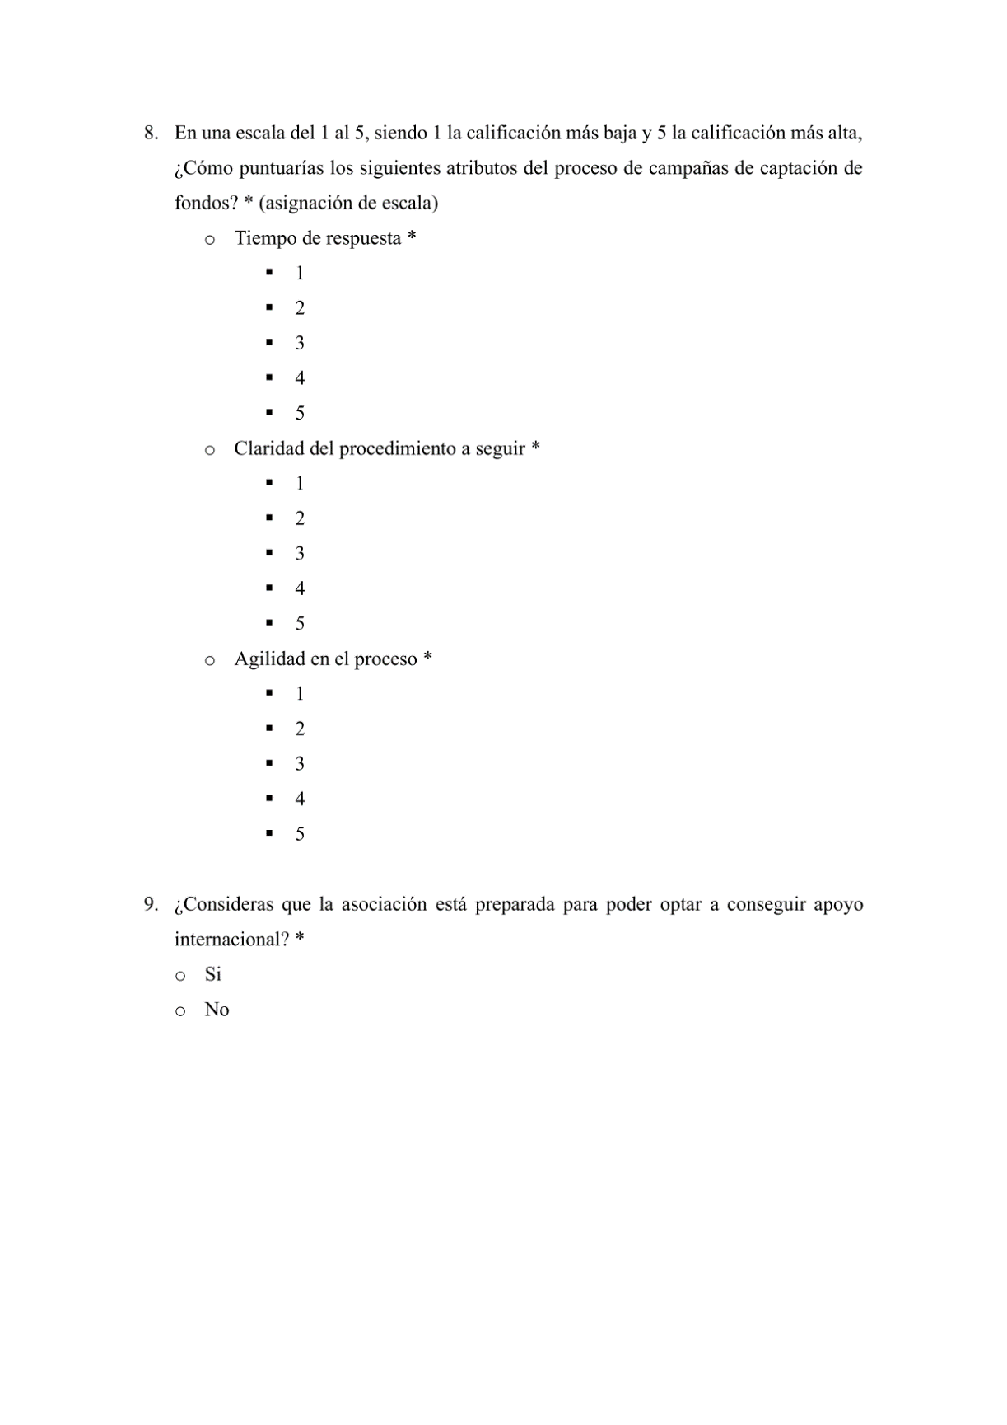

Anexo 5. Matriz Poder / Interés
Interesado | Poder | Interés | Promedio | Nivel Poder/Interés
Junta directiva | 10 | 10 | 10 | Alto
Consejo fundador | 9 | 10 | 9.5 | Alto
Miembros de la asociación | 5 | 10 | 7.5 | Alto
Director del proyecto | 7 | 10 | 8.5 | Alto
Equipo de proyecto | 5 | 10 | 7.5 | Alto
Pacientes con lupus | 3 | 5 | 4 | Medio
Pacientes con fibromialgia | 3 | 5 | 4 | Medio
Medios de comunicación | 3 | 3 | 3 | Bajo
Instituciones bancarias | 4 | 5 | 4.5 | Medio
Alcaldía | 4 | 3 | 3.5 | Medio
SEDESOL | 3 | 3 | 3 | Bajo
Empresas de comidas rápidas | 1 | 1 | 1 | Bajo
Farmacias | 2 | 3 | 2.5 | Bajo
Laboratorios médicos | 2 | 3 | 2.5 | Bajo
Hospitales | 2 | 3 | 2.5 | Bajo
Clínicas privadas | 2 | 3 | 2.5 | Bajo
Organismos internacionales | 5 | 2 | 3.5 | Medio
Servicio de Administración de Rentas (SAR) | 4 | 3 | 3.5 | Medio
FUNDAHRSE | 2 | 3 | 2.5 | Bajo
Donantes potenciales | 3 | 5 | 4 | Medio

Anexo 6. Matriz Poder / Influencia
Interesado | Poder | Influencia | Promedio | Nivel Poder/Influencia
Junta directiva | 10 | 10 | 10 | Alto
Consejo fundador | 9 | 10 | 9.5 | Alto
Miembros de la asociación | 5 | 10 | 7.5 | Alto
Director del proyecto | 7 | 10 | 8.5 | Alto
Equipo de proyecto | 5 | 10 | 7.5 | Alto
Pacientes con lupus | 3 | 3 | 3 | Bajo
Pacientes con fibromialgia | 3 | 3 | 3 | Bajo
Medios de comunicación | 3 | 1 | 2 | Bajo
Instituciones bancarias | 4 | 1 | 2.5 | Bajo
Alcaldía | 4 | 1 | 2.5 | Bajo
SEDESOL | 3 | 1 | 2 | Bajo
Empresas de comidas rápidas | 1 | 1 | 1 | Bajo
Farmacias | 2 | 1 | 1.5 | Bajo
Laboratorios médicos | 2 | 1 | 1.5 | Bajo
Hospitales | 2 | 1 | 1.5 | Bajo
Clínicas privadas | 2 | 1 | 1.5 | Bajo
Organismos internacionales | 5 | 1 | 3 | Bajo
Servicio de Administración de Rentas (SAR) | 4 | 1 | 2.5 | Bajo
FUNDAHRSE | 2 | 1 | 1.5 | Bajo
Donantes potenciales | 3 | 3 | 3 | Bajo

Anexo 7. Matriz Poder / Interés
Interesado | Influencia | Impacto | Promedio | Nivel Influencia/Impacto
Junta directiva | 10 | 10 | 10 | Alto
Consejo fundador | 10 | 10 | 10 | Alto
Miembros de la asociación | 10 | 6 | 8 | Alto
Director del proyecto | 10 | 8 | 9 | Alto
Equipo de proyecto | 10 | 4 | 7 | Medio
Pacientes con lupus | 3 | 2 | 2.5 | Bajo
Pacientes con fibromialgia | 3 | 2 | 2.5 | Bajo
Medios de comunicación | 1 | 1 | 1 | Bajo
Instituciones bancarias | 1 | 4 | 2.5 | Bajo
Alcaldía | 1 | 4 | 2.5 | Bajo
SEDESOL | 1 | 5 | 3 | Bajo
Empresas de comidas rápidas | 1 | 1 | 1 | Bajo
Farmacias | 1 | 1 | 1 | Bajo
Laboratorios médicos | 1 | 1 | 1 | Bajo
Hospitales | 1 | 1 | 1 | Bajo
Clínicas privadas | 1 | 1 | 1 | Bajo
Organismos internacionales | 1 | 1 | 1 | Bajo
Servicio de Administración de Rentas (SAR) | 1 | 4 | 2.5 | Bajo
FUNDAHRSE | 1 | 4 | 2.5 | Bajo
Donantes potenciales | 3 | 2 | 2.5 | Bajo

Anexo 8. Procedimiento AS IS de afiliación de nuevos miembros.
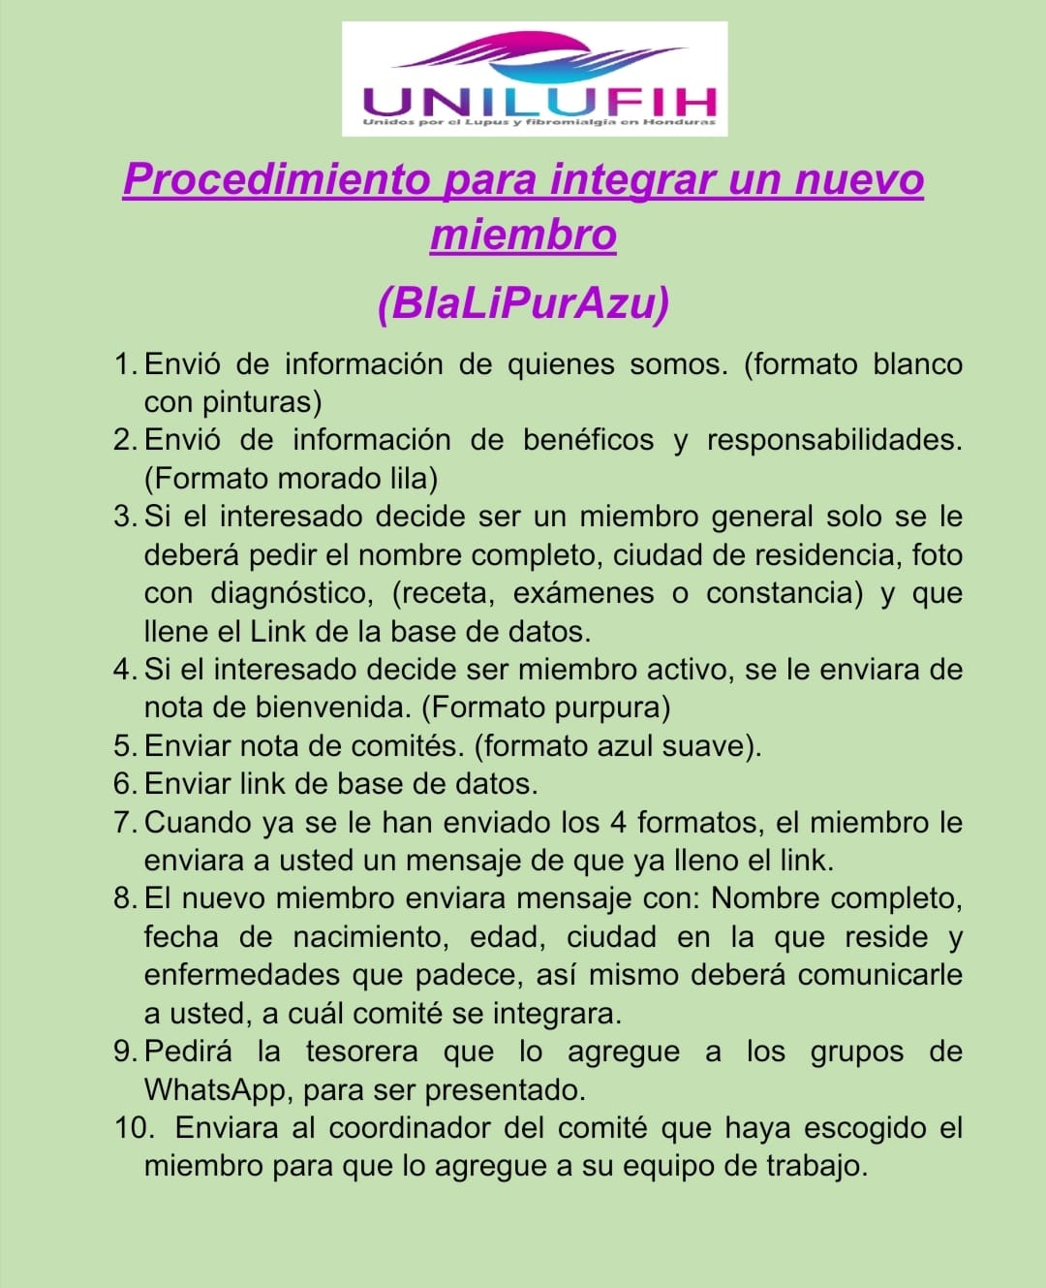

Anexo 9. Formato blanco: ¿Quiénes somos?
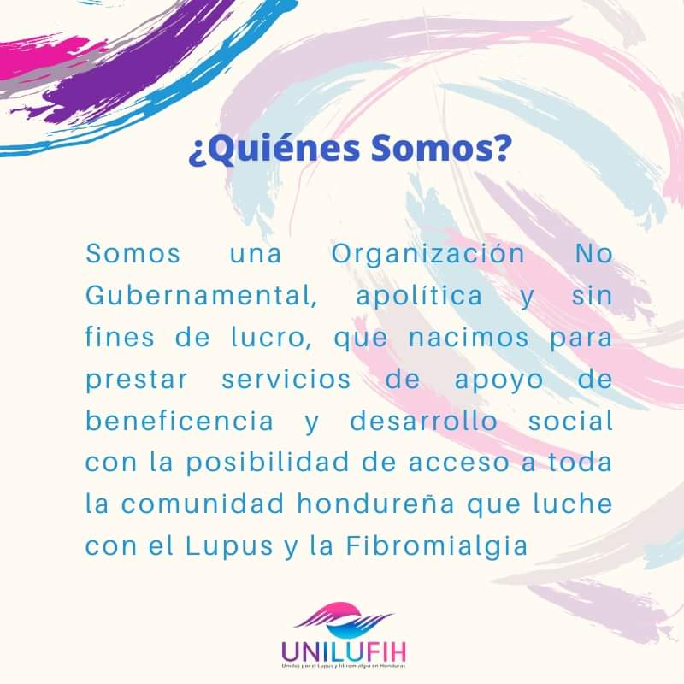

Anexo 10. Formato lila: Beneficios y responsabilidades.
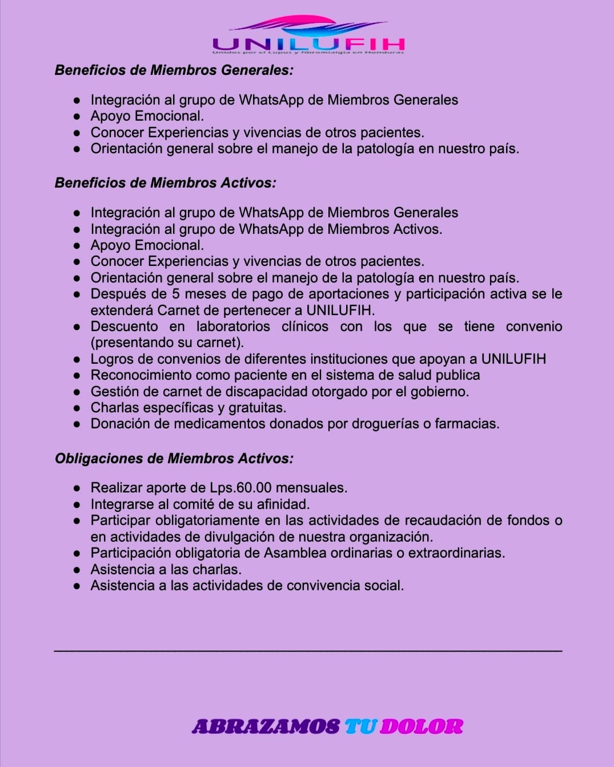

Anexo 11. Formato púrpura: Nota de bienvenida.
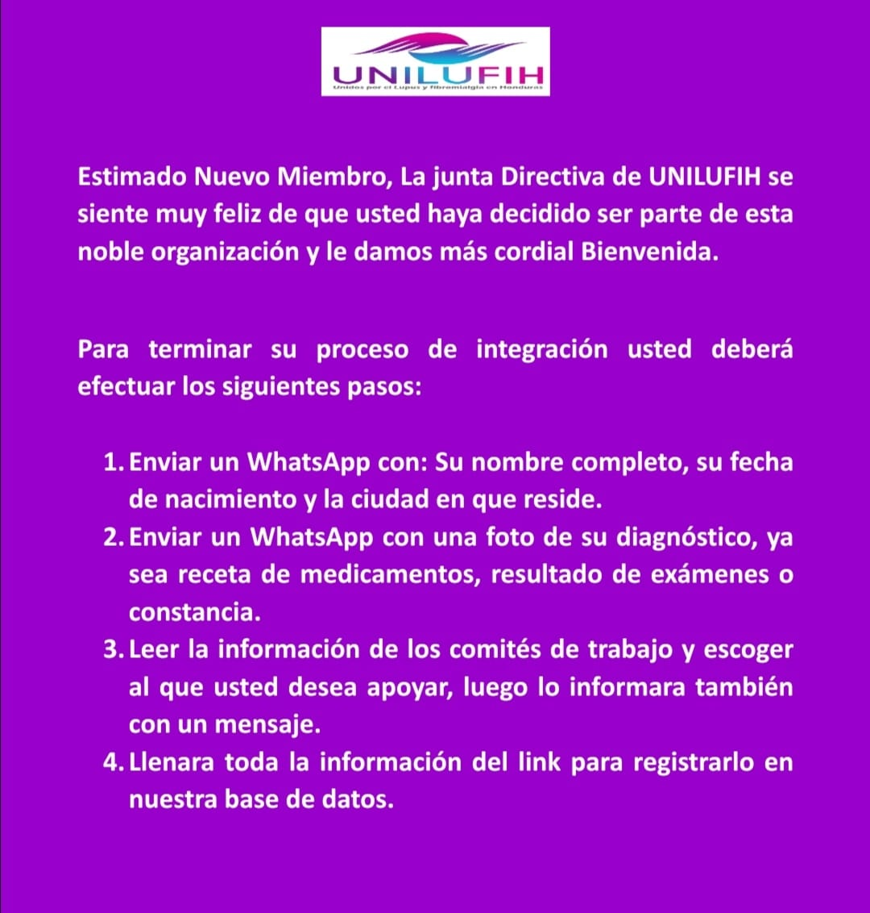

Anexo 12. Formato azul: Información sobre comités.
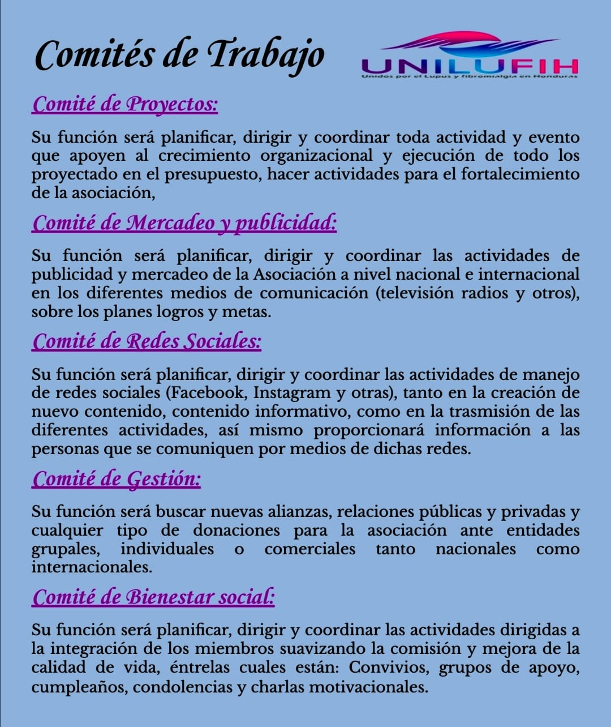

Anexo 13. Constancia de Donación.
